O‘ZBEKISTON RESPUBLIKASI
OLIY VA O‘RTA MAXSUS TA‘LIM VAZIRLIGI

CHIZMACHILIK
(Grafik tasvirlash asoslari)

Ushbu uslubiy qo`llanma tasviriy san‘at va muhandislik grafikasi bakalavriat talim yo`nalishi talabalari uchun ―Chizmachilik‖ (Grafik tasvirlash asoslari) fanidan amaliy mashg`ulotlar uchun mo`ljallangan bo`lib va bo`lajak mutaxassislarni litsey, maktab va kollejlarda chizmachilik fanini o‘qitishda bevosita yordam berish maqsadida yaratildi.

Taqrizchilar:
N.J.Yodgorov – BuxDU, Tasviriy san‘at va muhandislik grafikasi kafedrasi dots., p.f.n.

KIRISH

Texnikaviy taraqqiyot rivojlangan sari takomillashtirilgan, yuqori aniqlikka ega bo‘lgan ishlab chiqarish hamda ulardan samarali foydalanish uchun chuqur bilim va ko‘nikmalarga ega bo‘lgan mutaxassislarni tayyorlashni vaqt taqozo etmoqda.
Hozirgi zamon mashina, jihozlar ishlab chiqarish texnologiyasini chizmalarni o‘qishni bilmasdan turib egallab bo‘lmaydi. Chunki har bir mutaxassis va yuqori malakali ishchi texnika yordamida turli buyumlar va ularning detallarini yasash hamda nazorat qilish bilan bog`langan bo‘ladi.
Mustaqilligimiz tufayli respublikamizning turli xududlarida zavod va fabrikalar sanoat turidagi korxonalar, ta`mirlash ustaxonalari qurilmoqda. Ularda xizmat qiladigan ishchi, texnik xodimlar va mutaxassislarning asosiy qismi ishlarni chizmalar bo‘yicha bajarishadi. Turli tasvirlarni o‘qishni biladigan odam texnika tili hisoblangan chizmalar bilan bemalol suhbatlasha oladi.
Umumiy ta`lim va hunar-texnika maktablarini isloh qilish va oliy ta`limni qayta qurish amalga oshirilayotgan hozirgi zamonda har bir fan, shu jumladan chizmachilikdan chuqur nazariy bilimlarga ega bo‘lgan yosh kadrlarni tayyorlash muhim ahamiyatga ega.
Chizmachilikka oid bilimlarni muvaffaqiyat bilan egallashning asosiy shartlaridan biri grafik savodxonlik (chizmalar chizish va o‘qishni bilish)dir. Chizmalarni o‘qish va chizishni bilishning asosi — chizmachilikda har bir narsaning shartli ravishda soddalashtirilib tasvirlanishini mukammal egallashdan iborat.
Bu uslubiy qollanmada oktantlar, qirqim turlari (murakkab qirqim), tekis kesim, kesim chizig‘i, sirtlarning o‘zaro kesishishi mavzularini o‘z ichiga olgan va shu mavzularga doir topshiriq variantlar keltirilgan.
Ushbu uslubiy qo‘llanma yozishda shu kunning asosiy talablari — Davlat ta`limi standartidan kelib chiqqan holda, undan umumiy ta`lim maktablari, akademik litsey, kasbhunar kollej o‘quvchilari, oliy o‘quv yurtlari talabalari va chizmachilik o‘qituvchilari foydalanishlari hisobga olingan.
Ushbu uslubiy qo`llanma bo`lajak mutaxassislarni litsey, maktab va kollejlarda chizmachilik fanini a‘lo darajada bajarishga tayyorlashda bevosita yordam berish maqsadida yaratildi.

1-§. OKTANT

1.1 Nuqtaning proyeksiyalari
Fazoda uchta (V, H, W) tekisliklar 1.1-shakldagidek oʻzaro perpendikulyar qilib joylashtirsak, ular kesishib fazoni sakkizta qismga boʻladi. Bu metodni Fransiyalik olim Gaspar Monj “Chizma geometriya” faniga asos solib “Моnj metodi” kitobida yozgan. Fazoning sakkizdan bir qismi oktant (yunoncha okto-sakkiz, oktant-sakkizdan bir) deyiladi
(1.1-shakl). Sakkizta oktantlar 1.1-shaklda koʻrsatilgan tartibda rim raqamlari bilan belgilangan.
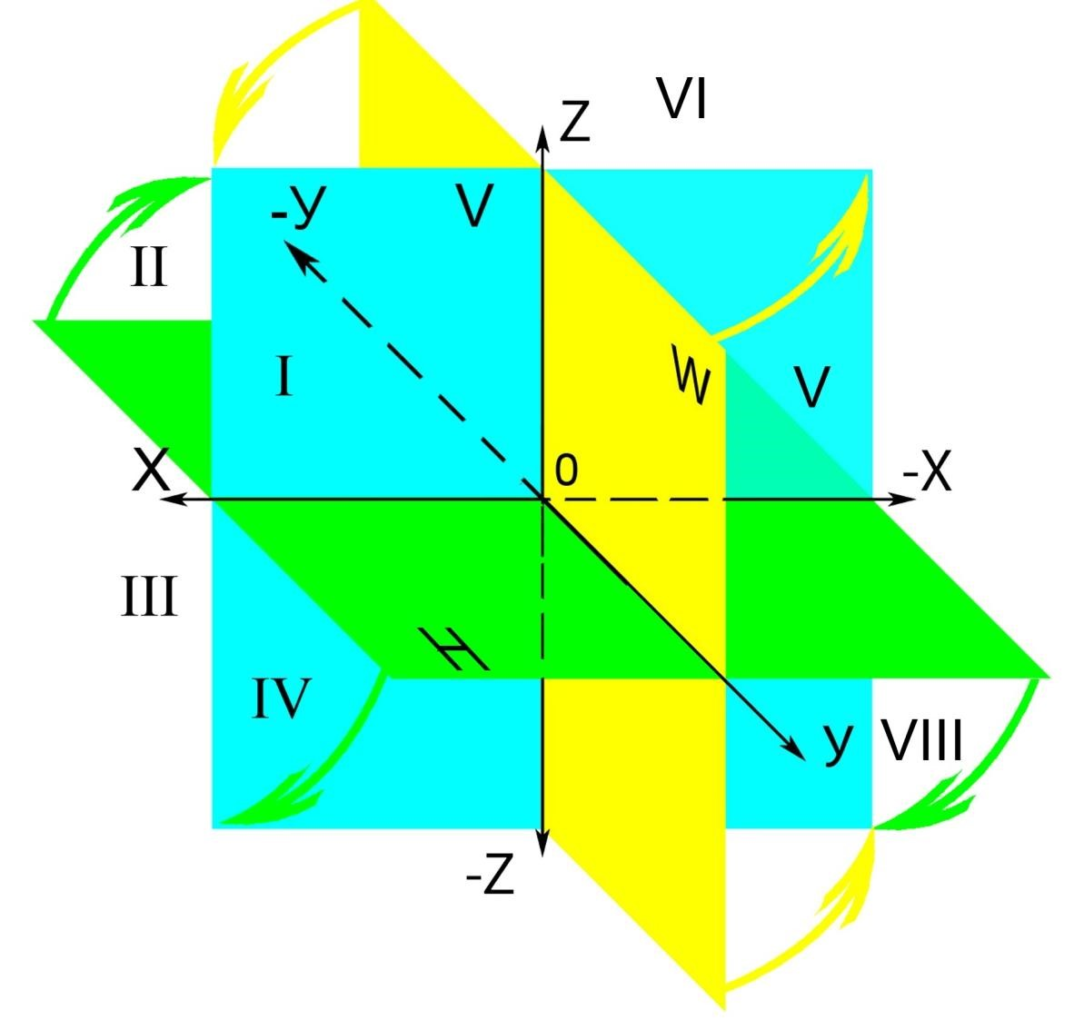

1.1-shakl
Birinchi oktant V,H va W tekisliklardan hosil boʻladi. Bunda koordinata oʻqlarining ishoralari musbat x, y, z.
Ikkinchi oktant V₁, H₁ va W₂ tekisliklardan hosil boʻladi va y oʻqining ishorasi manfiy x, z oʻqlar musbat (x, -y, z).
Uchinchi oktant V₁, H₁ va W₁ tekisliklardan tashkil topgan boʻlib y va z oʻqlar ishorasi manfiy, x esa musbat (x, -y,-z).
Qolgan oktantlarning qanday tashkil topgan va ularning oʻqlari hamda ishoralarini I-III oktantlardagi kabi aniqlash mumkin.
1-jadvalda oktantlarda nuqta koordinatlarining ishoralari koʻrsatilgan.

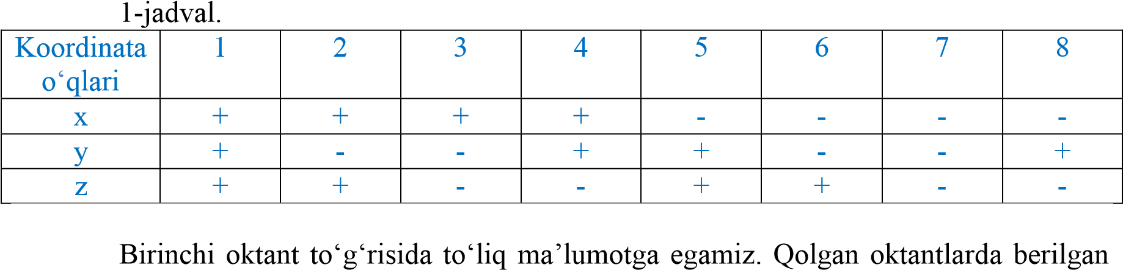
nuqtaning epyurini yasash ham birinchi oktantda berilgan nuqtaning epyuri kabi yasaladi. Shunga koʻra, nuqtaning ikkita proyeksiyasiga asosan uchinchisi quyidagicha topiladi.
Nuqtaning epyurda berilgan gorizontal va frontal (a, a') proyeksiyalari boʻyicha profil proyeksiyasi a'' ni topish uchun uning gorizontal proyeksiyasidan OX oʻqiga parallel chiziq oʻtkazib va uning OY oʻqi bilan kesishgan nuqtasi a_{y} ni topamiz. Soʻngra radiusini O a_{y} qilib olib, O atrofida soat strelkasining yurishiga teskari tomon 90° ga aylantirib, gorizontal OY oʻqda ay nuqtani topamiz va bu nuqtadan oʻtkazilgan vertikal bogʻlovchi chiziq bilan nuqtaning frontal proeksiyasi (a') dan OX ga parallel qilib oʻtkazilgan gorizontal
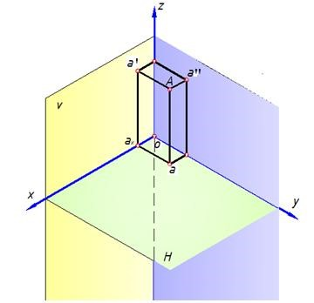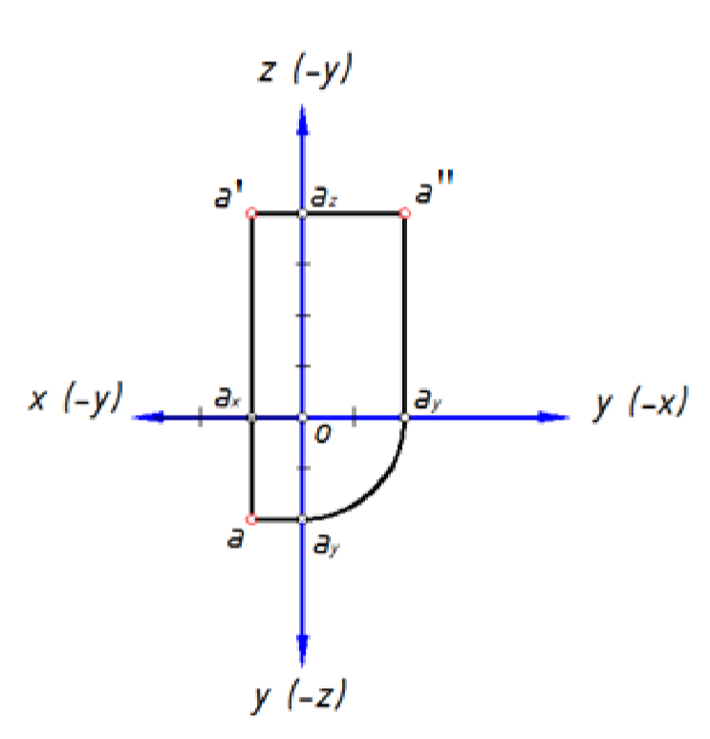
bogʻlovchi chiziqning kesishish nuqtasi izlangan profil proyeksiya ( a'') boʻladi.

1.2
-
shakl

Nuqta fazoning qaysi oktantiga turishiga qarab, epyurda uning proyeksiyalari proyeksiya oʻqlariga nisbatan turlicha joylashadi. 1.2-shaklda sakkizta oktantning har birida olingan nuqtaning fazodagi oʻrni va epyuri koʻrsatilgan. Epyur oktantning yoyilmasi hisoblanadi (1.3-shakl).
Koordinatalari bilan berilgan nuqtalarning proyeksiyalarini topishga doir misol yechamiz.
Misol. Koordinatalari bilan berilgan A (20, 15, 40), V (40, 0, 35), S (30, 25, 0), O
(0,10,30) va E (0, 20, 0) nuqtaning chizmasi (toʻgʻri burchakli proyeksiyalari) va yaqqol tasviri (fazodagi vaziyati)ni yasang.
Yechish. 1- jadvalga asosan berilgan musbat nuqtalar birinchi oktantda joylashgan.
Nuqta koordinatalari bilan berilganda uning proyeksiyalari va fazodagi oʻrni tegishli oʻqlar boʻyicha koordinatalarini oʻlchab qoyish yoʻli bilan aniqlanadi.
A nuqtaning fazodagi vaziyatini topish uchun avval birinchi oktantni chizib olamiz
(OXYZ) va O nuqtadan boshlab OX oʻq boʻyicha 10 mm, OY oʻq boʻyicha 15 mm, OZ oʻq boʻyicha 40 mm oʻlchab qoʻysak, a_{x}, a_{y} va a₂ nuqtalar hosil boʻladi (1.4-shakl, a). Mazkur nuqtalardan OX, OY va OZ oʻqlarga perpendikulyar qilib, H, V va W tekisliklar boʻyicha bogʻlovchi chiziqlar chiqaramiz. Bu chiziqlarning ozaro kesishgan joyida nuqtaning gorizontal (a), frontal (a') va profil (a") proyeksiyalari hosil boʻladi. Hosil boʻlgan a nuqtadan H ga a' dan V ga va a" dan W ga perpendikulyar chiziq chiqarsak, ular bir nuqtada kesishib, nuqtaning fazodagi oʻrni (A) hosil boʻladi. Qolgan nuqtalar ham fazodagi oʻrni A nuqta kabi topiladi. 1.4-shakl, b da koordinatalari bilan berilgan nuqtalar epyurda
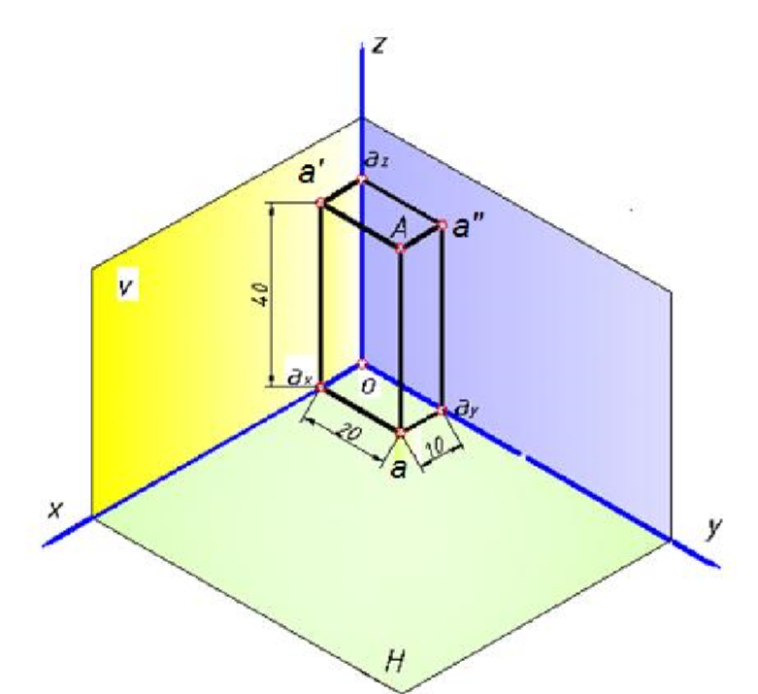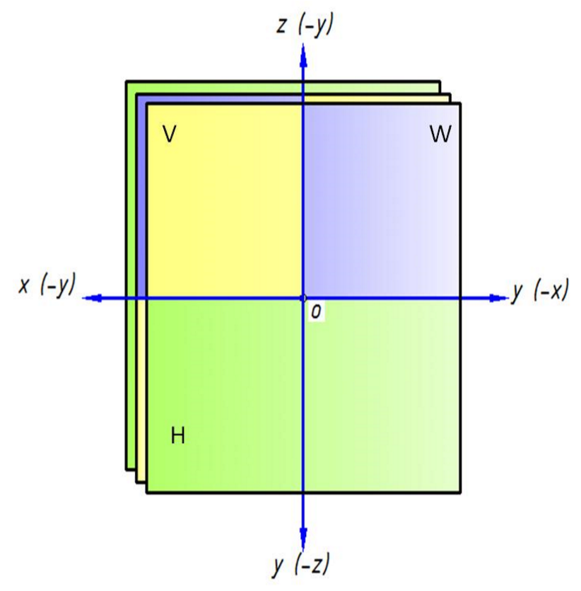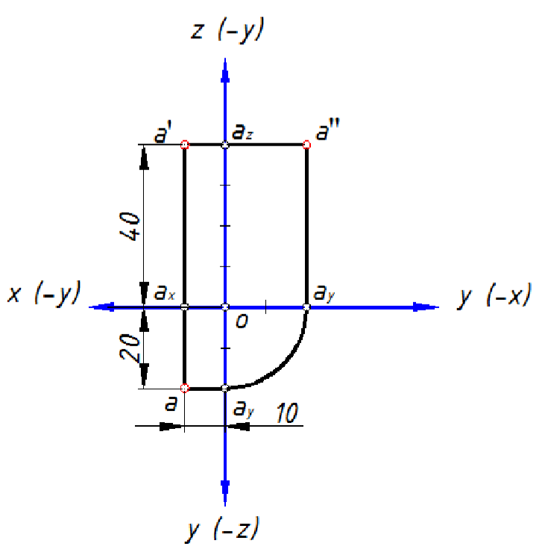
koʻrsatilgan.

1.3
-
shakl
1.
4
-
shakl (
a
)

1.4
-
shakl (b)

1.4-shakl, a, b dan koʻrinyaptiki, A nuqta fazoda, a' nuqta V tekislikda, a nuqta H da, a'' nuqta W da va a_{y} nuqta OY oʻqda joylashadi.
Demak, koordinatalari bilan berilgan nuqtaning koordinatalarining birortasining ham qiymati nol boʻlmasa, bunday nuqta fazo tekisligida joylashadi. (A nuqta); koordinatalaridan birortasining qiymati nol bo‘lsa, nuqta proyeksiya tekisliklaridan birortasida yotadi. (a, a' va a'' nuqtalar); koordinatalari ikkitasining qiymati nol bo‘lsa, nuqtaning proyeksiya o‘qlarining birortasida yotadi.
Birinchi va yettinchi oktantda turgan narsaning tasvirlari (koʻrinishlari) chizma qogʻozining boshqa-boshqa joylariga tushadi, boshqa oktantlarda esa tasvirlarning ikkitasi yoki uchtasi bir-birining ustiga tushadi. Masalan, II va VIII oktantlar epyuri uchta tasvir birbirining ustiga tushadi (1.5-shakl).
Shuning uchun amalda birinchi yoki yettinchi oktantdan foydalaniladi.
Respublikamiz va hamdoʻstlik davlatlari hamda Osiyo mamlakatlarining koʻpchiligi birinchi oktantdan, Yevropa mamlakatlarida asosan yettinchi oktantdan foydalaniladi.
Birinchi oktantda bajarilgan chizmani Osiyocha usulda ya‘ni "E sistemada", yettinchi oktantda bajarilgan chizmani yevropacha usulda ya‘ni "A sistemada" bajarilgan chizma deb yuritadilar (1.6-shakl).

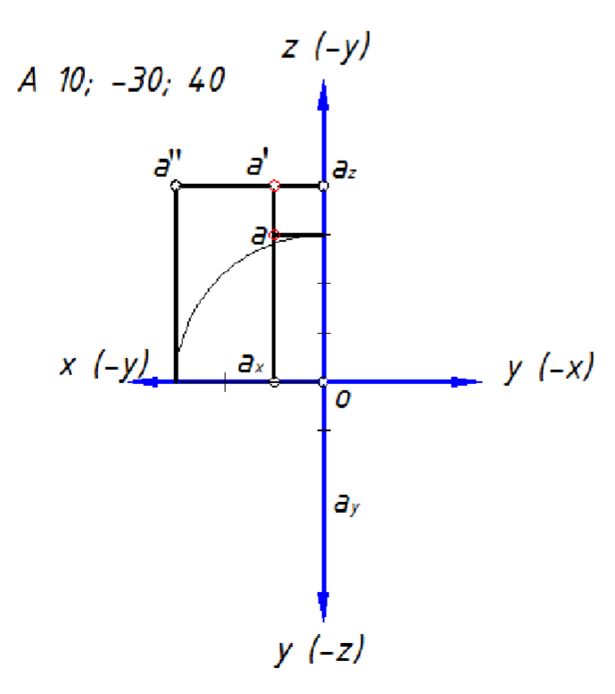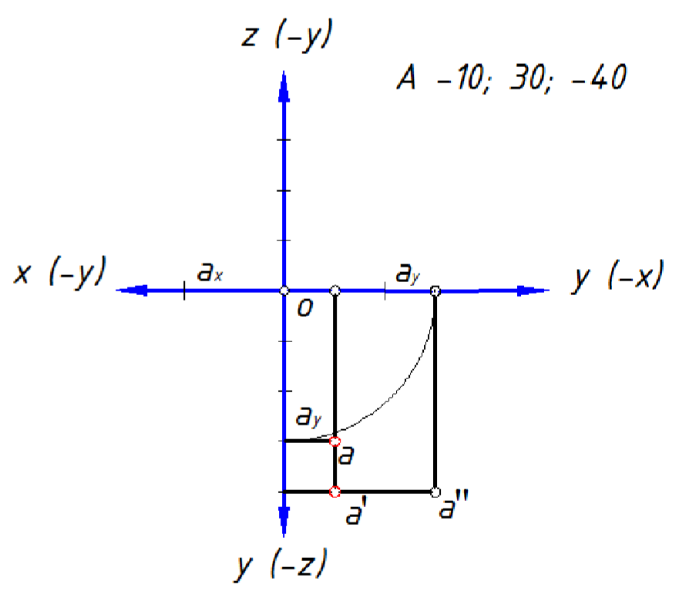

1.5
-
shakl

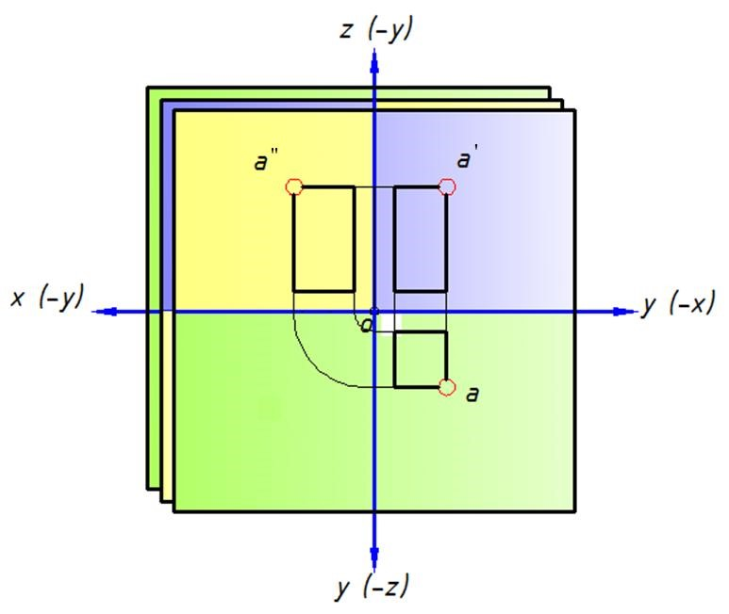

1.6-shakl

1.2. Toʻgʻri chiziqning proyeksiyalari

Elementar geometriyadan ma‘lumki, toʻgʻri chiziq yoki toʻgʻri chiziq kesmasi ikki nuqtasi bilan aniqlanadi. Shunga koʻra chizmada toʻgʻri chiziqni aniqlash uchun uning ikkita nuqtasining proyeksiyalarini yasash yetarli. Buning uchun toʻgʻri chiziqning berilgan ikkita nuqtasining ikkitadan proyeksiyalari yasaladi va chizmada bir nomli proyeksiyalari oʻzaro tutashtiriladi.
H va V tekisliklar sistemesida toʻg`ri chiziq berilgan boʻlsin (1.7-shakl, a). Bu toʻgʻri chiziqning proyeksiyalarini yasash uchun uning A va B nuqtalaridan H va V larga proyeksiyalovchi nurlar oʻtkazamiz va ularning H bilan kesishgan a va b nuqtalarini, shuningdek B bilan kesishgan a' va b' nuqtalarini topamiz. Topilgan bu nuqtalarning bitta proyeksiya tekisligidagi proyeksiyalari, ya‘ni bir nomli proyeksiyalari oʻzaro tutashtirilib (a bilan b va a' bilan b'), H da AB ning gorizontal proyeksiyasi ab ni, V da esa AB ning frontal proektsiyasi a'b' ni hosil qilamiz. Toʻgʻri chiziqning profil proyeksiyasi uning ikkita ya‘ni gorizontal va frontal proyeksiyalari boʻyicha topiladi. 1.7-shakl, a da W tekislik koʻrsatilmagan. Bundan keyin zarurat boʻlgandagina W dan foydalanamiz.
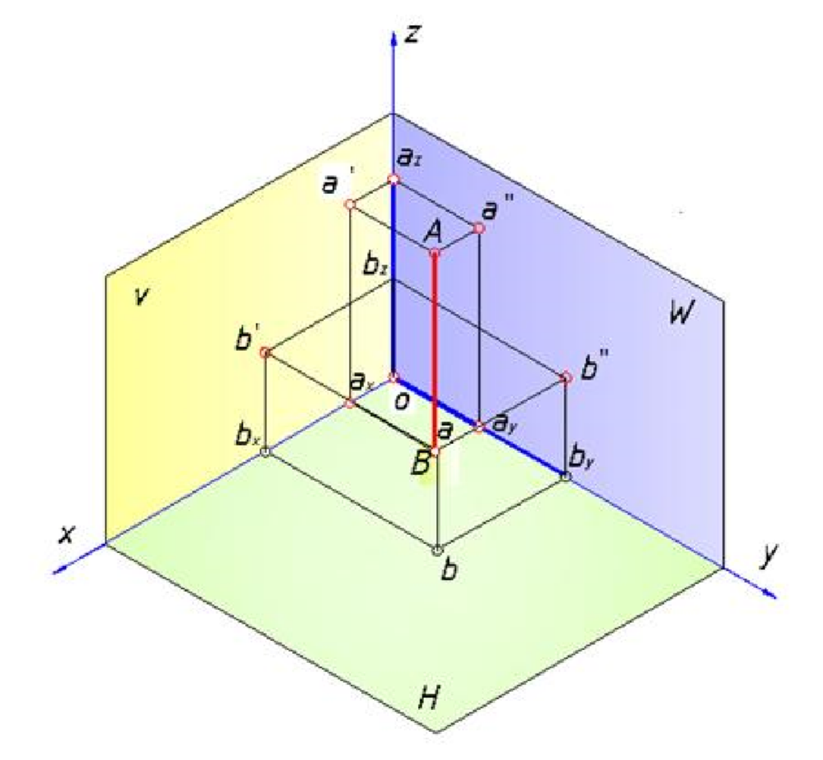
1.7-shakl(a)

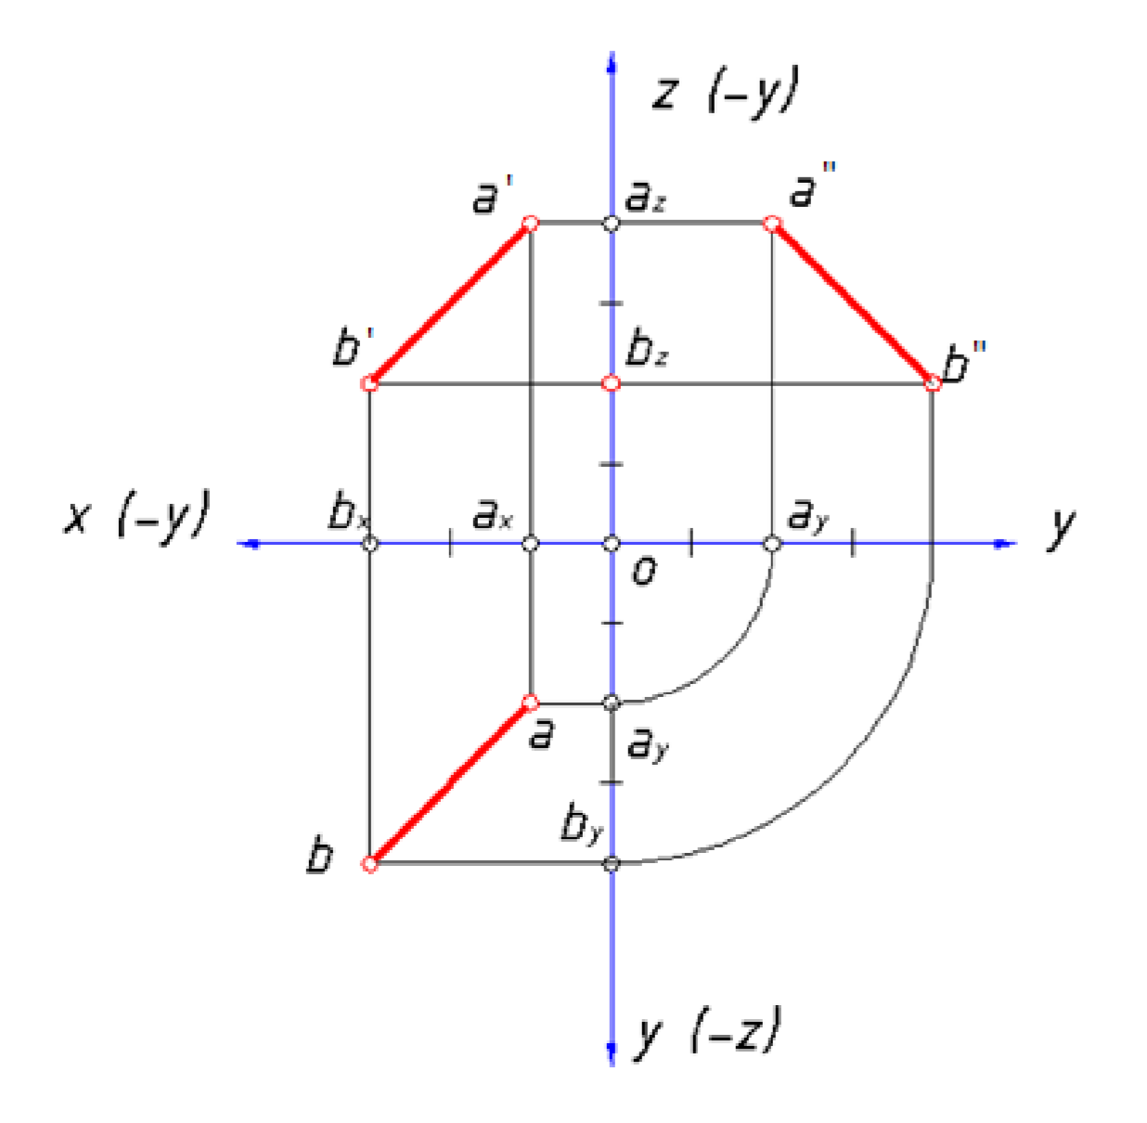
1.7-shakl (b)
1.7-shakl, b da AB toʻgʻri chiziqning gorizontal proyeksiyasi ab va frontal proyeksiyasi a'b' boʻyicha uning profil proyeksiyasi a"b" ni topish bogʻlanish chiziqlar bilan koʻrsatilgan. A va B nuqtalari bilan berilgan toʻgʻri chiziqni A (ab, a'b', a"b") koʻrinishda yozish mumkin.
Toʻgʻri chiziq proyeksiya tekisliklarining har biriga ogʻma boʻlsa, bunday toʻgʻri chiziq umumiy vaziyatdagi to’g`ri chiziq deyiladi. (1.7-shakl). Toʻgʻri chiziq bitta yoki ikkita proyeksiyalar tekisligiga parallel boʻlsa, bunday toʻgʻri chiziq xususiy vaziyatdagi toʻgʻri chiziq deyiladi. Shunga koʻra chizmada bu toʻgʻri chiziqning proyeksiyalari ham proyeksiyalar oʻqiga nisbatan turli xil vaziyatlarda joylashadi.
Umumiy vaziyatdagi toʻgʻri chiziqning proyeksiyalari proyeksiya oʻqlariga nisbatan ogʻma boʻladi, chunki bunday kesmaning chetki nuqtalari (A va B) proyeksiya tekisliklarining har biridan har xil uzoqliqda turadi (1.7-shakl, a, b). Umumiy vaziyatdagi kesmaning har qaysi proyeksiyasi uzunligi oʻsha kesmaning haqiqiy uzunligidan kichik boʻladi. Odatda toʻgʻri chiziq bilan H tekislik orasidagi burchak α, V orasidagi burchak β, W orasidagi burchak γ bilan belgilanadi.

3.Toʻgʻri chiziqning izlari

Masalani yechishda toʻgʻri chiziqning izlarini topishga toʻgʻri keladi. Toʻgʻri chiziqning izi deganda uning proyeksiya tekisliklari bidan kesishgan nuqtalari tushuniladi.
Toʻgʻri chiziqning H tekislik bilan kesishgan nuqtasi uning gorizontal izi, V tekislik bilan kesishgan nuqtasi frontal izi, W tekislik bilan kesishgan nuqtasi profil izi deb ataladi.
1.8-shaklda umumiy vaziyatdagi AB kesma, H va V tekisliklar sistemasida berilgan. Uni ikki tomonga davom ettirib, proyeksiya tekisliklari bilan kesishgan nuqtalarini
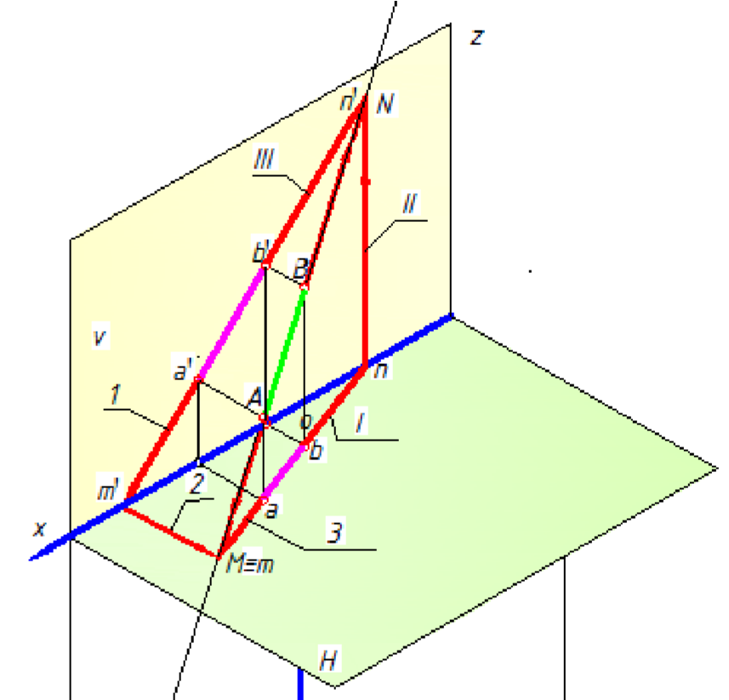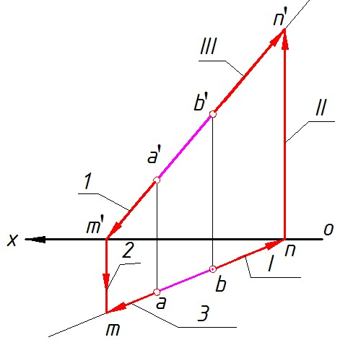
aniqlaymiz.

b

a

a

b

1.8-shakl Toʻgʻri chiziq H tekislik bilan M nuqtada, V tekislik bilan esa N nuqtada kesishadi. M nuqta AB toʻgʻri chiziqning gorizontal izi, N nuqta esa frontal izi boʻladi.
Chizmada gorizontal M izning gorizontal proeksiyasi (m nuqta) izning oʻzida (M=m), frontal m' proyeksiyasi OX oʻqda; frontal N izning frontal proyeksiyasi n' izning oʻzida (m'=M), gorizontal m proyeksiyasi OX oʻqda yotadi.
M = m izni topish ketma-ketligi 1, 2, 3 raqamlar bilan belgilangan va strelka chiziqlar bilan koʻrsatilgan (1.8-shakl, a).
1.8-shakl, b da AB toʻgʻri chiziqning berilgan proyeksiyalari (ab va a'b') koʻra gorizontal izi m ni topish koʻrsatilgan. Toʻgʻri chiziqning gorizontal izi m ni topish uchun toʻgʻri chiziqning frontal proyeksiyasi a'b' ni OX oʻqi bilan m' nuqtada kesishguncha davom ettiramiz (1). Topilgan m' dan OX ga perpendikulyar chiqaramiz (2). Soʻngra, toʻgʻri chiziqning ab gorizontal proeksiyasini m' dan chiqarilgan perpendikulyar bilan kesishguncha (m nuqtada) davom ettiramiz (Z). Topilgan nuqta AB ning gorizontal izi m boʻladi.
AB ning frontal izi n¹ ni topish uchun ab ni OX bilan n nuqtada kesishguncha
davom ettiramiz (I) va n nuqtadan OX ga oʻtkazilgan (II) perpendikulyarni a'b' ning davomi (III) bilan kesishgan n' nuqtasi AV ning frontal izi boʻladi.
Toʻgʻri chiziq proyeksiya tekisligini kesib, bir oktantdan ikkinchi bir oktantga oʻtadi. Masalan, 1.8-shakldagi AV toʻgʻri chiziq N ni M nuqtada kesib I oktantdan IV oktantga; V ni esa N nuqtada kesib I oktantdan II oktantga oʻtgan.
Agar toʻgʻri chiziq proyeksiyalar tekisligidan biriga parallel boʻlsa, uning oʻsha tekisligidagi izi boʻlmaydi. Masalan, 1.9-shakl, a da AV toʻgʻri chiziq N ga parallel joylashgan. Bu toʻgʻri chiziqning faqat frontal va profil izlari boʻladi. AB ning frontal izini topamiz. AB ning frontal izini topish uchun uning gorizontal proyeksiyasi ab ni OX proyeksiya oʻqi bilan n nuqtada kesishguncha davom ettiramiz va vertikal bog`lanish chiziq yordamida toʻgʻri chiziqning frontal proyeksiyasi a'b' da frontal izi n' ni hosil qilamiz.

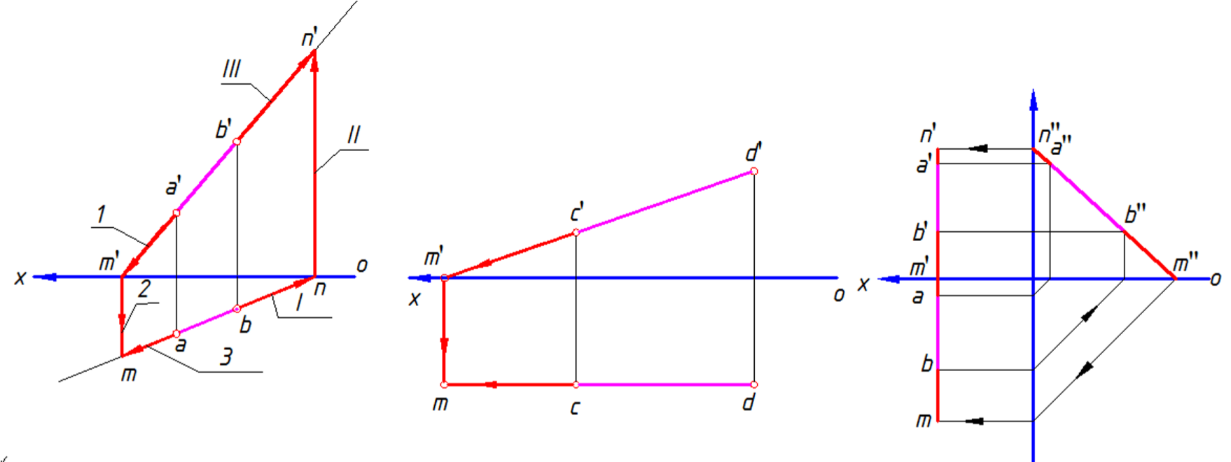

1.9-shakl
1.9-shakl, b da CD frontal toʻgʻri chiziqning gorizontal izi m ni topish koʻrsatilgan.
1.9-shakl, c da AB toʻgʻri chiziqning gorizontal va frontal proyeksiyalariga koʻra, uning gorizontal va frontal izlarini topish koʻrsatilgan. Bunda, avvalo, AB toʻgʻri chiziqning profil proyeksiyasi a"b" yasalgan, soʻngra uning gorizontal izi m va frontal izi n' topilgan. 1.4. Toʻgʻri chiziq kesmasining haqiqiy uzunligini topish
Toʻgʻri chiziq kesmasi proyeksiya tekisliklariga nisbatan xususiy vaziyatda joylashgan bo‘lsa, u holda kesma biror proyeksiya tekisligiga oʻz haqiqiy uzunligida proyeksiyalanadi (1.9 shakllar).
Agar toʻgʻri chiziq kesmasi umumiy vaziyatda boʻlsa, proyeksiyalarining uzunligi uning haqiqiy uzunligidan qisqa boʻ ladi.
Endi H, V va W tekisliklarga nisbatan umumiy vaziyatda joylashgan AB kesmaning haqiqiy uzunligini topishni koʻrib chiqamiz (1.10-shakl).
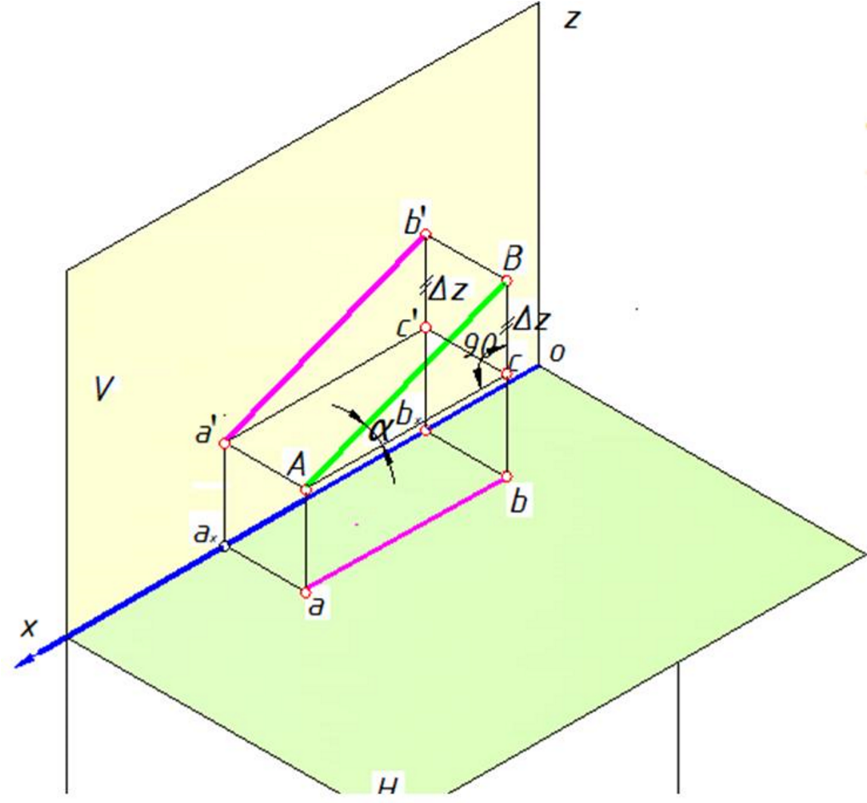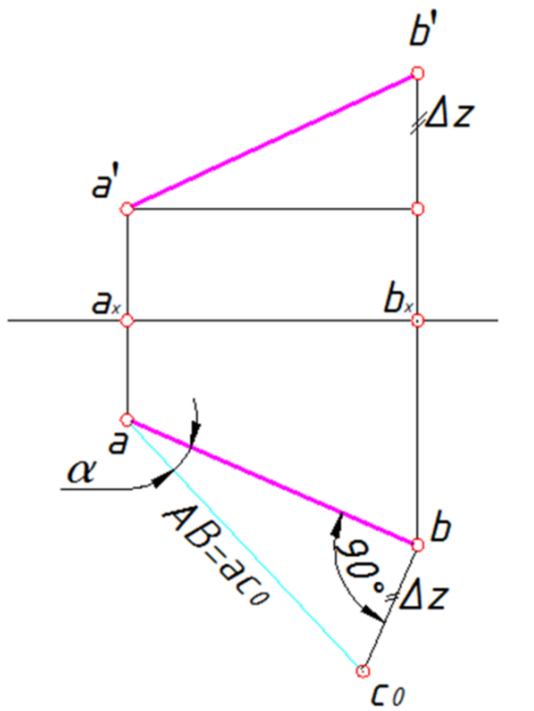

1.10-shakl
Buning uchun kesmaning A uchidan uning gorizontal proyeksiyasiga parallel toʻgʻri chiziq oʻtkazib b nurda C nuqtani aniqlaymiz. Shakldan koʻrinib turibdiki AV kesma toʻgʻri burchakli ABS uchburchakning gipotenuzasidir. Uning katetlaridan biri AC=ab ga, ikkinchisi BC=Bb-Aa=Vb-cb=b'bx-c'bx=z ga ya`ni A va B nuqta balandliklarining algebraik ayirmasiga teng. Demak, chizmada kesmaning gorizontal va frontal proyeksiyalaridan foydalanib uning haqiqiy uzunligini topish uchun toʻgʻri burchakli uchburchak yasash kerak ekan.
Bunda uchburchakning bir kateti qilib kesmaning birorta proyeksiyasi, masalan, ab gorizontal proyeksiyasi ikkinchi katet qilib A va B nuqtalardan N gacha masofalar ayirmasi
z olinadi, hosil boʻlgan gipotenuza kesmaning haqiqiy uzunligiga teng boʻladi. Shuning uchun bu usul toʻgʻri burchakli uchburchak usuli deyiladi.
1.10-shakl, da abs_{o} toʻgʻri burchakli uchburchakni yasash uchun a' nuqtadan gorizontal chiziq oʻtkazib c' ni topamiz. Soʻngra, gorizontal proyeksiya ab ning biror uchidan, masalan, b dan chiqarilgan perpendikulyar boʻyicha b'c'=z kesmani oʻlchab qoʻyib soni aniqlaymiz. aco gipotenuza AV kesmaning haqiqiy uzunligiga teng boʻladi (AB=ac_{o}).
Ma‘lumki, toʻgʻri chiziq bilan tekislik orasidagi burchak to‘g`ri chizik bilan uning shu tekislikdagi toʻgʻri burchakli proyeksiyasi orasidagi burchakka teng. Shunga koʻra epyurdagi gorizoantal proeksiya ab bilan gipotenuza orasidagi burchak α berilgan AB bilan H tekislik orasidagi burchakka teng. Demak, kesmaning haqiqiy uzunligini yasash bilan bir vaqtda, uning proyeksiyalar tekisligiga qiyalik burchagi ham topilar ekan.
Toʻgʻri chiziq bilan H, V, W proyeksiya tekisliklari orasidagi burchaklar mos ravishda α, β, γ bilan belgilaymiz. Bu burchaklardan birini (α yoki γ ni) topish uchun tegishli proyeksiyada toʻgʻri burchakli uchburchak yasab, α burchakni topgan kabi topiladi.
Misol. Toʻgʻri chiziq koordinatalari bilan berilgan A (10, 15, 10); B (50, 30, 30) kesmaning haqiqiy uzunligi va B bilan qiyalik burchagi β toping.
Kesmaning gorizontal va frontal proyeksiyasini koordinatalari boʻyicha yasaymiz (1.11-shakl). Uchburchakning bir kateti a'b', ikkinchi kateti esa ac_{o}=aa_{x}-bbx=y. b'c_{o} gipotenuza kesmaning haqiqiy uzunligi (b'c=AB),  c_{o} b'a‘ β esa B bilan AB toʻgʻri chiziq orasidagi burchak boʻladi.
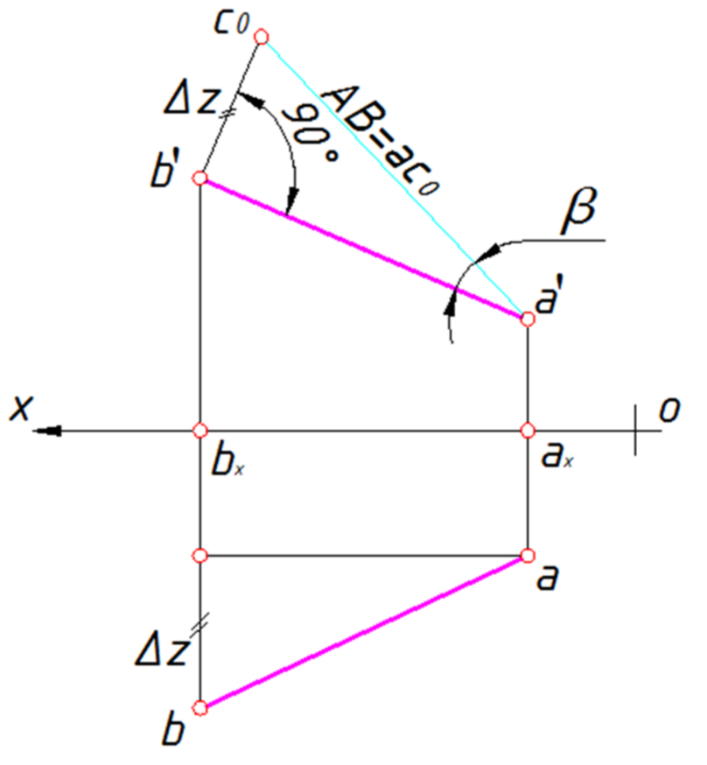
1.11-shakl
CHIZMA GEOMETRIYA MASALALARIDAN GRAFIK AMALLAR BAJARISH

Oktantning oʻqlari izometriyada bajariladi.
Ikkita tekislik (H) gorizontal (W) profil O, Z oʻqiga soat strelkasi orqali aylantirib V frontal proyeksiya tekisligiga parallel boʻlsa epyur hosil boʻladi. Epyurning koordinata oʻqidagi ishoralar aylanib chap tomoni x (-y) oʻng tomoni y (-x) yuqori qismi z (-y) pastki
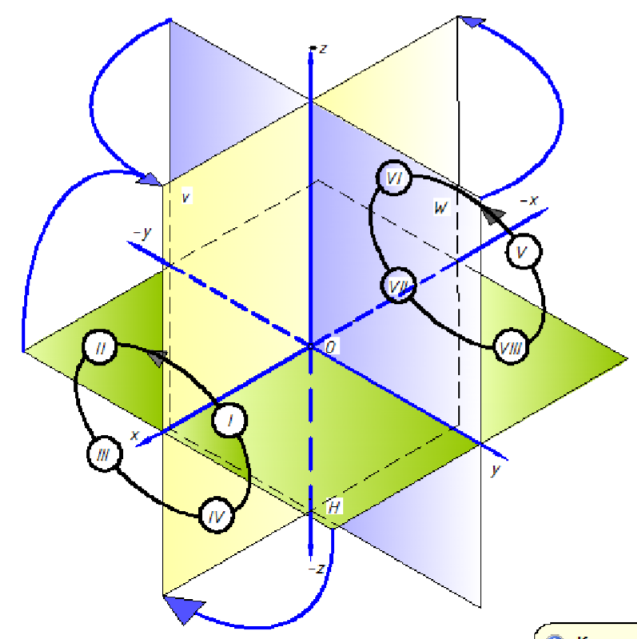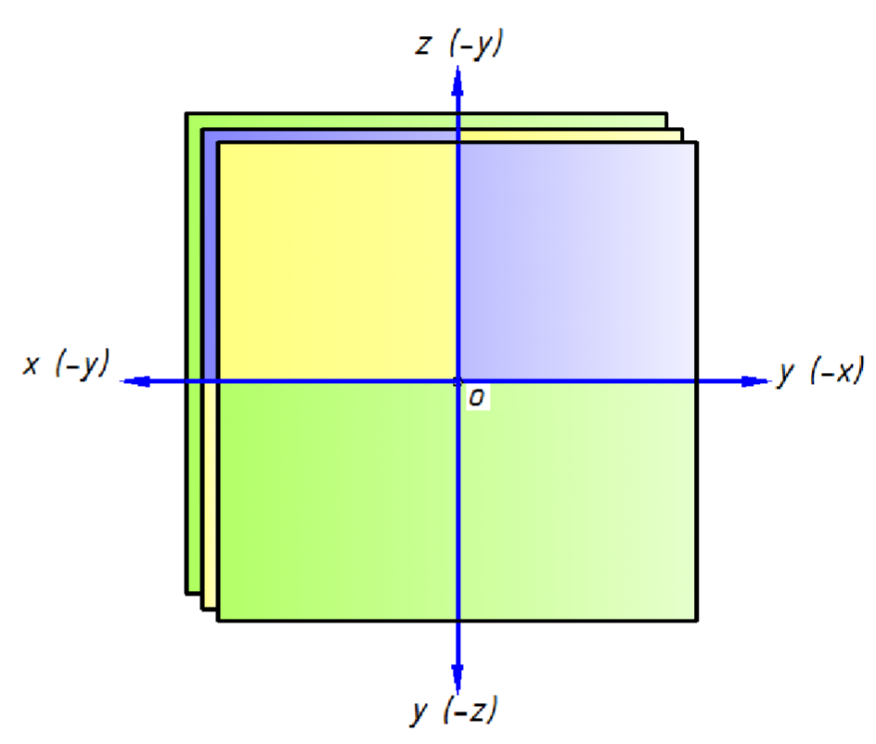
qismi
y (
-
z)
bo
ʻ
ladi.

(1.12
-
shakl)

Oktant Epyur 1.12-shakl
Grafik ishni bajarishga oid koʻrsatmalar
Avvalo chizmaning ramkasi chizilib, asosiy yozuvi bajariladi 3-shakl (bu barcha grafik ishga taalluqli). Birinchi grafik ish boʻyicha talaba toʻrtta topshiriq bajaradi. Uchta topshiriqni bajarilgan grafik ish namunasi (1.17-shakl).
Birinchi topshiriq koordinatalari bilan berilgan AB kesmaning chizmasi va yaqqol tasviri yasalsin. AB kesmaning koordinatalari 2-jadvaldan olinadi. Berilgan nuqtaning koordinatalari tahlil qilib, ularni va kesmaning oʻzi qaysi oktantlarda joylashganligini aniqlaymiz.
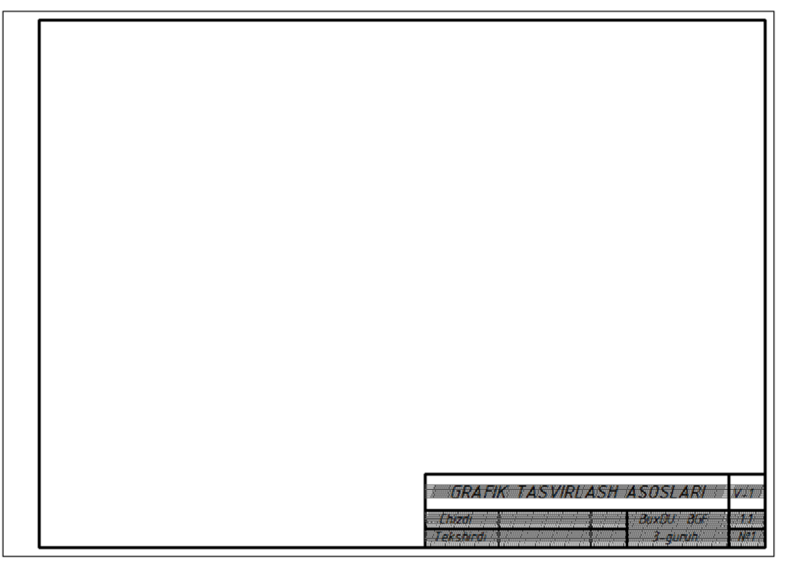

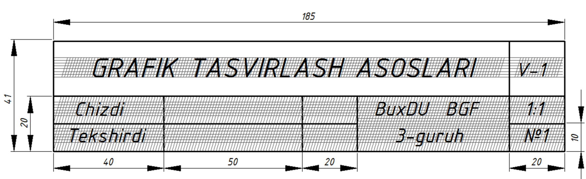

1.13-shakl

a' frontal (V) a gorizontal (H) a'' profil (W) ishoralar belgilanadi. A x=10 y=20 z=40 koordinatalari berilgani boʻyicha bajaramiz. A koordinata x oʻqi boʻyicha 10mm y oʻqi 20 mm z oʻqi 40 mm oʻlchab qoʻyiladi. Koordinatada chiqqan a_{z}, a_{x}, a_{y} nuqtalarni koordinatalar oʻqiga parallel chizib a', a nuqtalar proyeksiyasi topiladi. Oktantda berilgan A nuqtaning
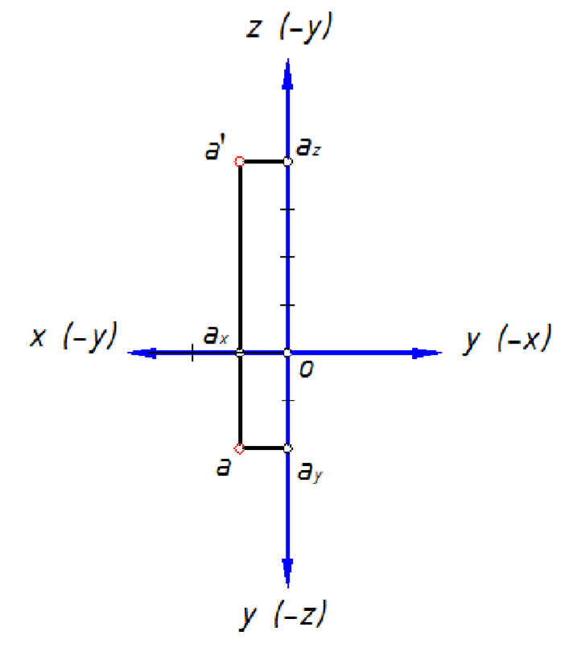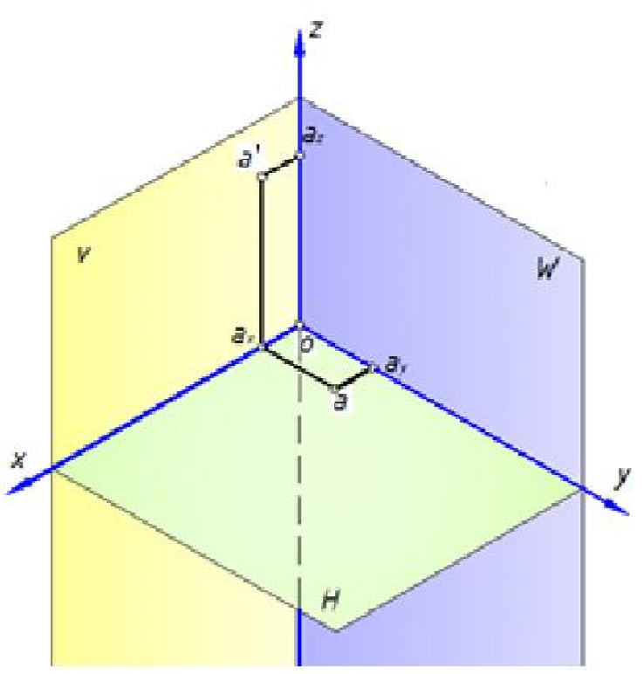
koordinata o
ʻ
qiga o
ʻ
lchab qo
ʻ
yib, nuqtani parallel chizib a
'
, a nuqtalar topiladi.
(
1.14
-
shakl).

1.14-shakl
Topilgan a', a nuqtalarning ortogonal proyeksiyasidan foydalanib koordinata oʻqi O markazidan a, a_{y} nuqta aylansa a_{y} nuqta topiladi. a_{y} nuqtadan z koordinata o`qiga parallel chiziladi. a' nuqtaning proyeksiyasini O, Y gorizontal chiziqqa parallel davom etirib a_{y} dan perpendikulyar chiqqan chiziq bilan kesishib a'' nuqta W proyeksiyasi hosil boʻladi. Oktantda a_{z}, a_{y} nuqtasidan koordinata o`qiga parallel ravishda chizilib a'' nuqtasi topiladi. a' nuqta va a nuqta hamda a'' nuqtadan koordinata o`qiga parallel chizib fazoviy A nuqtasi topiladi. (5-shakl) A nuqtaning koordinatasi I oktantda joylashgan hisoblanadi.
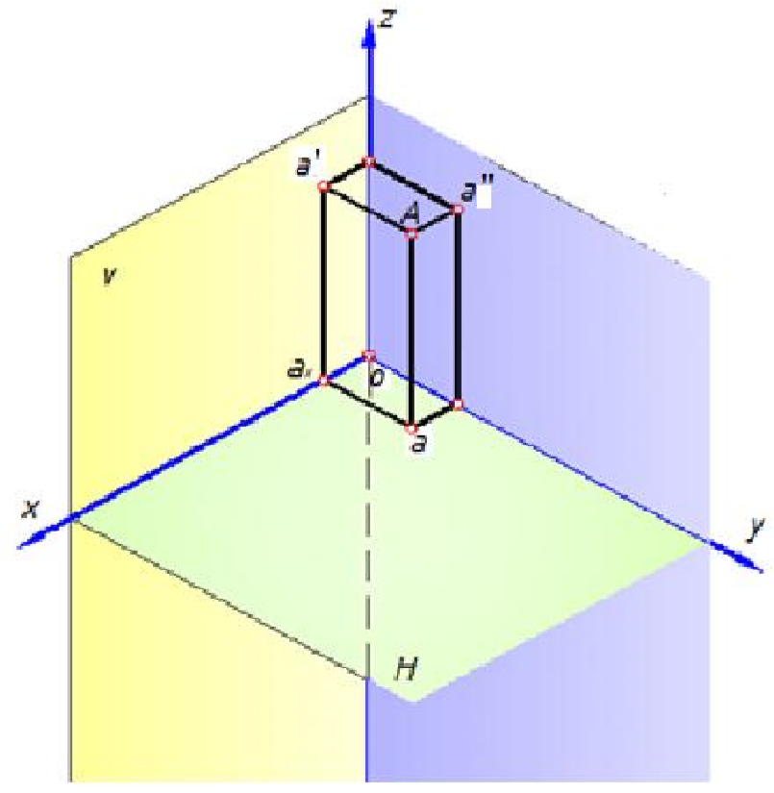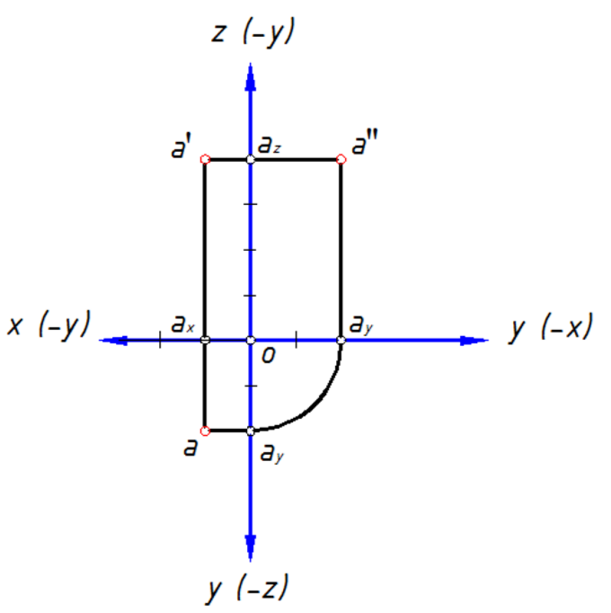

1.15-shakl
Ikkinchi nuqta B x=30 y=40 z=-50 koordinatasi berilgan B koordinata x boʻyicha 30mm y oʻqi 40mm z oʻqi -50 mm oʻlchab qo`yamiz. Koordinatada chiqqan b_{z}, b_{x}, b_{y} nuqtalarni koordinatalar o`qiga parallel chizib b', b nuqalar ortogonal proyeksiyasi topiladi. Oktantda berilgan B nuqtani koordinata oʻqiga oʻlchab qoʻyib , nuqtani parallel chizib b', b
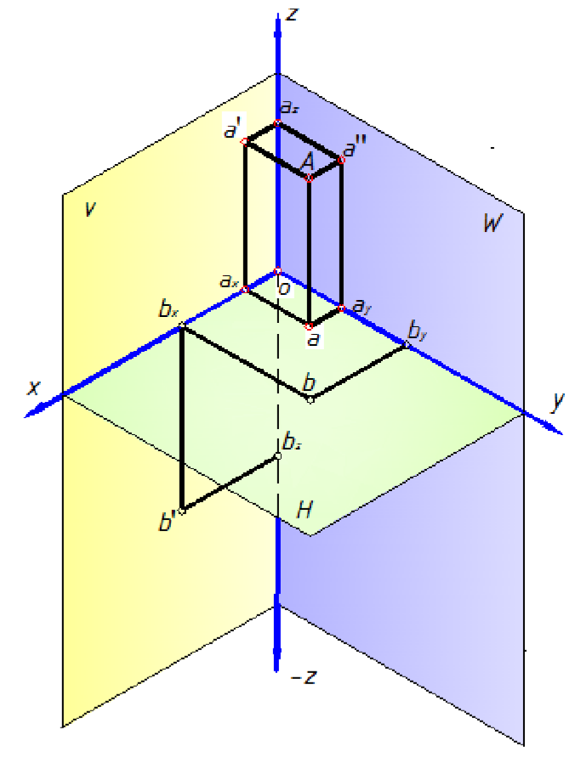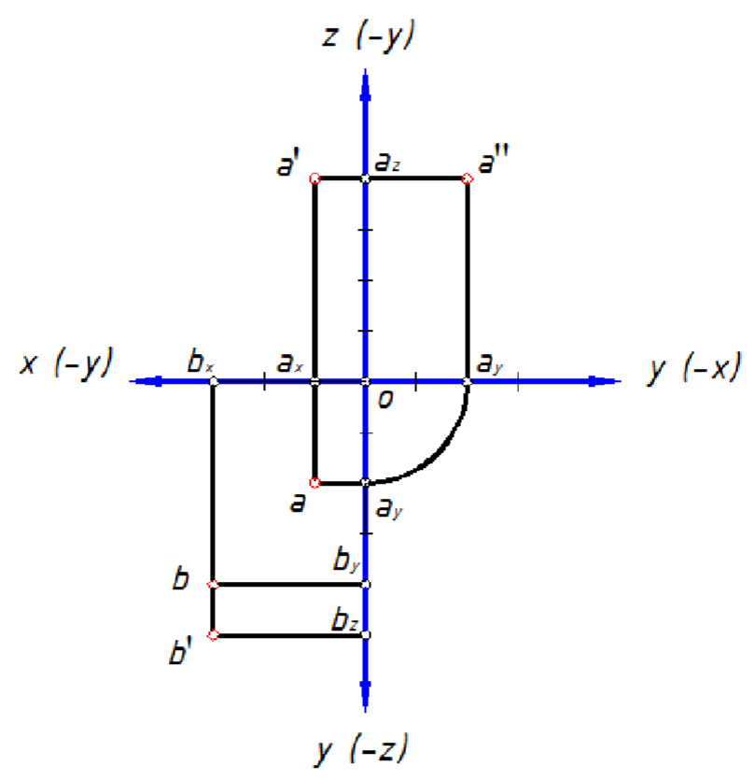
nuqtalar topiladi.
(
6
-
shakl).

1.1
6
-
shakl

Topilgan b', b nuqtalar proyeksiyasidan foydalanib koordinata oʻqi O markazidan b, b_{y} nuqtani aylansa b_{y} nuqta topiladi. b_{y} nuqtadan -z koordinata o`qiga parallel chiziladi. b' nutaning proyeksiyasini OY gorizontal chiziqqa parallel davom etirib b_{y} perpendikulyar chiqqan chiziq bilan kesishib b'' nuqta W proyeksiyasi hosil boʻladi. Oktantda bz, b_{y} nuqtasidan koordinata oʻqiga parallel ravishda chizilib b'' nuqtasi topiladi. b₁ nuqta va b nuqta hamda b'' nuqtadan koordinata oʻqiga parallel chizib fazoviy B nuqtasi topiladi. (1.17shakl) B nuqtaning koordinatasi IV oktantda joylashgan hisoblanadi.
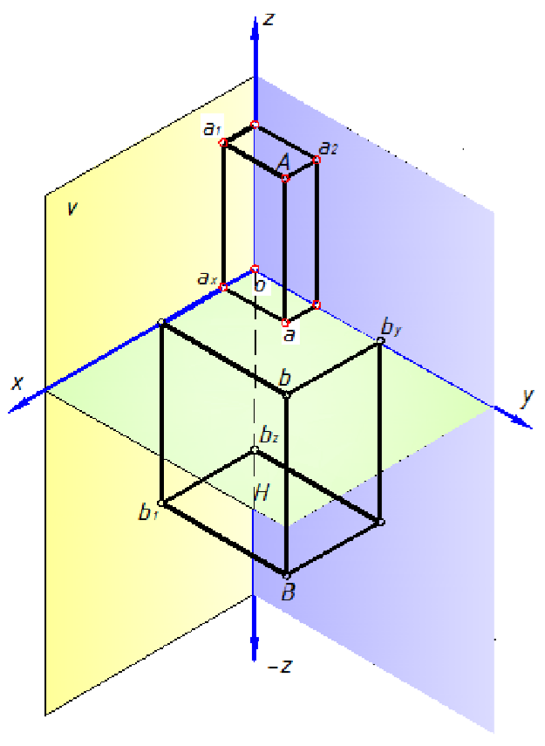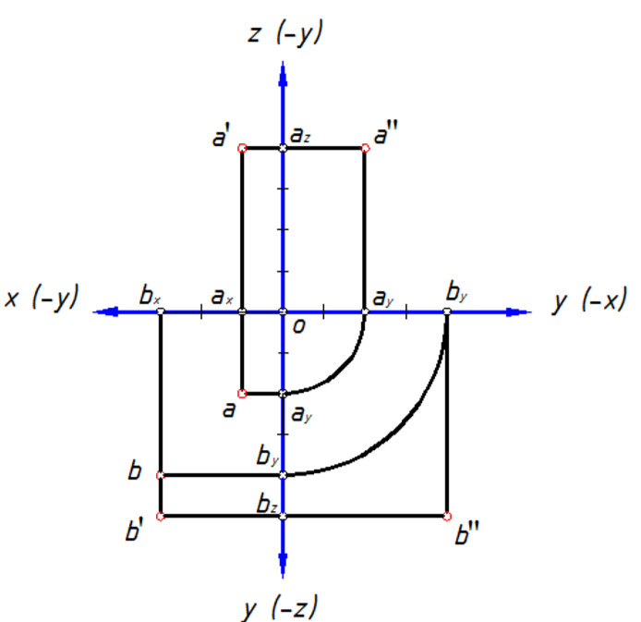

1.1
7
-
shakl

Epyurda (V) frontal proyeksiyasi a' va b' nuqta (H) gorizontal proyeksiyasi a, b (W) profil proyeksiyasi a'', b'' nuqtalarni birlashtirib A, B to`g`ri chiziq hosil boladi. Oktantda xuddi shunday a, b nuqtalarni birlashtirib oktantda katta A, B fazoviy toʻgʻri chiziq hosil
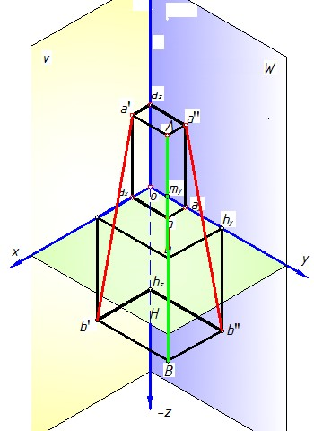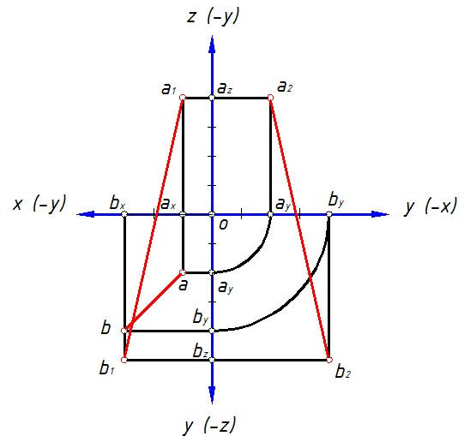
boʻladi. (1.18
-
shakl)

.

1.18-shakl
Ikkinchi topshriq koordinatali berilgan AB kesmaning izlari topilsin va toʻgʻri chiziq qaysi oktantlar orqali oʻtganligi aniqlansin. a, b toʻgʻri chiziq a' yoʻnalishi boʻyicha koordinata oʻqiga yoʻnaltirib m_{z} nuqta izi hosil boʻladi. a, b toʻgʻri chiziq a yoʻnalishi boʻyicha koordinata oʻqiga my nuqta izi hosil boʻlib, a nuqtani O markazidan Y oʻqiga aylantirib m_{y} nuqta izi boʻladi. m_{z} nuqtadan OZ koordinata oʻqiga parallel chizib m_{z} nuqta koordinata OY oʻqiga parallel chizib ab toʻgʻri chiziqning izi m nuqta chiqadi. Oktantda fazoviy AB toʻgʻri chiziqni davom ettirilsa m=M nuqta izi hosil boʻladi. (1.19-shakl)
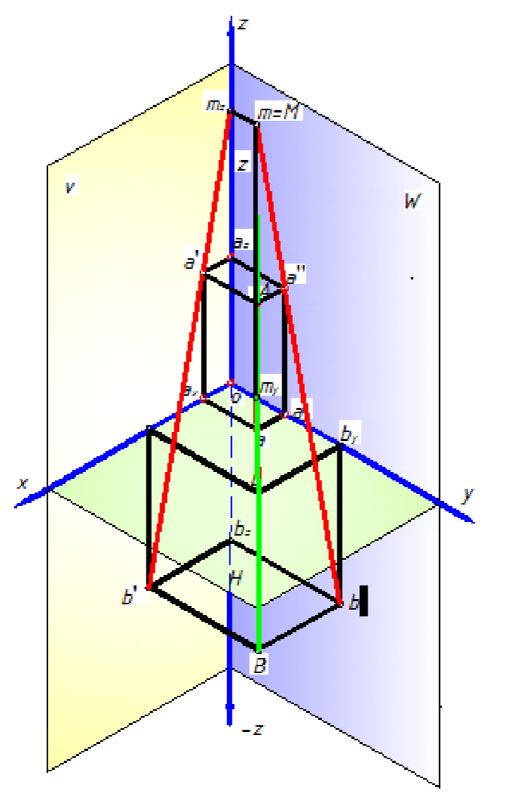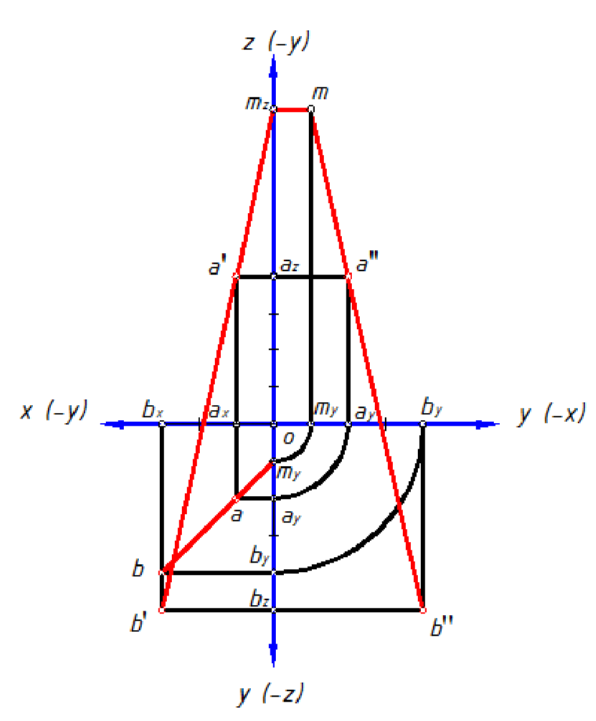

1.9-shakl
Oktantda M nuqta izi davom ettirilsa V oktantda oʻtib (V) frontal proyeksiya tekisligida izi boʻlib, VI oktantda oʻtadi. a, b toʻgʻri chiziqning b', b, b'' yoʻnalishlari ∞ cheksiz boʻladi.
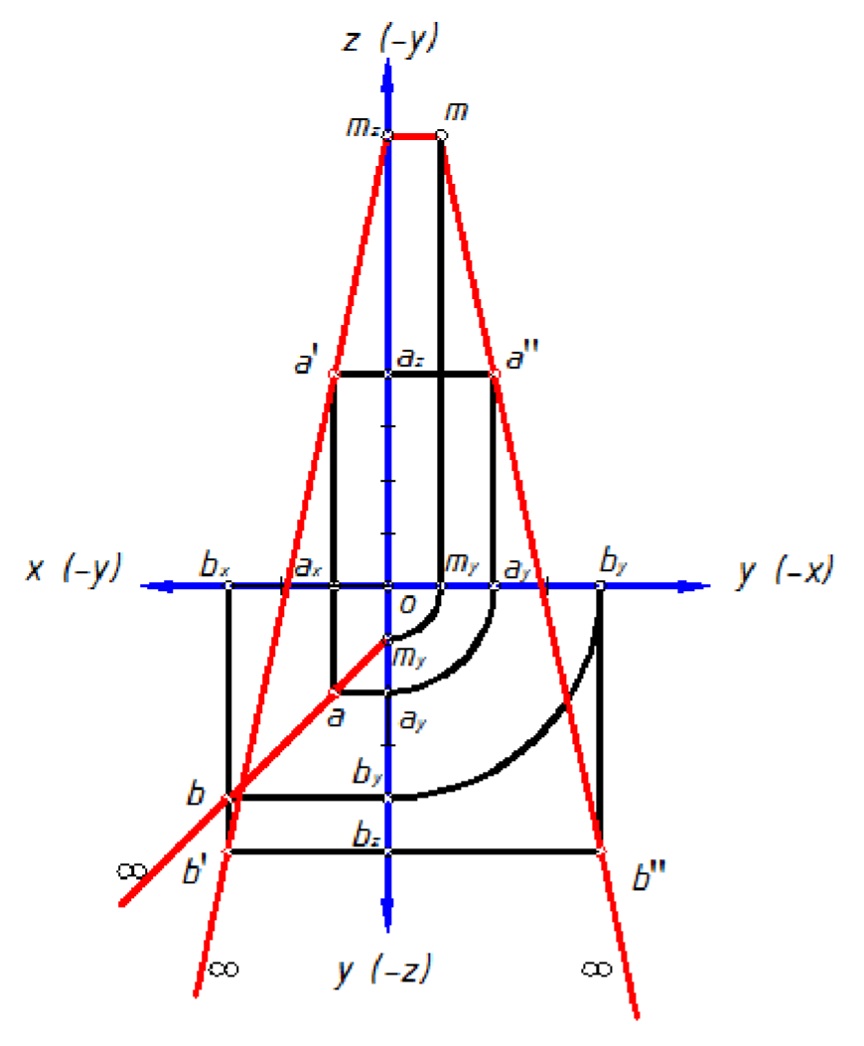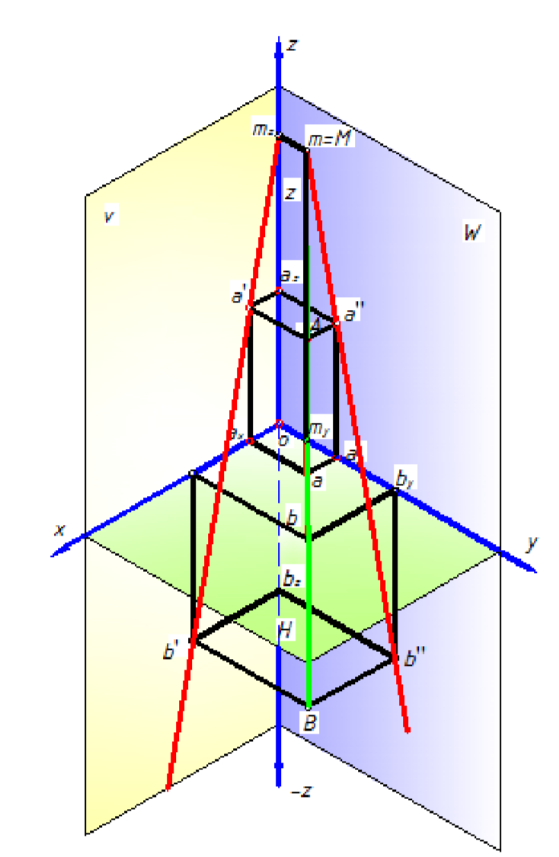
Chunki hech qanday proyeksiya tekisligi bilan kesishmaydi. (1.20
-
sh
akl)

1.20
-
shakl

Uchinchi topshiriq AB kesmaning haqiqiy uzunligi va uning biror proyeksiya tekisligi bilan tashkil etgan burchagi topilsin. ab toʻgʻri chiziqni haqiqiy kattaligini toʻgʻri burchakli uchburchak usulidan foydalanib bajariladi. Frontal proyeksiyasiga haqiqiy kattaligini topish uchun gorizontal ab toʻgʻri chiziqning istalgan nuqtasidan haqiqiy kattaligini topish mumkin. ab toʻgʻri chiziqning a nuqtadan pastda vertikal tushurib bby chiziq bilan kesishib a_{x1} nuqta bilan belgilanadi. a a_{x1} toʻgʻri chiziq haqiqiy kattalik oʻlchami boʻladi. b' nuqtadan perpendikulyar toʻgʻri chiziq chiqarib a, ax1 toʻgʻri chiziq masofasini oʻlchab qoʻyib b₀' nuqta topiladi. b₀' nuqtani a' nuqta bizda frontal toʻgʻri chiziq H.K boʻladi. (11-shakl) Gorizontal proyeksiyasiga haqiqiy kattaligini toppish uchun a', b' toʻgʻri chiziqning a' nuqtadan vertikal toʻgʻri chiziq pastda tushurib b'b_{z} chiziq bilan kesishgan nuqtani a_{x2} bilan belgilanadi. a, b toʻgʻri chiziq b nuqtasidan perpendikulyar chiqarib a'a_{x2} toʻgʻri chiziq masofasini oʻlchab qoʻyib b₀ nuqta topiladi. b₀, a toʻgʻri chiziq gorizontal H.K
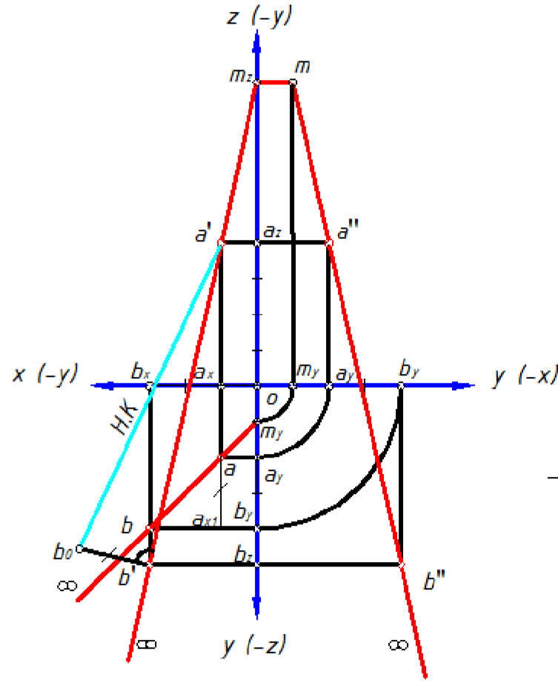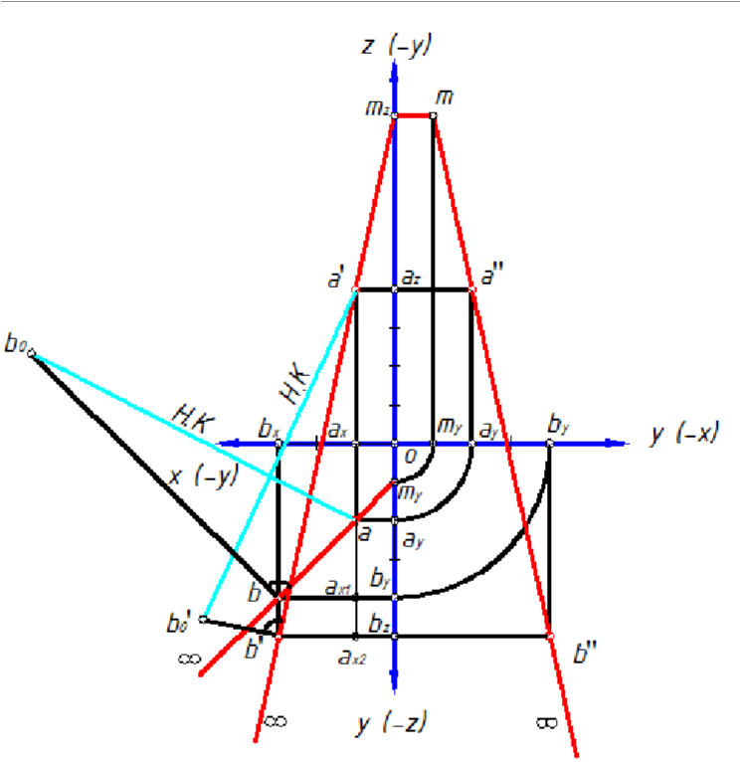
boʻladi. (12
-
shakl)

1.21-shakl 1.22-shakl
(W) profil proyeksiyasiga haqiqiy kattaligini topish uchun b₂ nuqtadan perpendikulyar toʻgʻri chiziq chizib b₂ nuqtaga gorizontal proyeksiyasidan b, a_{x1} gorizontal toʻgʻri chiziq masofani oʻlchab b₀'' nuqta topiladi. a'', b_{o}'' to`g`ri chiziq profil proyeksiyasining H.K boʻladi. (13-shakl)
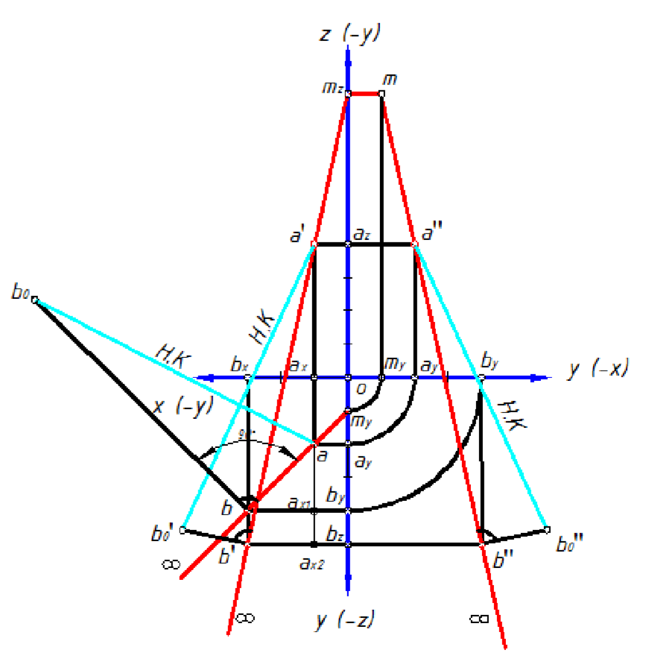

1.23-shakl

Topshiriq
- Koordinatalari bilan berilgan AB kesmaning chizmasi va yaqqol tasviri yasalsin.
- Koordinatali berilgan AB kesmaning izlari topilsin va toʻgʻri chiziq qaysi oktantlar orqali oʻtganligi aniqlansin.
- AB kesmaning haqiqiy uzunligi va uning biror proyeksiya tekisligi bilan tashkil etgan burchagi topilsin.
- CD kesmada C nuqtadan 30 mm uzoqlikda joylashgan E nuqta proektsiyalari yasalsin.
2-jadval
Variantlar |  | Nuqtalar |  | Koordinatalar |  |  |  |  |  | Variantlar |  | Nuqtalar |  | Koordinatalar |  |  |  |  |  | Variantlar |  | Nuqtalar |  | Koordinatalar
 |  |  |  | X |  | Y |  | Z |  |  |  |  |  | X |  | Y |  | Z |  |  |  |  |  | X |  | Y |  | Z
1 |  | A |  | 75 |  | 25 |  | 5 |  | 12 |  | A |  | -60 |  | 65 |  | 30 |  | 23 |  | A |  | -65 |  | 20 |  | 55
 |  | B |  | 35 |  | -65 |  | 55 |  |  |  | B |  | 45 |  | 10 |  | 60 |  |  |  | B |  | 20 |  | 5 |  | 5
2 |  | A |  | 80 |  | 10 |  | 20 |  | 13 |  | A |  | 60 |  | -65 |  | 20 |  | 24 |  | A |  | -80 |  | 0 |  | 40
 |  | B |  | 45 |  | -70 |  | 0 |  |  |  | B |  | 45 |  | 20 |  | 50 |  |  |  | B |  | 0 |  | 20 |  | 70
3 |  | A |  | 60 |  | 30 |  | 65 |  | 14 |  | A |  | 65 |  | -20 |  | 0 |  | 25 |  | A |  | -65 |  | 20 |  | 10
 |  | B |  | 45 |  | 60 |  | -10 |  |  |  | B |  | 40 |  | 5 |  | 55 |  |  |  | B |  | 10 |  | 0 |  | 20
4 |  | A |  | 60 |  | 20 |  | 65 |  | 15 |  | A |  | -70 |  | 0 |  | 60 |  | 26 |  | A |  | 70 |  | -45 |  | 60
 |  |  | B |  | 1  45 |  | 50 |  | -20 |  |  |  | B |  | 45 |  | 50 |  | 10 |  |  |  | B |  | 40 |  | 55 |  | 0
 | 5 |  | A |  | 65 |  | 0 |  | 20 |  | 16 |  | A |  | 65 |  | -10 |  | 20 |  | 27 |  | A |  | 60 |  | -10 |  | 60
 |  |  | B |  | 40 |  | 55 |  | -5 |  |  |  | B |  | 10 |  | 20 |  | 0 |  |  |  | B |  | 45 |  | 55 |  | 15
 | 6 |  | A |  | 70 |  | 60 |  | 0 |  | 17 |  | A |  | -70 |  | 60 |  | 45 |  | 28 |  | A |  | -65 |  | 0 |  | 15
 |  |  | B |  | -45 |  | 10 |  | 50 |  |  |  | B |  | 40 |  | 0 |  | 55 |  |  |  | B |  | 40 |  | 55 |  | 0
 | 7 |  | A |  | 70 |  | 10 |  | 20 |  | 18 |  | A |  | 60 |  | 60 |  | -10 |  | 29 |  | A |  | 75 |  | -25 |  | 0
 |  |  | B |  | 50 |  | -45 |  | 50 |  |  |  | B |  | 45 |  | 15 |  | 55 |  |  |  | B |  | 30 |  | 50 |  | 5
 | 8 |  | A |  | 75 |  | 5 |  | 25 |  | 19 |  | A |  | 65 |  | 15 |  | -10 |  | 30 |  | A |  | -65 |  | 55 |  | 20
 |  |  | B |  | 35 |  | -55 |  | 65 |  |  |  | B |  | 40 |  | 10 |  | 55 |  |  |  | B |  | 25 |  | 5 |  | 5
 | 9 |  | A |  | 80 |  | 20 |  | 10 |  | 20 |  | A |  | 75 |  | -25 |  | 0 |  | 31 |  | A |  | 80 |  | 40 |  | 0
 |  |  | B |  | -45 |  | 0 |  | 70 |  |  |  | B |  | 30 |  | 5 |  | 50 |  |  |  | B |  | 0 |  | -70 |  | 20
 | 10 |  | A |  | 0 |  | 0 |  | -25 |  | 21 |  | A |  | 0 |  | -50 |  | 25 |  | 32 |  | A |  | 5 |  | 10 |  | 10
 |  |  | B |  | 65 |  | 0 |  | -55 |  |  |  | B |  | 60 |  | 55 |  | 10 |  |  |  | B |  | 70 |  | -20 |  | 10
 | 11 |  | A |  | 5 |  | 10 |  | 20 |  | 22 |  | A |  | 0 |  | 40 |  | 45 |  | 33 |  | A |  | 30 |  | 45 |  | 0
 |  |  | B |  | -75 |  | 15 |  | 10 |  |  |  | B |  | 10 |  | -15 |  | 10 |  |  |  | B |  | 70 |  | 55 |  | -65

To`rtinchi topshiriq CD kesmada C nuqtadan 30 mm uzoqlikda joylashgan E nuqta proyeksiyalari yasalsin. CD kesmaning koordinatalari 3-jadvaldan olinadi. Berilgan
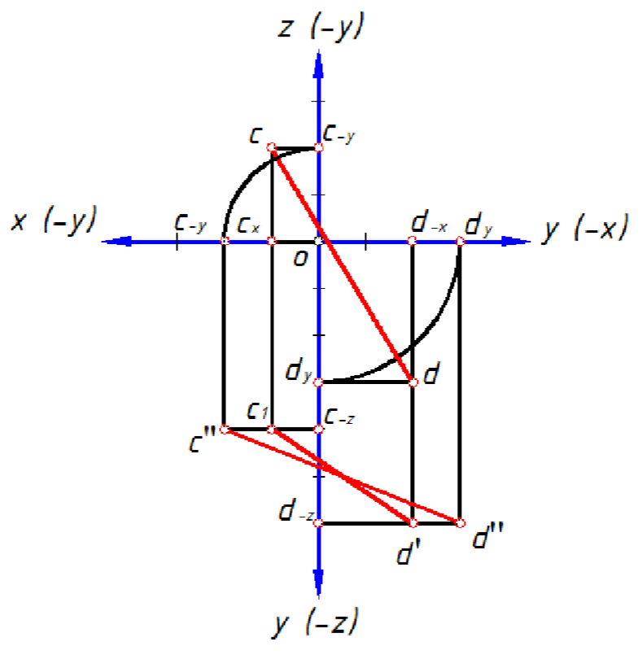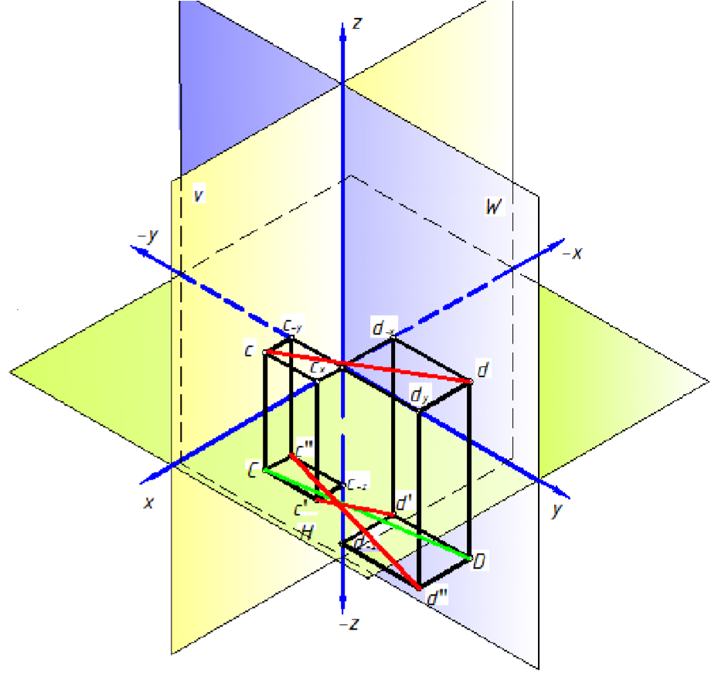
topshiriqning grafik ish namunasi
(1.24
-
shakl)
.

1.24
-
shakl

C x=10 y=-20 z=-40 D x=-20 y=30 z=-60 epyur va oktant koordinata oʻqiga oʻlchab qoʻyiladi. CD toʻgʻri chiziqning kesmasi bajariladi. C nuqta III oktantda D nuqta (1.24shakl) VIII oktantda joylashgan. Oktantda fazodagi CD toʻgʻri chiziq koordinata oʻqi boʻylab oʻtadi. CD toʻgʻri chiziq izlari ∞ cheksiz boʻladi.
c, d toʻgʻri chiziq har uchala proyeksiyasiga haqiqiy uzunligini toʻgʻri burchakli uchburchak usuli bilan topiladi. a, b toʻgʻri chiziqning haqiqiy uzunligiga topish yoʻli bilan topiladi. Gorizontal proyeksiyasi c, d toʻgʻri chiziqning gorizontal chiziq c, d_{-x1} masofasi c₂ nuqtadan perpendikulyar chiqqan chiziqda olib qoʻyiladi. Bizda c₀'' nuqta boʻladi. Profil proyeksiyasi H.K c₀'', d'' togʻri chiziq boʻladi. (1.25-shakl) c₀, d kesmaning haqiqiy kattaligining c₀ nuqtasidan 30mm oʻlchab qoʻyib E nuqta belgilanadi. c, c₀ toʻgʻri chiziqni E nuqtaga parallel olib chiziladi c,d toʻgʻri chiziqqa e nuqta boʻladi. e nuqtani frontal c',d' toʻgʻri chiziqda proyeksiyasi e' nuqta boʻladi. e nuqtani koordinata oʻqi O nuqtadan Y oʻqiga
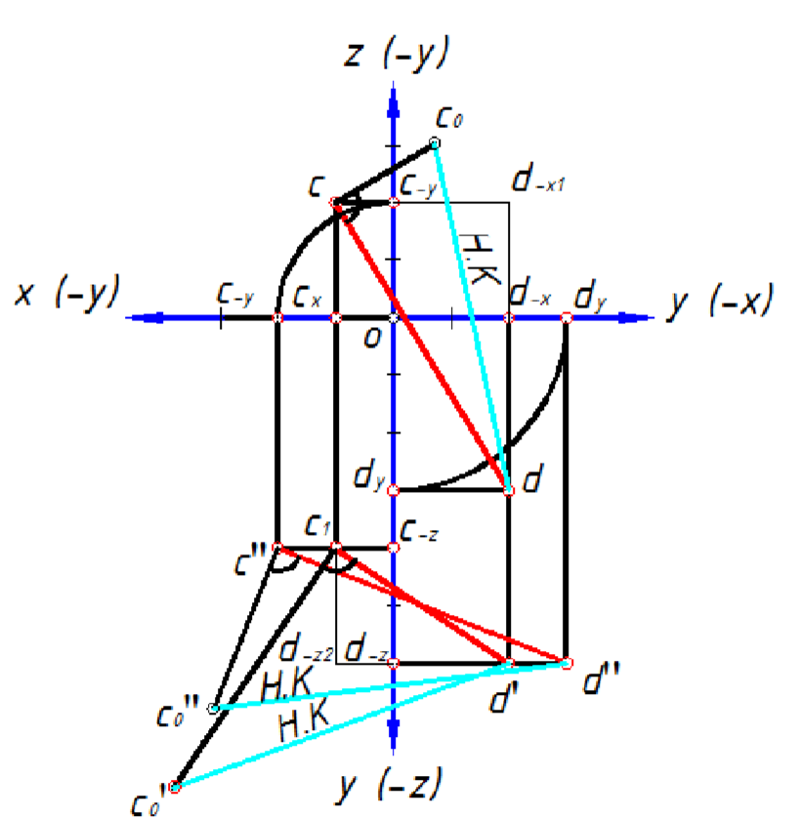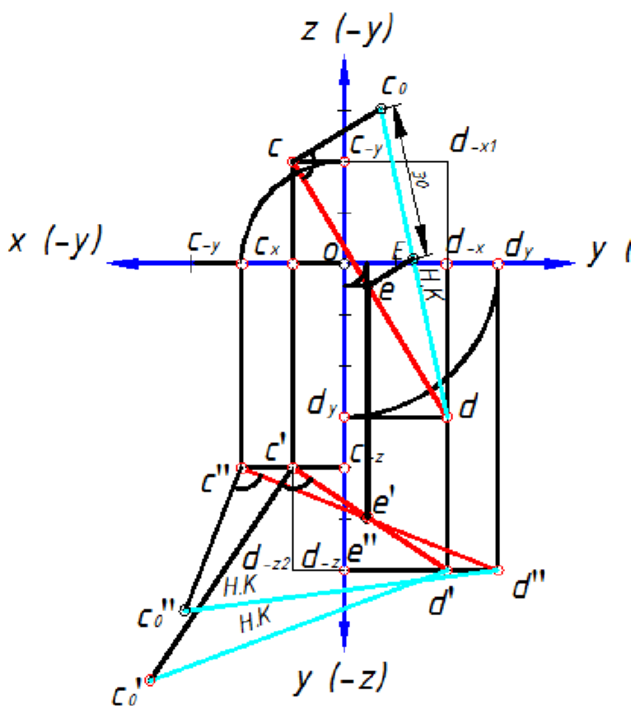
aylantirib proyeksion bogʻlab e'' nuqta proyeksiyasi topiladi. (1.26
-
shakl)

1.25-shakl 1.26-shakl
3-jadval
Variantlar |  | Nuqtalar |  | Koordinatalar |  |  |  |  |  | Variantlar |  | Nuqtalar |  | Koordinatalar |  |  |  |  |  | Variantlar |  | Nuqtalar |  | Koordinatalar
 |  |  |  | X |  | Y |  | Z |  |  |  |  |  | X |  | Y |  | Z |  |  |  |  |  | X |  | Y |  | Z
1 |  | C |  | -30 |  | 25 |  | -5 |  | 12 |  | C |  | -60 |  | 65 |  | -40 |  | 23 |  | C |  | -65 |  | 30 |  | 55
 |  | D |  | 35 |  | 55 |  | -55 |  |  |  | D |  | 45 |  | -20 |  | -60 |  |  |  | D |  | 20 |  | -15 |  | 5
2 |  | C |  | 70 |  | -10 |  | -20 |  | 13 |  | C |  | 60 |  | -75 |  | -20 |  | 24 |  | C |  | 80 |  | -10 |  | -40
 |  | D |  | 55 |  | -70 |  | 0 |  |  |  | D |  | -55 |  | -20 |  | 50 |  |  |  | D |  | 0 |  | -30 |  | 70
3 |  | C |  | -60 |  | -40 |  | 65 |  | 14 |  | C |  | -65 |  | 30 |  | 0 |  | 25 |  | C |  | 65 |  | 20 |  | -10
 |  |  | D |  | 45 |  | -60 |  | -15 |  |  |  | D |  | 40 |  | -15 |  | 55 |  |  |  | D |  | 10 |  | 0 |  | -30
 | 4 |  | C |  | -60 |  | -20 |  | -45 |  | 15 |  | C |  | -70 |  | 0 |  | -70 |  | 26 |  | C |  | 70 |  | -45 |  | -50
 |  |  | D |  | 1  45 |  | -50 |  | 20 |  |  |  | D |  | -45 |  | -60 |  | 10 |  |  |  | D |  | -40 |  | 65 |  | 0
 | 5 |  | C |  | 65 |  | -0 |  | 120 |  | 16 |  | C |  | 65 |  | 20 |  | -20 |  | 27 |  | C |  | -60 |  | 10 |  | 70
 |  |  | D |  | 40 |  | -55 |  | -5 |  |  |  | D |  | 10 |  | -20 |  | 0 |  |  |  | D |  | -45 |  | -55 |  | 25
 | 6 |  | C |  | 70 |  | -30 |  | 0 |  | 17 |  | C |  | 70 |  | -40 |  | 45 |  | 28 |  | C |  | 65 |  | 0 |  | 15
 |  |  | D |  | 45 |  | -20 |  | 50 |  |  |  | D |  | -40 |  | 0 |  | -55 |  |  |  | D |  | -40 |  | -75 |  | 0
 | 7 |  | C |  | 70 |  | 10 |  | -30 |  | 18 |  | C |  | -60 |  | 50 |  | 10 |  | 29 |  | C |  | 75 |  | -35 |  | 0
 |  |  | D |  | 50 |  | -55 |  | -50 |  |  |  | D |  | 45 |  | 25 |  | -55 |  |  |  | D |  | 30 |  | -40 |  | 5
 | 8 |  | C |  | 75 |  | -5 |  | -25 |  | 19 |  | C |  | 65 |  | -15 |  | 10 |  | 30 |  | C |  | -65 |  | -55 |  | 30
 |  |  | D |  | 35 |  | -65 |  | 75 |  |  |  | D |  | 40 |  | -20 |  | 55 |  |  |  | D |  | 25 |  | -15 |  | 5
 | 9 |  | C |  | 80 |  | -30 |  | -10 |  | 20 |  | C |  | 75 |  | -25 |  | 0 |  | 31 |  | C |  | 80 |  | -50 |  | 0
 |  |  | D |  | 45 |  | 0 |  | 70 |  |  |  | D |  | 30 |  | -5 |  | 50 |  |  |  | D |  | 0 |  | -70 |  | -20
 | 10 |  | C |  | 0 |  | 0 |  | -25 |  | 21 |  | C |  | 0 |  | -40 |  | 25 |  | 32 |  | C |  | 5 |  | -30 |  | -10
 |  |  | D |  | -65 |  | 0 |  | 65 |  |  |  | D |  | 60 |  | -55 |  | 20 |  |  |  | D |  | 70 |  | -20 |  | -20
 | 11 |  | C |  | -5 |  | -10 |  | 50 |  | 22 |  | C |  | 0 |  | -40 |  | 35 |  | 33 |  | C |  | 30 |  | -55 |  | 0
 |  |  | D |  | -75 |  | -15 |  | 20 |  |  |  | D |  | -20 |  | -15 |  | 10 |  |  |  | D |  | 70 |  | -45 |  | -65

GRAFIK ISHLAR BAJARISH NAMUNASI
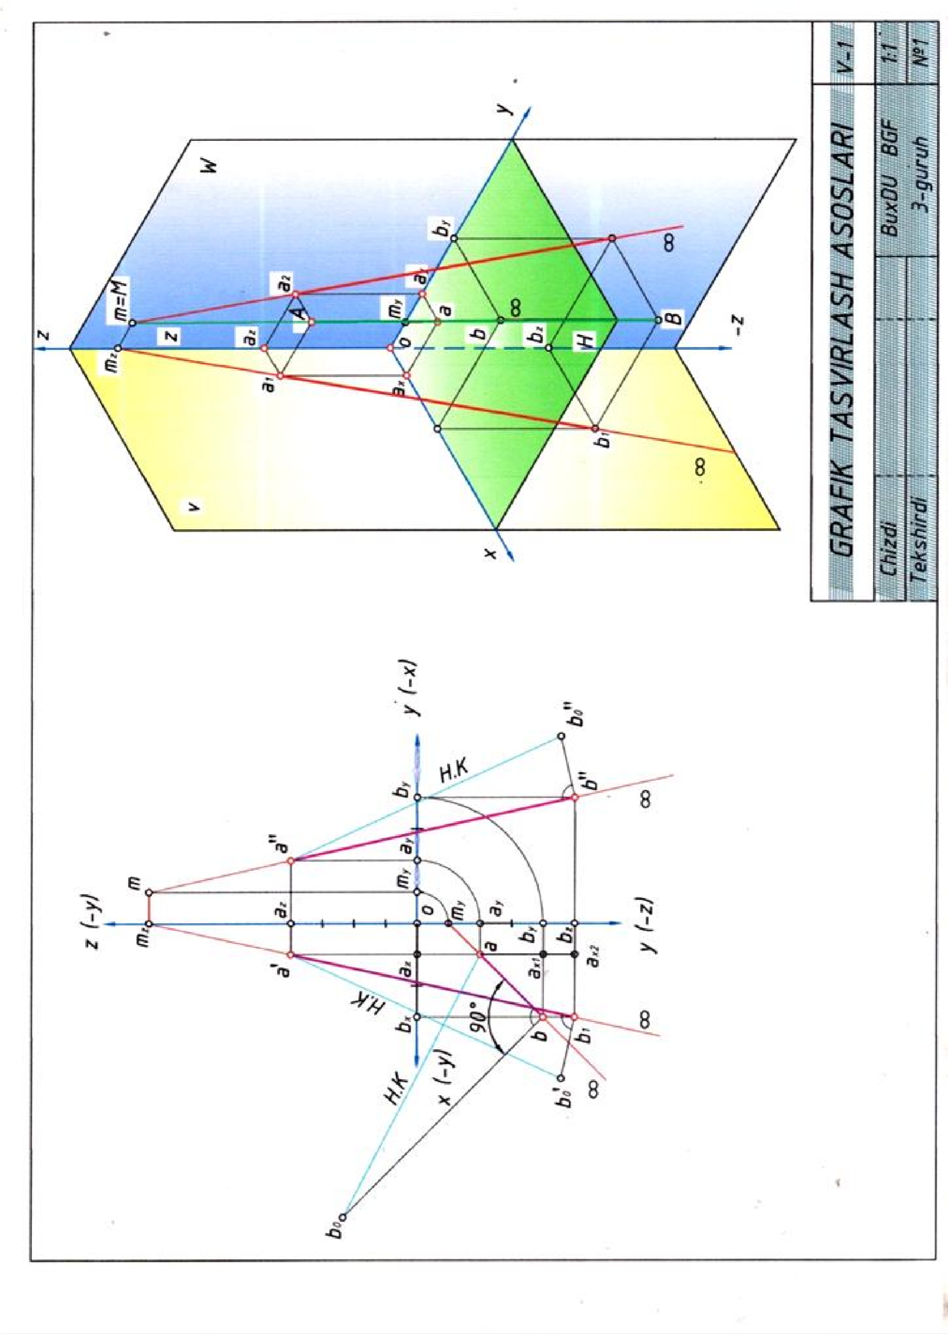
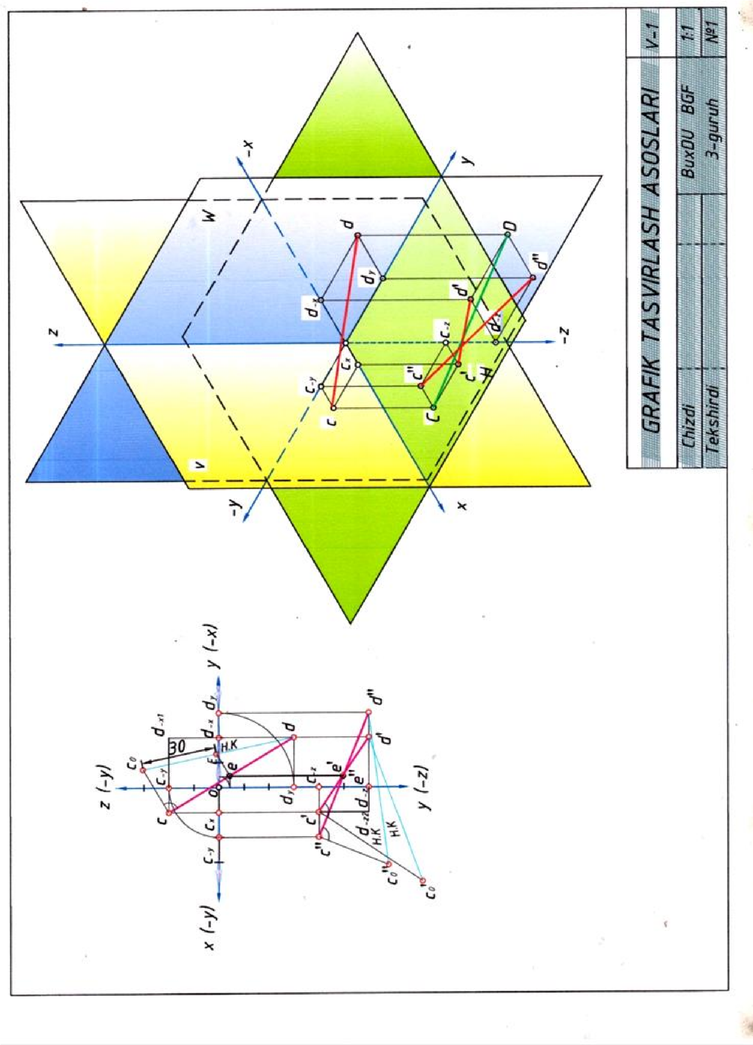

2-§ QIRQIM

Qirqim shartli tasvir boʻlib, u buyumning koʻzimizga koʻrinmaydigan ichki tuzilishini aniqlash maqsadida bajariladi. Ma‘lumki, chizmalarda buyumlarning ichki koʻrinmaydigan chiziqlari shtrix chiziqlar bilan chiziladi. Bunda tutash va shtrix chiziqlarning bir yoʻla chizmada chizilishi chizmani oʻqishni qiyinlashtiradi va koʻpincha xatoliklarga olib keladi. Bunday holni bartaraf etish uchun shtrix chiziqlar koʻrinadigan kontur chiziqlar bilan almashtiriladi, ya‘ni qirqim beriladi.
Qirqim deb biror buyumni bir yoki bir necha tekislik bilan fikran qirqqanda kesuvchi tekislikda hosil boʻlgan shakl bilan buyumning kesuvchi tekislik orqasida qolgan qismini proektsiyalanganda hosil boʻlgan tasvirga aytiladi. Qirqim, asosan buyumning koʻrinishlarida tasvirlanadi.
Qirqimning kesimdan farqi shundaki kesimda buyumning kesuvchi tekislik orqasida koʻrinib qolgan qismi chizilmaydi. 2.1-shaklda detal A tekislik bilan kesganda hosil boʻladigan qirqim va kesim bir-biriga taqqoslab koʻrsatilgan.

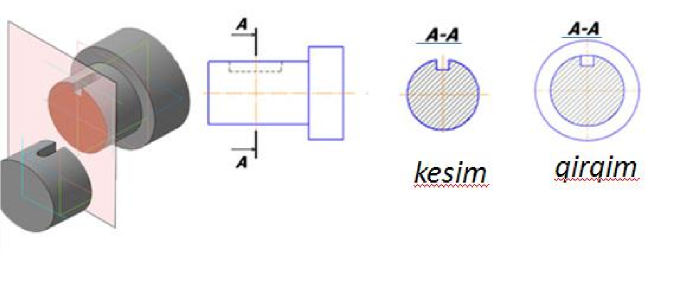
2.1-shakl
Qirqim bir necha xossalariga koʻra quyidagilarga boʻlinadi:
- Kesuvchi tekislikning soniga qarab oddiy va murakkab qirqim.
- Kesuvchi teislikning gorizontal tekislikka nisbatan vaziyatiga koʻra vertikal, gorizontal va qiya qirqim.
- Buyumning uzunasi yoki koʻndalangi boʻyicha bajarilgan qirqim. • Qirqimning toʻliq bajarilishiga koʻra toʻliq va mahalliy (ayrim joy) qirqim.
Oddiy qirqim. Chizmada bitta kesuvchi tekislik bilan hosil boʻlgan qirqim oddiy qirqim deyiladi. Oddiy qirqim kesuvchi tekislikning proyeksiya tekisligiga nisbatan joylashishiga qarab gorizontal, vertikal va ogʻma (qiya) qirqimlarga boʻlinadi. Agar kesuvchi tekislik frontal proyeksiya tekisligiga parallel boʻlsa, frontal qirqim deyiladi. (2.2shakl,a). Agar kesuvchi tekislik profil proyeksiya tekisligiga parallel boʻlsa profil qirqim deyiladi (2.2-shakl,b).
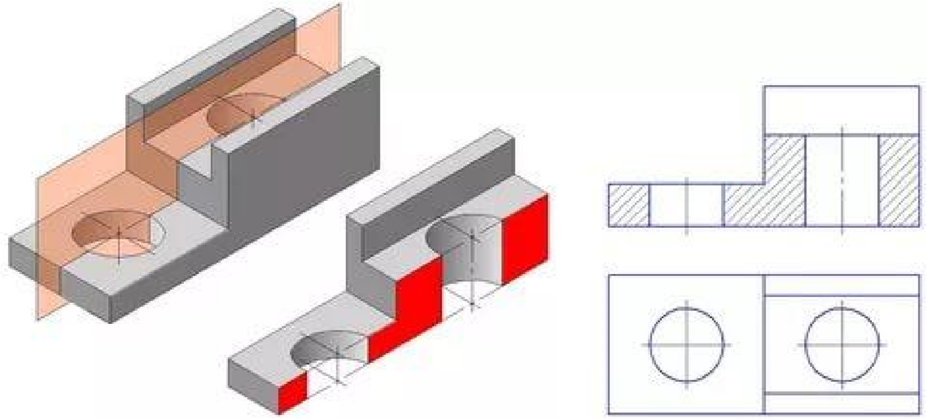

2.2 -shakl,a

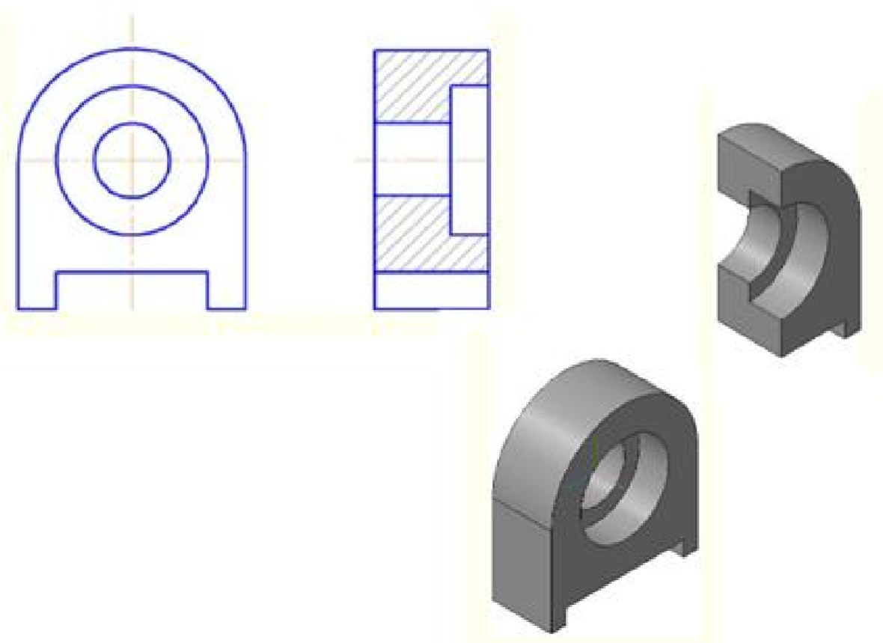
2.2-shakl,b
Gorizontal qirqim gorizontal kesuvchi tekislik vositasida hosil qilinadi (2.3-shakl).
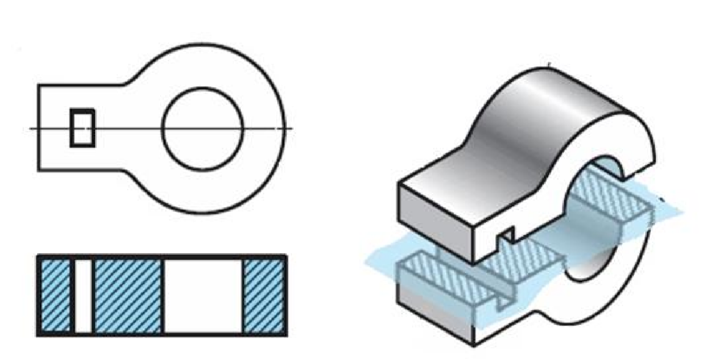
2.3-shakl
Frontal, profil va gorizontal qirqimlar odatda olddan, chapdan va ustdan koʻrinishlar oʻrnida mos ravishda joylashtirib chiziladi. Qirqimlar bajarganda ham kesimdagi kabi yozuv va strelkalar qoʻyiladi va buyumning kesilgan yuzasi shtrixlanadi.
Mahalliy qirqim. Buyumning kichik bir qismi tuzilishini aniqlash maqsadida bajarilgan qirqim mahalliy (ayrim joy) qirqim deb ataladi. Mahalliy qirqim toʻlqinsimon tutash chiziq bilan chegaralangan boʻlishi zarur. Lekin bu chiziq tasvirning boshqa biror chizigʻi bilan qoʻshilib qolmasligi kerak. Agar chizmada simmetriya oʻqi biror kontur chiziq bilan ustma-ust tushib qolsa, u holda koʻrinish bilan qirqim qismlari ingichka toʻlqinsimon chiziq yordamida birlashtiriladi. 2.4-shaklda simmetrik buyumlarni toʻlqinsimon chiziqni qulay vaziyatlarda oʻtkazish hollari koʻrsatilgan.
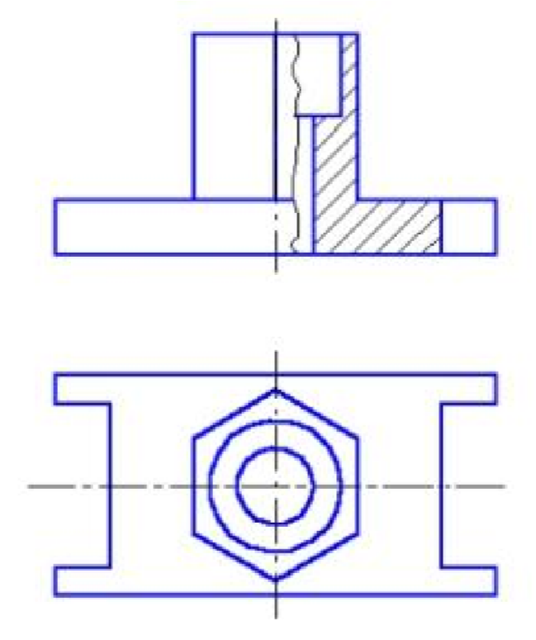2.4-shakl
Qirqim bajarishning alohida hollari. Ba‘zan buyumning tashqi va ichki tuzilishini bir vaqtning oʻzida koʻrsatishga toʻgʻri kelsa, koʻrishning bir qismi bilan qirqimning bir qismini birlashtirib chizish (tasvirlash) mumkin. Agar chizmada buyumning tasviri (koʻrinishi) simmetrik boʻlsa, koʻrinishning bir qismi (masalan, olddan koʻrinishi bilan frontal qirqim) birlashtirib tasvirlanadi (2.5-shakl). Shaklda olddan koʻrinishning bir qismi bilan frontal qirqimning bir qismini ingichka shtrix-punktir chiziq, ya‘ni simmetriya oʻqi birlashtiradi (2.5-shakl).

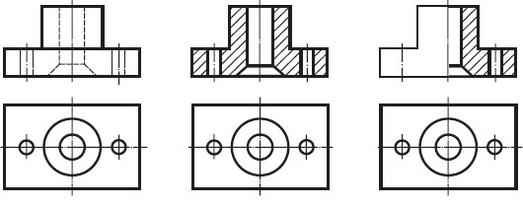
2.5-shakl
Ko`p buyumlarning qovurg`ani o`ziga xos konstruktiv elementlari bo`ladi (2.6shakl). Bunday buyumlarning qirqimlarini bajarishda ularning oziga xos tomoni shundaki, kesuvchi tekislik qovurg`a bo`ylab kesganda ham kesim shakli shtrixlanmaydi. Ular detalning boshqa qismlaridan asosiy chiziq bilan ajratib ko`rsatiladi. 2.6-shaklda profil kesuvchi tekislik qovurg`ani kesib o`tgan, ammo profil qirqimda qovurg`a shtrixlanmagan va buyumning boshqa qismidan asosiy tutash chiziq bilan ajratilgan.
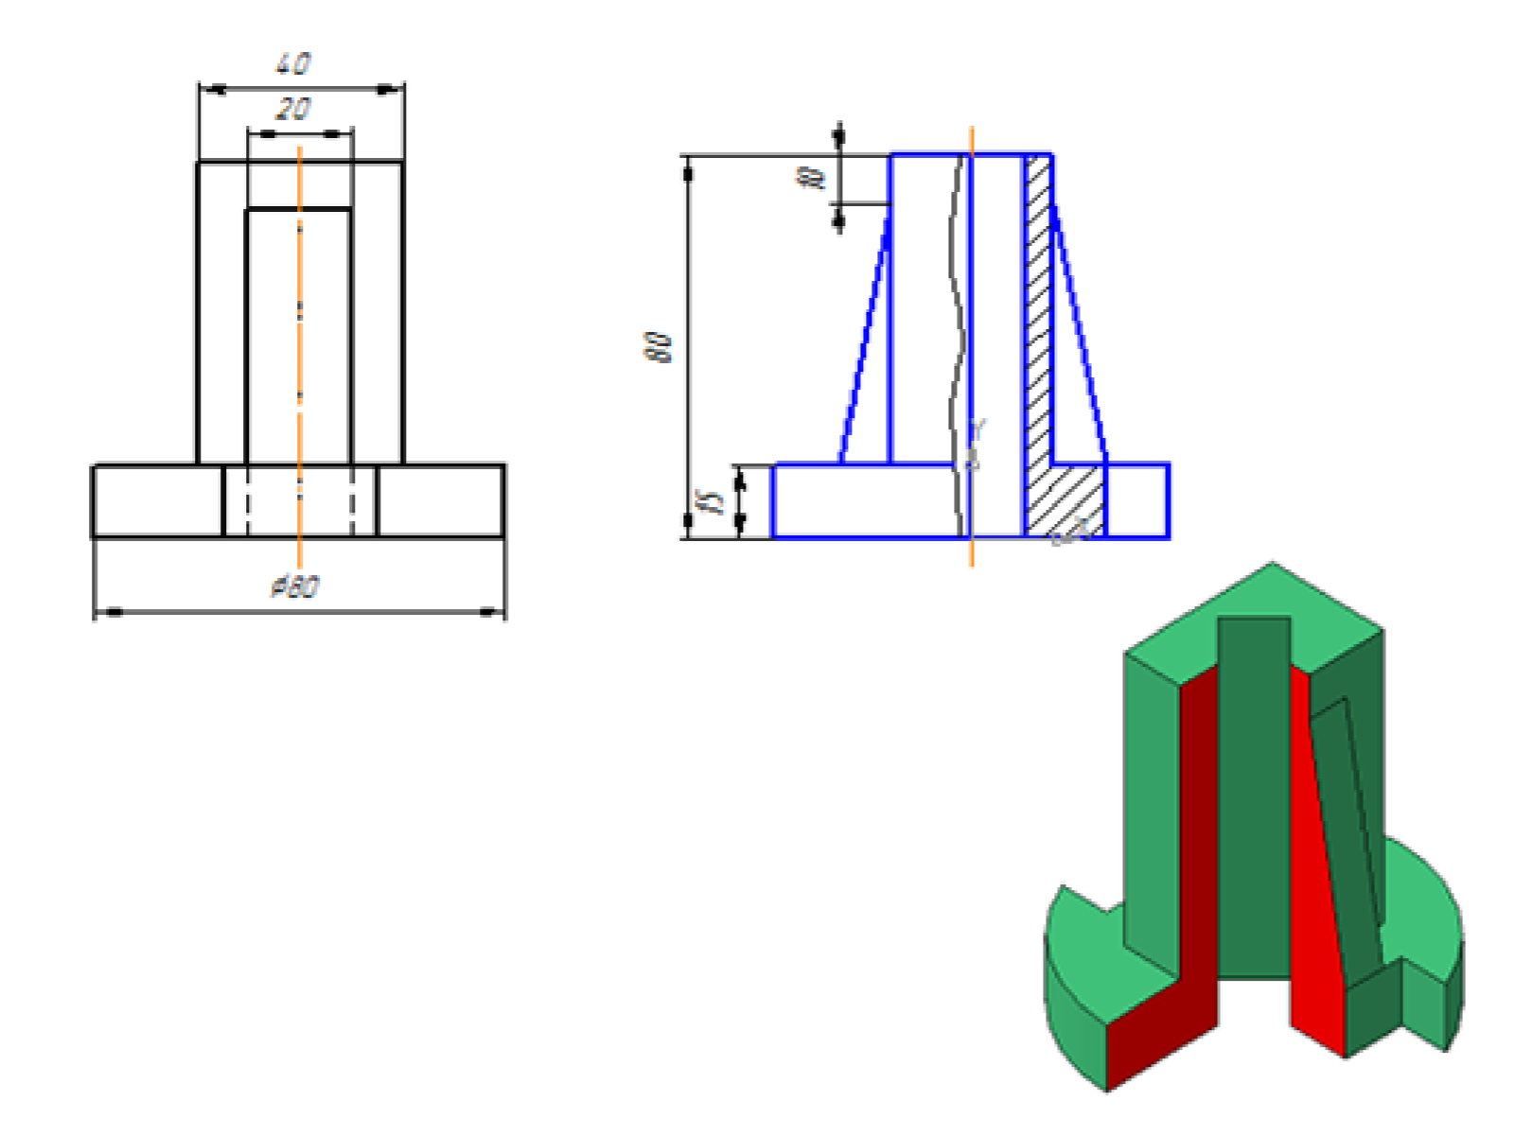
2.6-shakl
Murakkab qirqim. Ikki va undan ortiq kesuvchi tekislik bilan hosil qilingan qirqim murakkab qirqim deyiladi. Murakkab qirqimlar pog`onali va siniq qirqimlarga bo`linadi. Kesuvchi tekisliklar o`zaro parallel joylashgan bo`lsa, pog`onali qirqim hosil bo`ladi (2.7shakl).
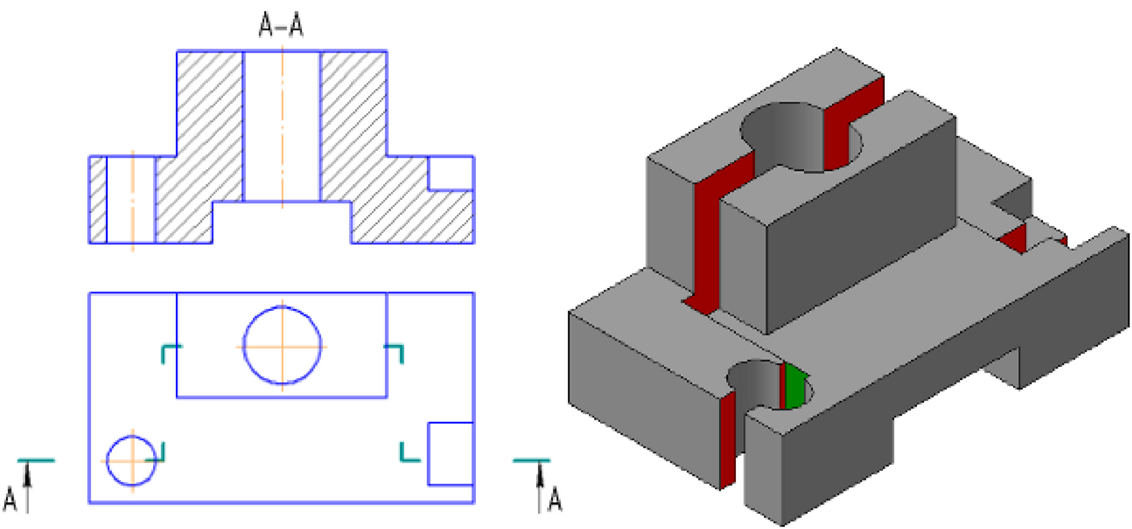
2.7-shakl
Shaklda detalni kesuvchi uchala tekislik o`zaro parallel bo`lib, frontal proyeksiya tekisligi bilan jipslashtirilgan. Murakkab pog`onali qirqimlar oddiy qirqimlar singari gorizontal, frontal va profil qirqimlar bo`lishi mumkin. 2.7-shaklda frontal pog`onali qirqim tasvirlangan.
Kesuvchi tekisliklar o`zaro kesishib burchak hosil qilsa, siniq qirqim hosil bo`ladi (2.8-shakl). Bunday qirqim berilgan detalning proyeksiyasi chizilganda shartli ravishda kesuvchi tekisliklarning o`zaro kesishish chizig`i atrofida bitta tekis yuza hosil bo`lib, asosiy proyeksiya tekisliklaridan birortasiga parallel vaziyatga kelguncha aylantirib, 2.8-shaklda ko`rsatilgandek tasvirlanadi.
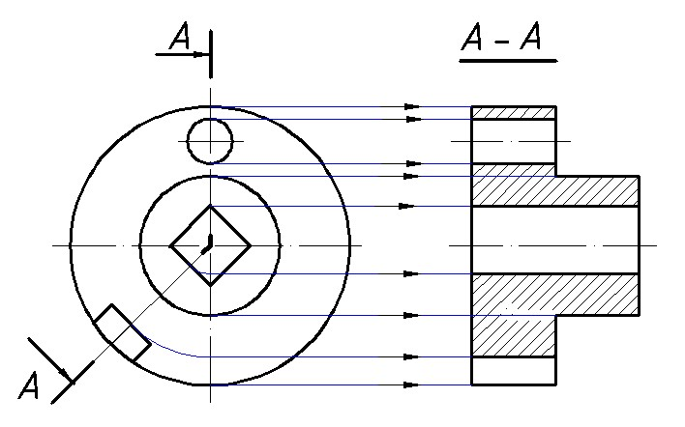
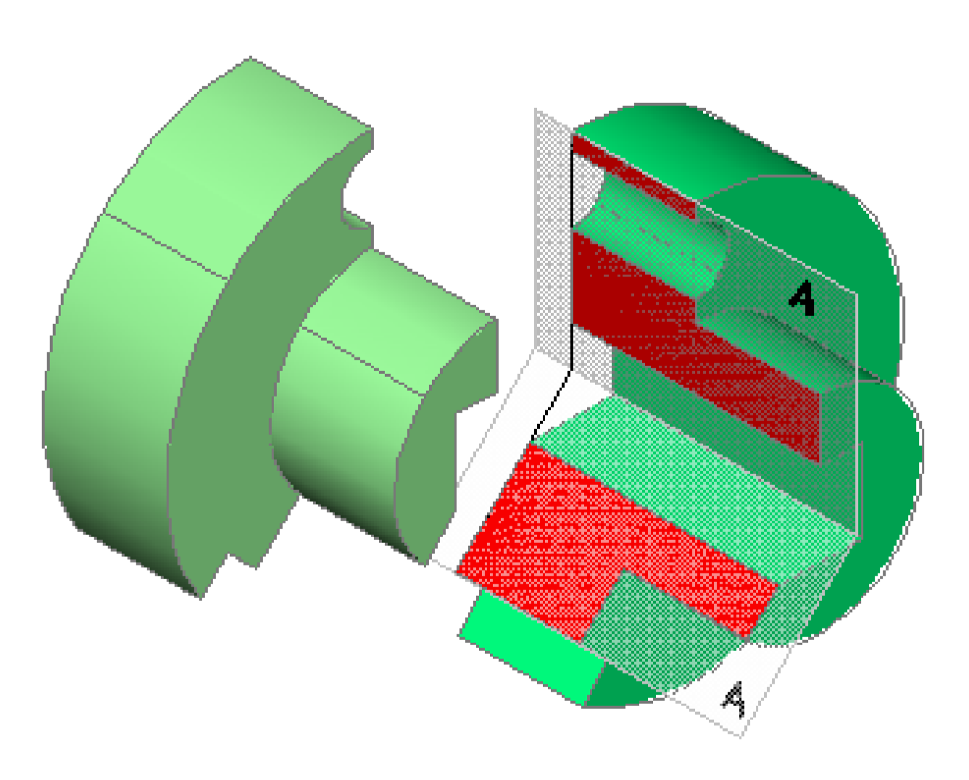
2.8-shakl
Siniq qirqim hamma qirqimlar kabi frontal, gorizontal va profil bo`lishi mumkin 2.8shaklda profil siniq qirqim, 2.9-shaklda frontal siniq qirqim ko`rsatilgan.
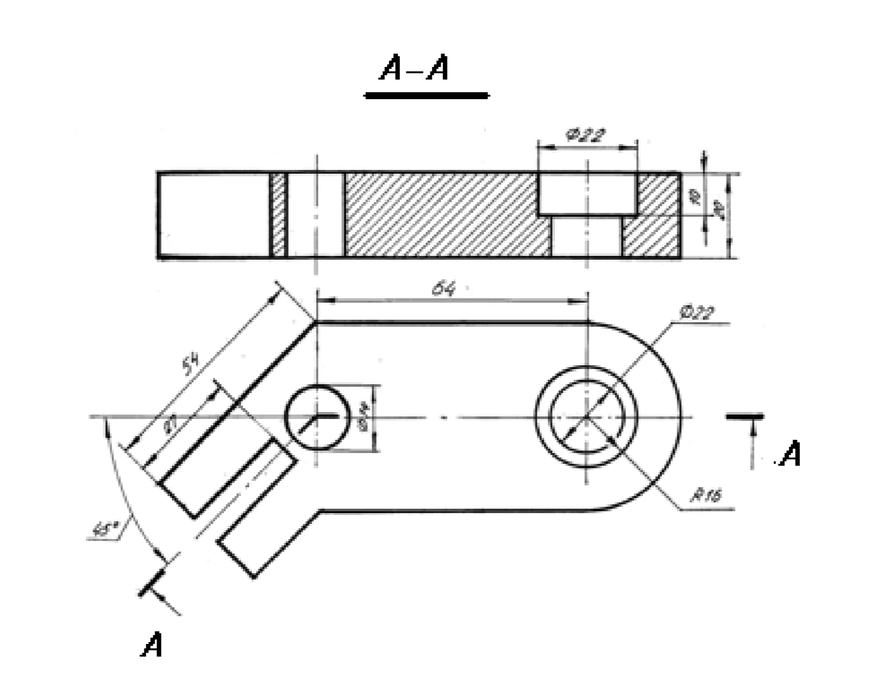
2.9-shakl
Siniq qirqimlar boshqa ko`rinishlarga ham, masalan, ustdan ko`rinishga ham (2.10- shakl) joylashtirilishi mumkin, bunda tekisliklar aylantirilgandan so`ng gorizontal proyeksiyalar tekisligiga parallel bo`lib qoladi. Ushbu holda bu qirqim gorizontal siniq qirqim deyiladi (2-10 shakl).
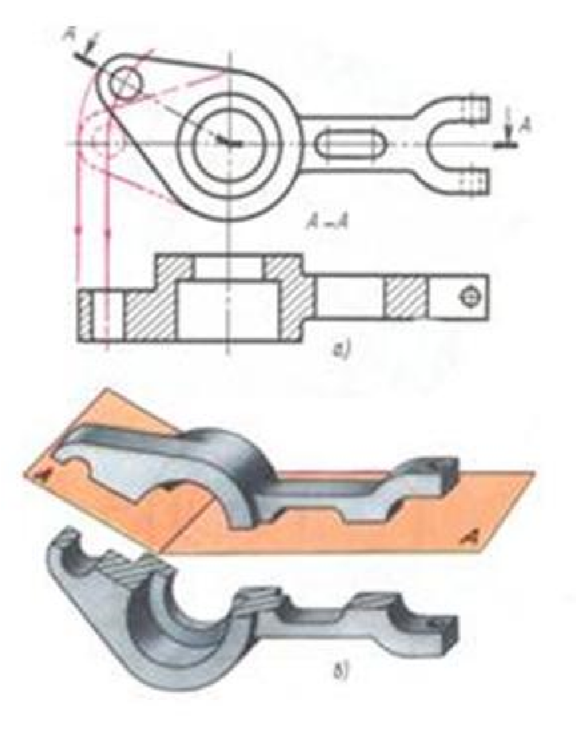
2.10-shakl
Detal proyeksiyasiga murakkab (siniq) qirqim bajarish Topshiriq berilgan detalga siniq qirqim bajarish.
Siniq qirqimni chizishda bitta kesuvchi tekislik ikkinchisi bilan jipslashguncha aylantirilganda buyumning bu tekislik orqasida joylashgan elementlari aylantirilmaydi. Bu elementler proyeksiyalar tekisligiga aylantirish bajarilgunga qadar qanday proyeksiyalansa, tekislikni aylantirib, biror tekislikka jipslashtirgandan keyin ham shunday proyeksiyalanadi.
Endi siniq qirqimni bajarishga oid metodik ko`rsatmalar berib o`tamiz. Avvalo berilgan detalimizni tasavvur qilib, xayolan siniq qirqim beramiz (2.11-shakl).

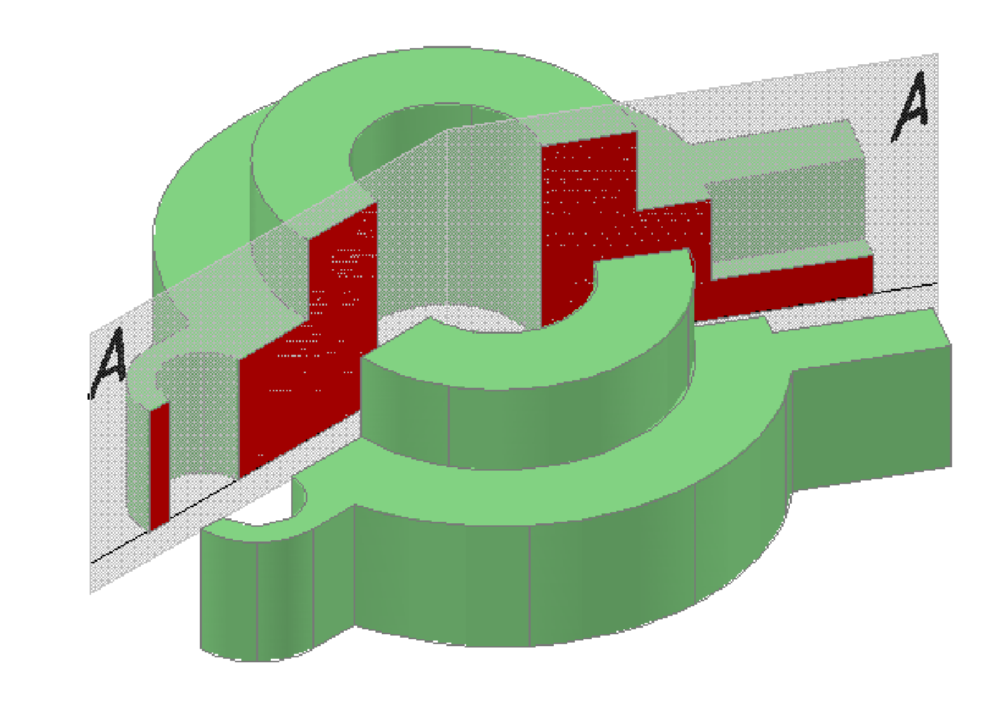
2.11-shakl
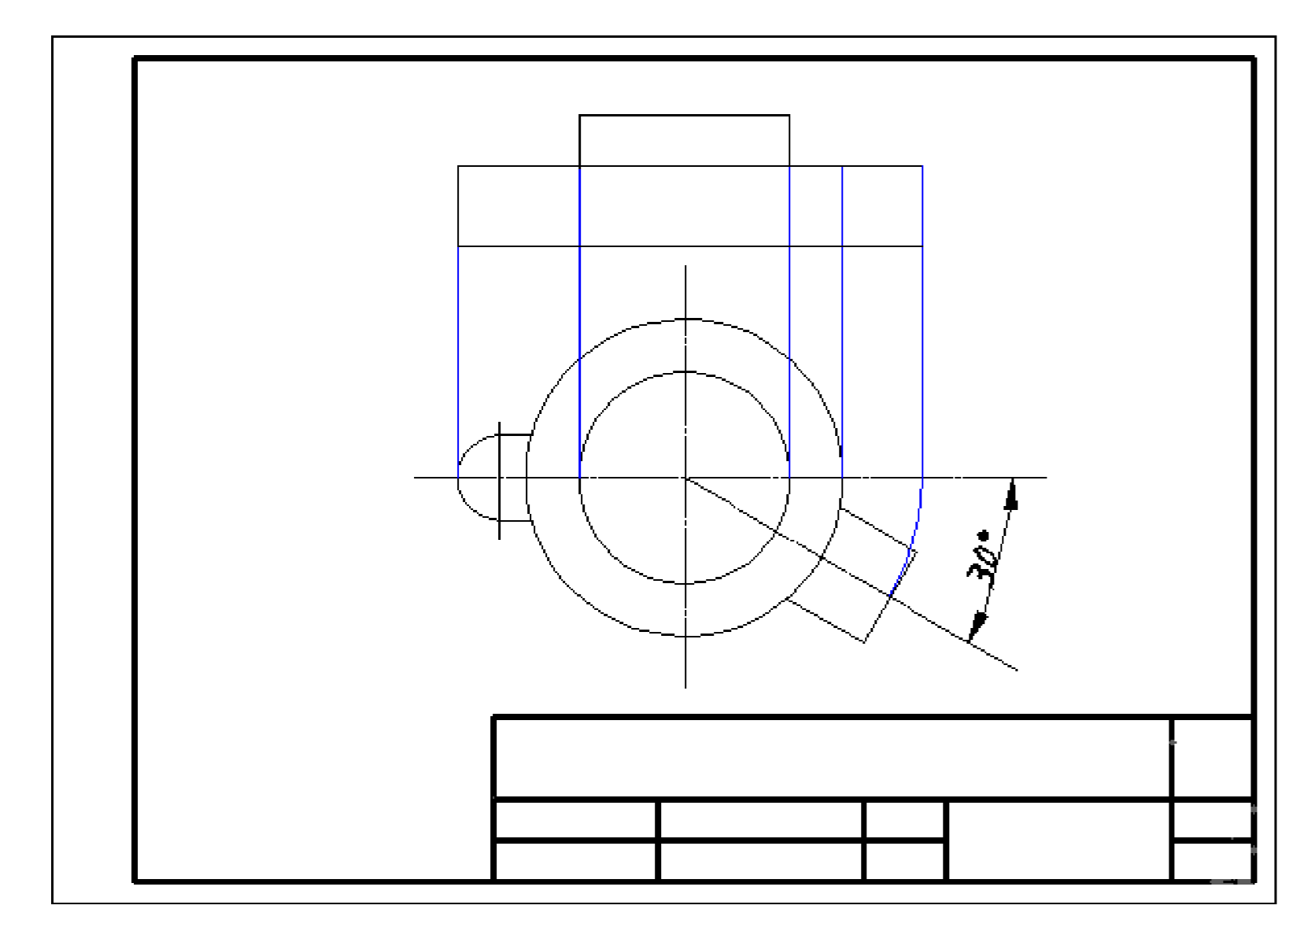
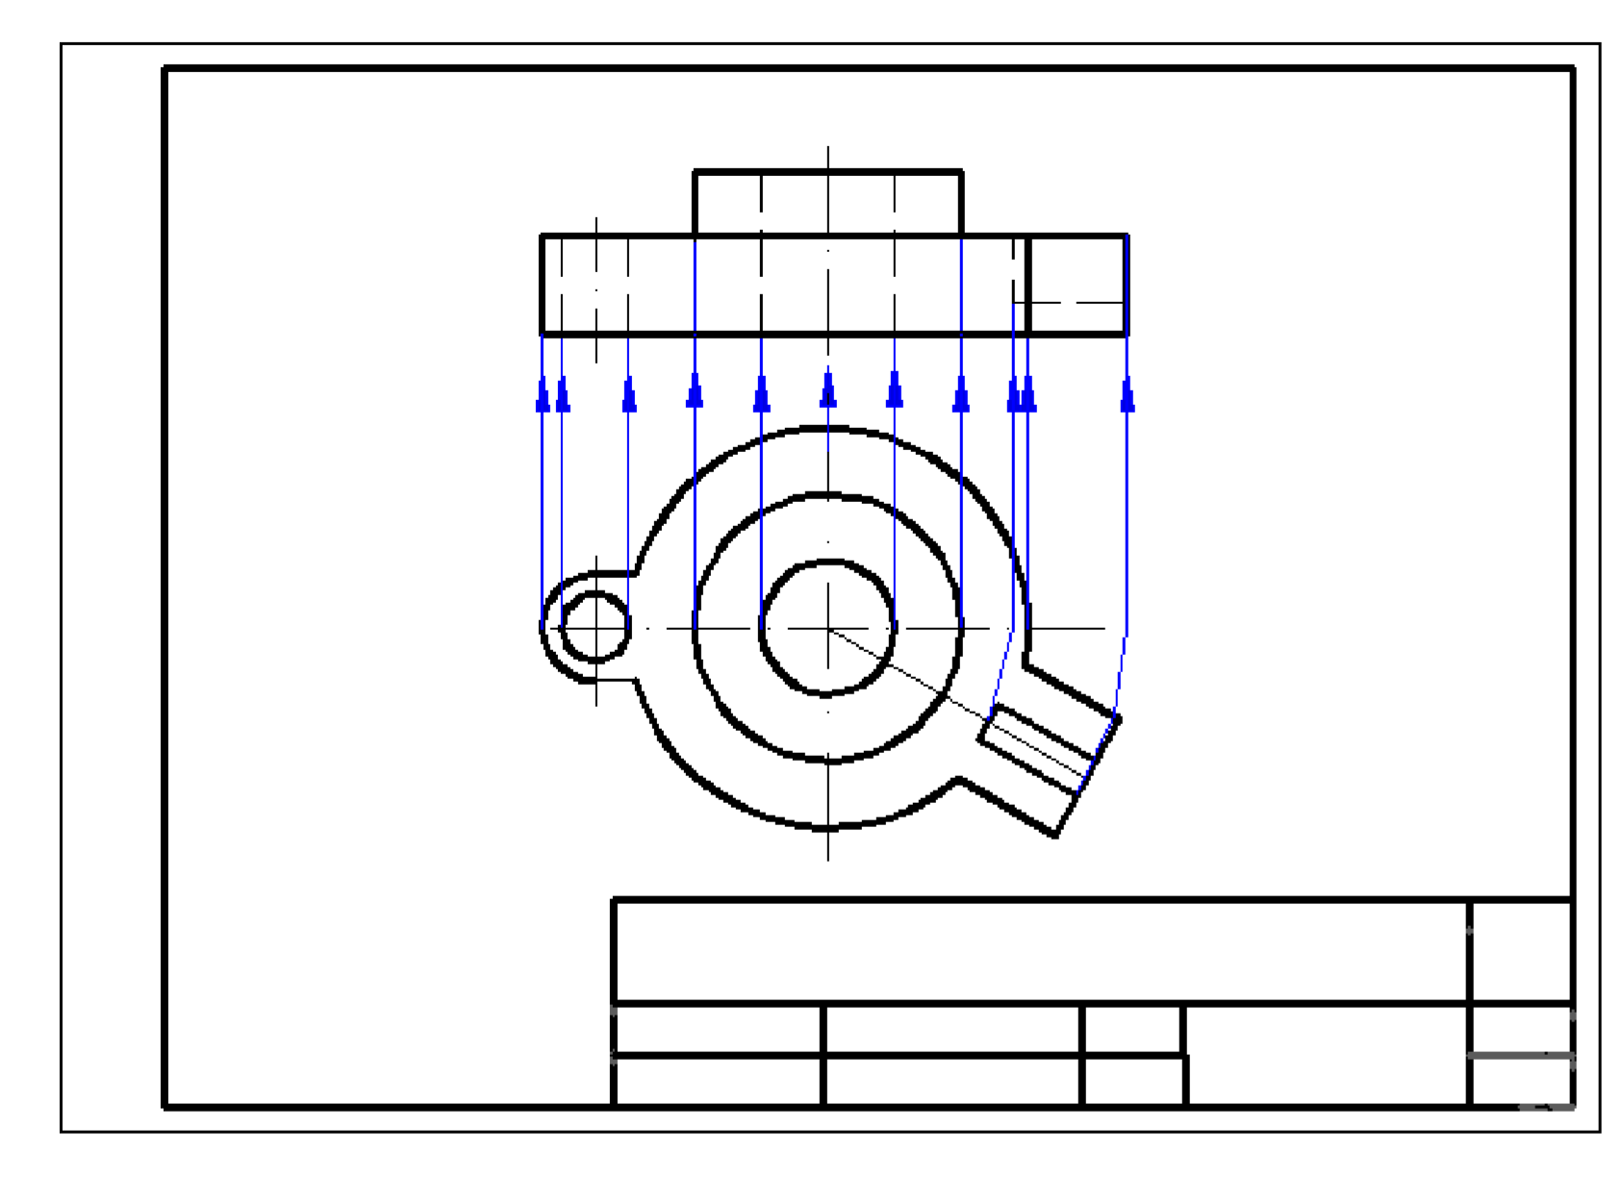
1
-
bosqichda berilgan ikki pro
y
eksiyani o
`
lchamlar yordamida chizamiz.

2
-
bosqichda yordamchi chiziqlar bilan detalning o`yiqlarini bajaramiz.

3-bosqichda kesuvchi tekisliklar yo`nalishini ko`rsatib, xayolan kesib
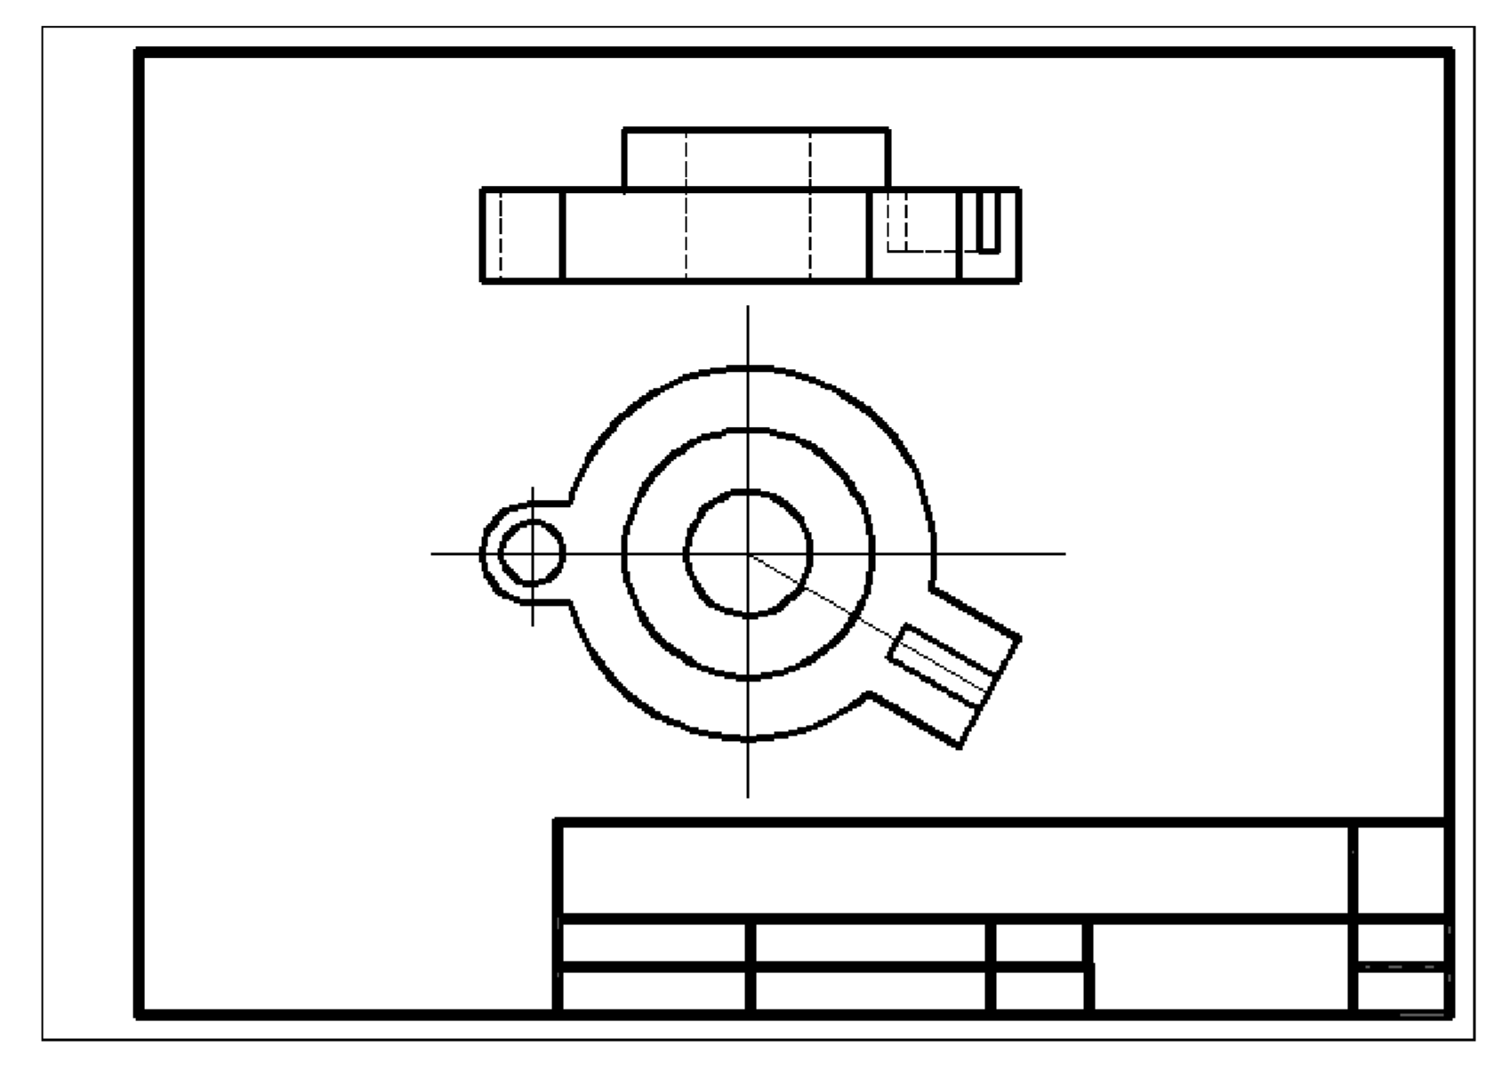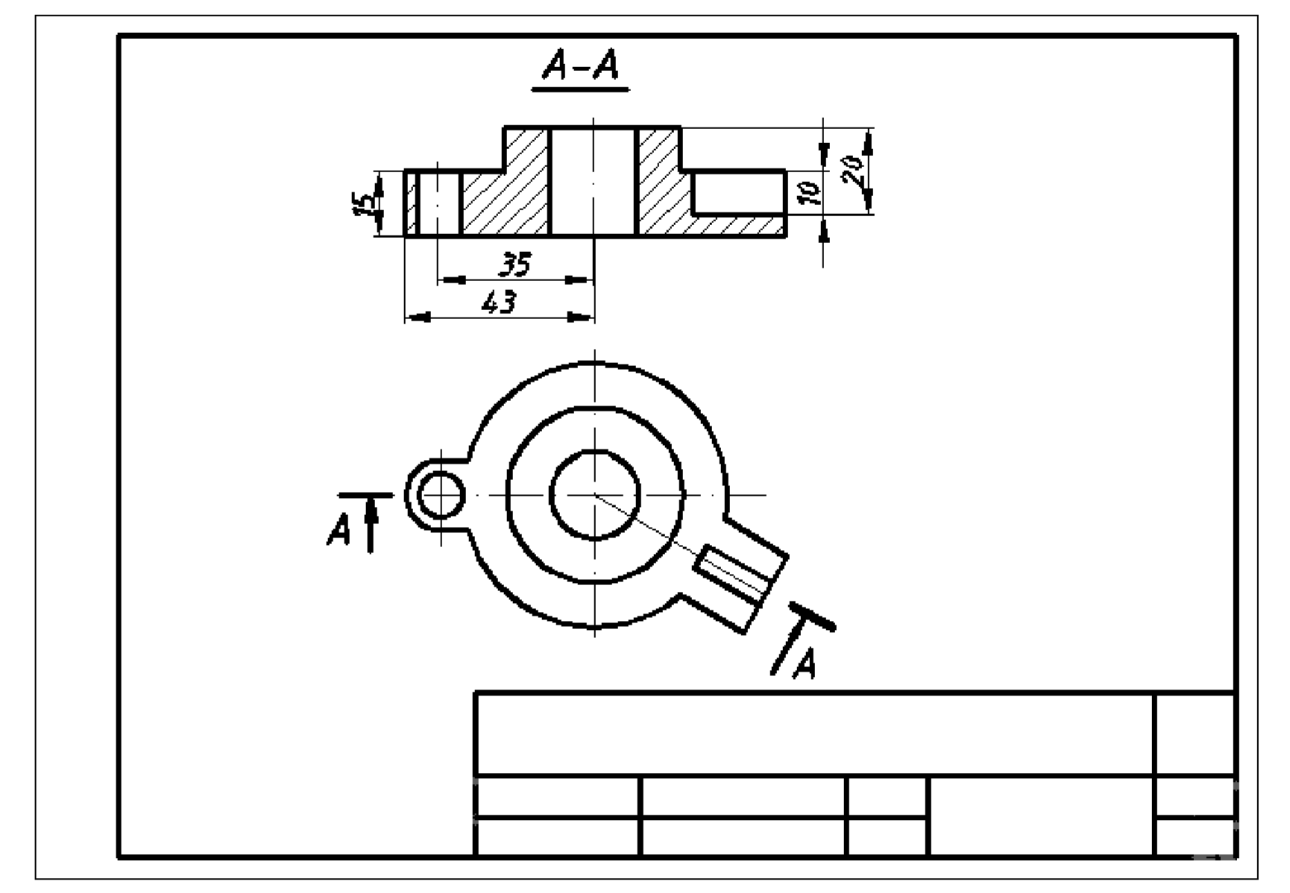
tashlaymiz.

4
-
bosqich.

TOPSHIRIQ VARIANTLARI

 |  |  | 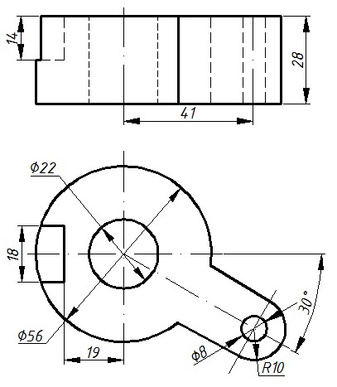 |  |  |  |  | 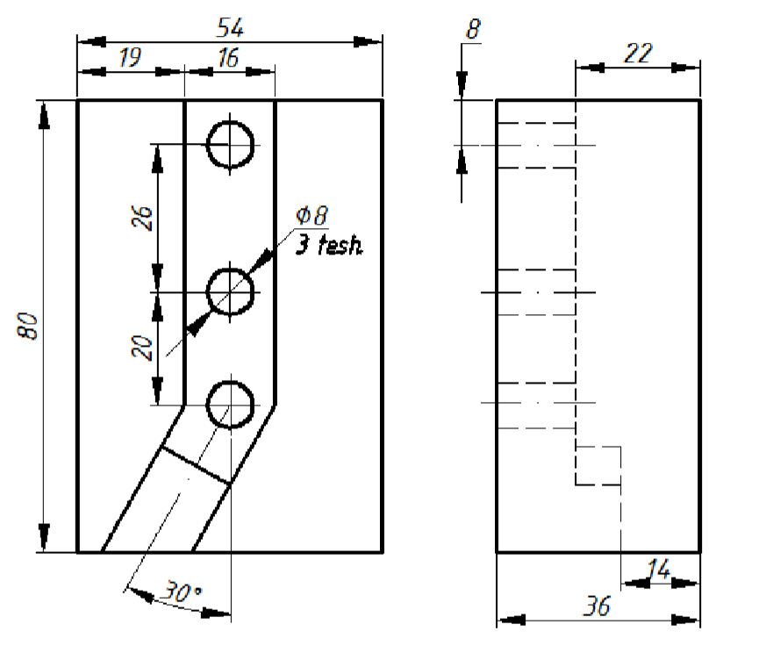
 |  |  | 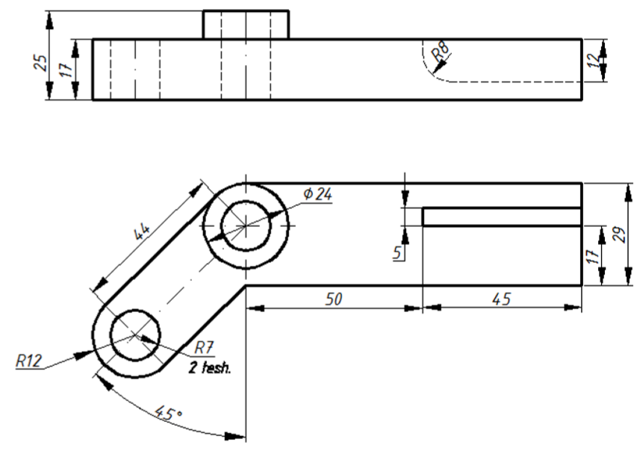 |  |  |  |  | 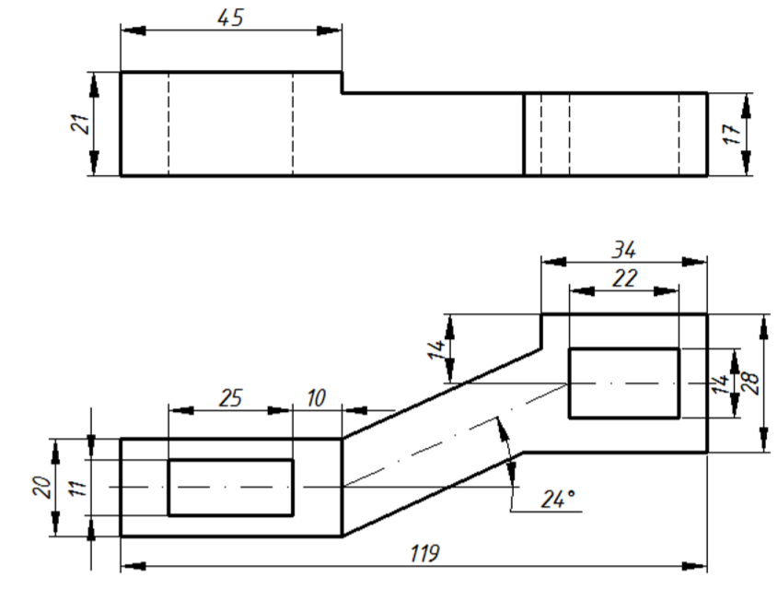
 |  |  | 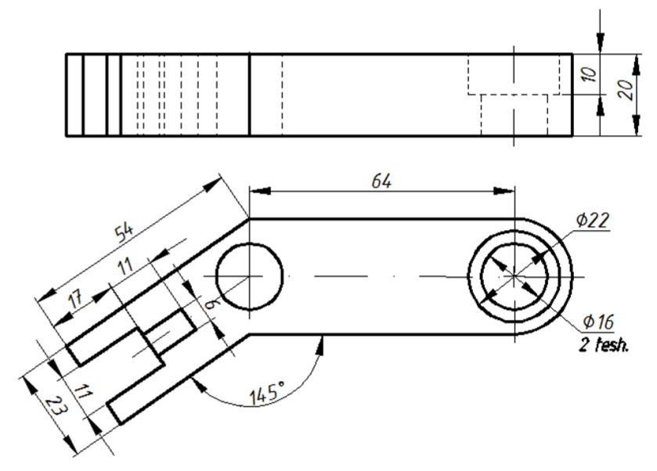 |  |  |  |  | 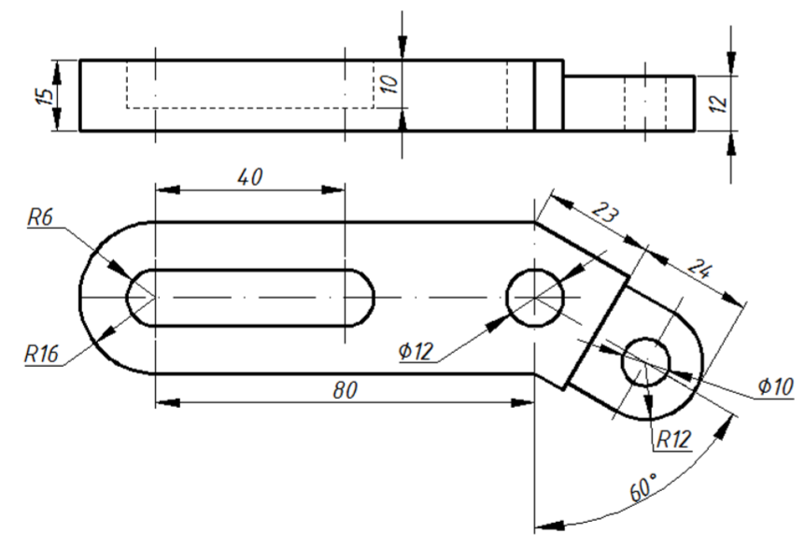
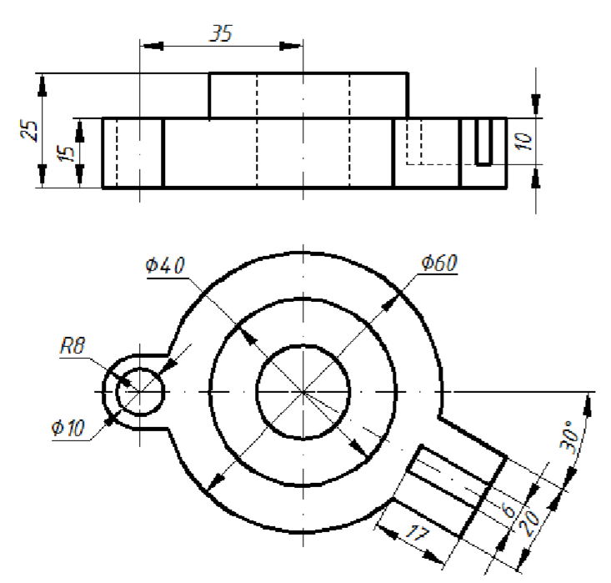 |  |  |  |  | 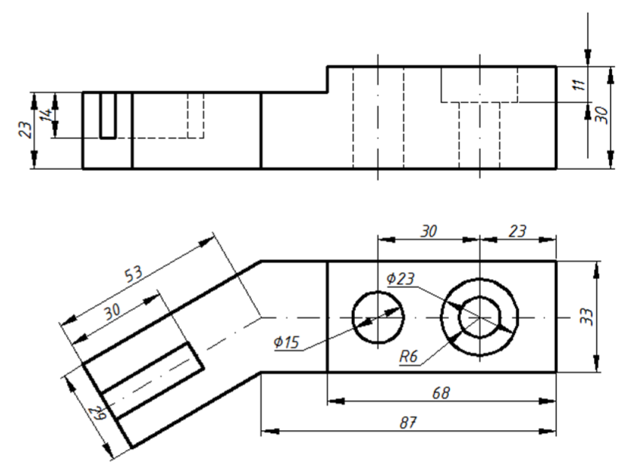
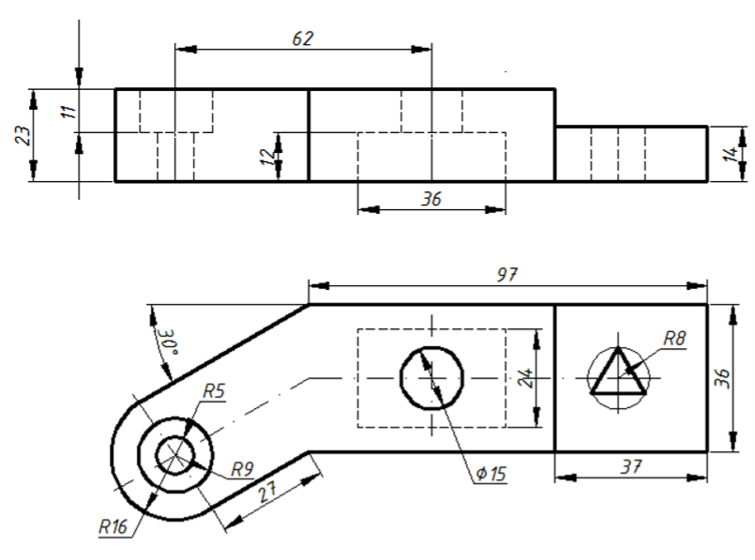 |  |  |  |  | 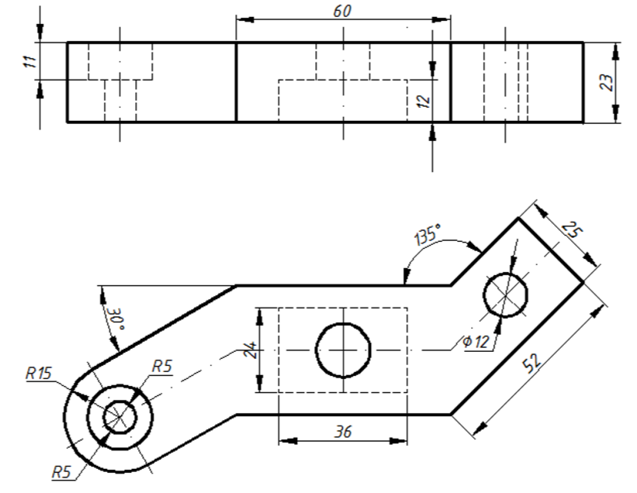
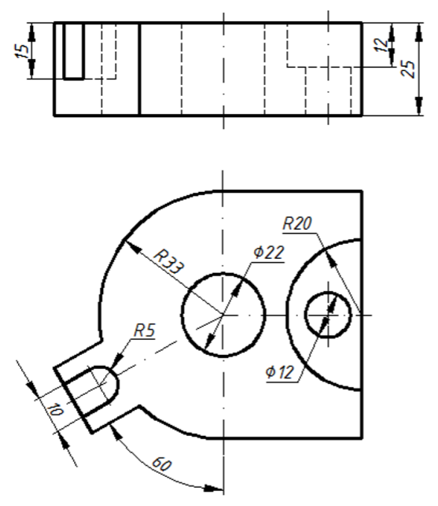 |  |  |  |  | 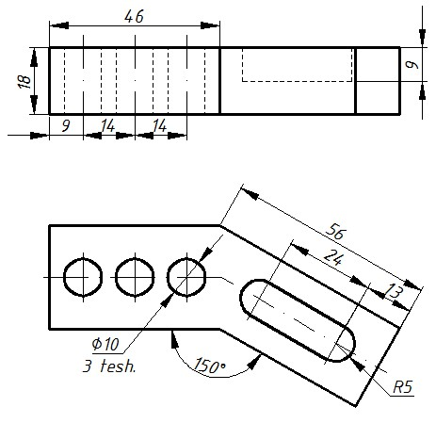
 |  | 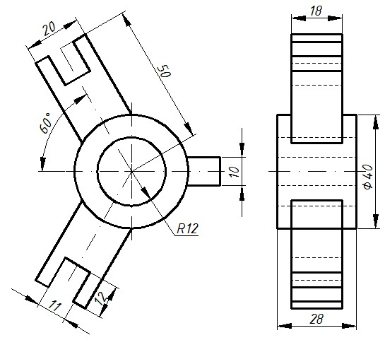 |  |  |  |  | 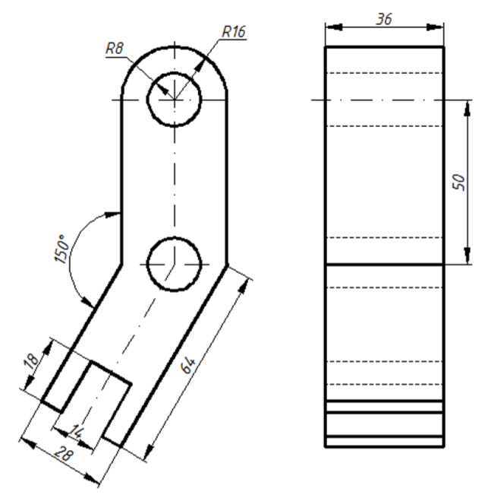
 |  | 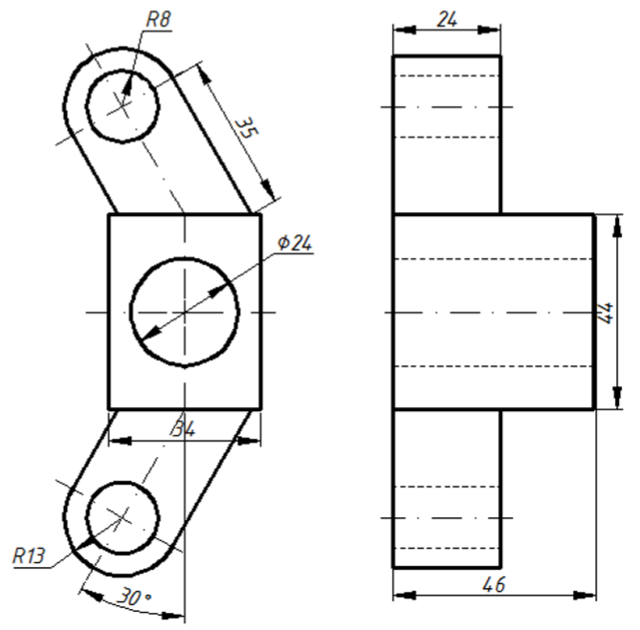 |  |  |  |  | 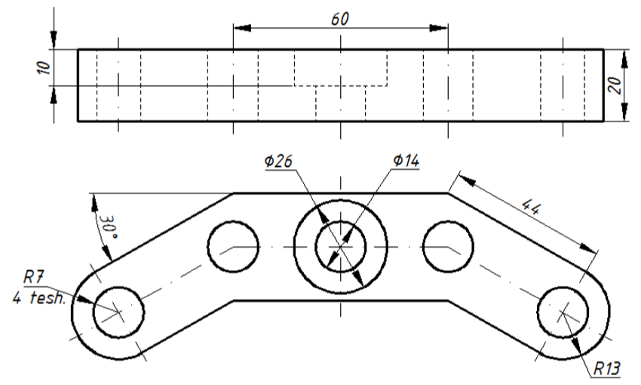
 |  | 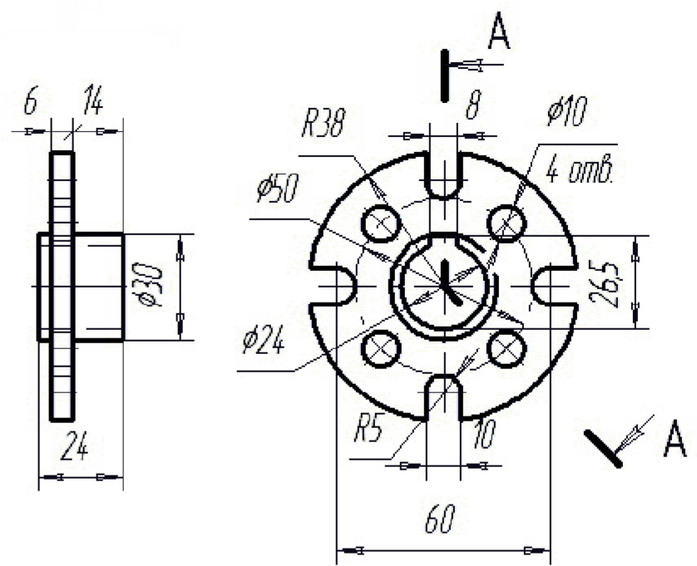 |  |  |  |  | 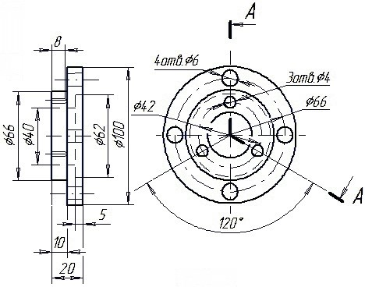
 |  |  |  | 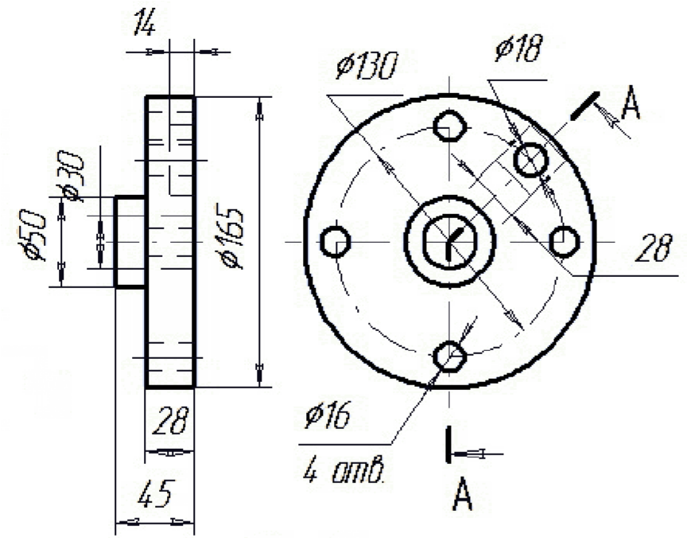 |  |  |  |  | 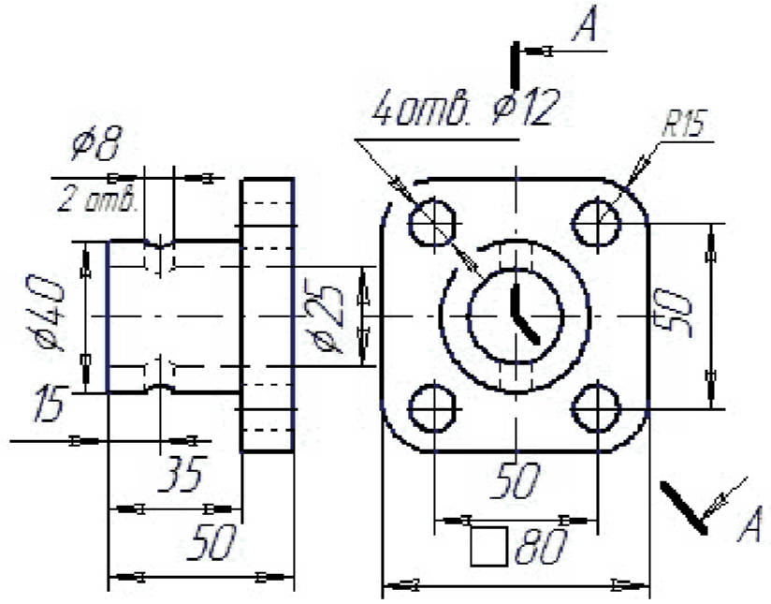
 |  |  |  | 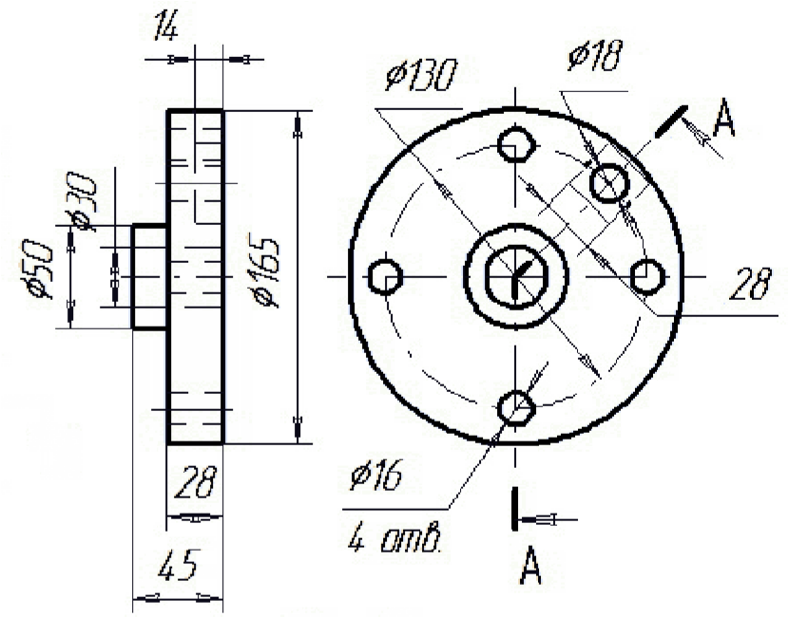 |  |  |  |  | 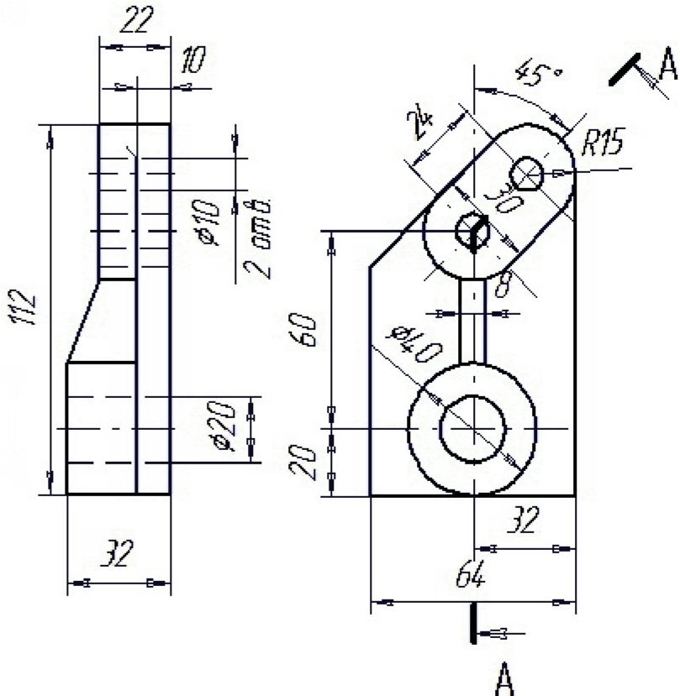
 |  |  |  | 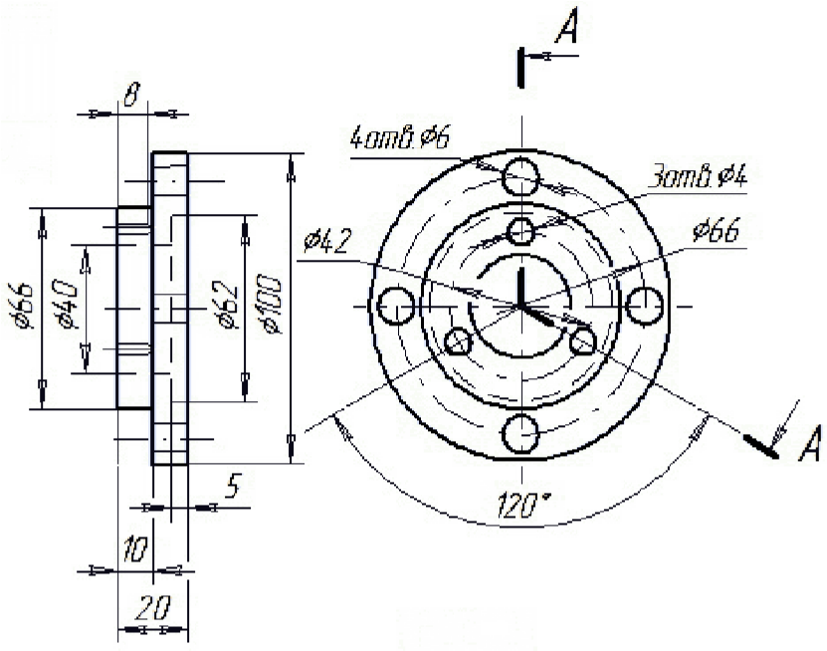 |  |  |  |  | 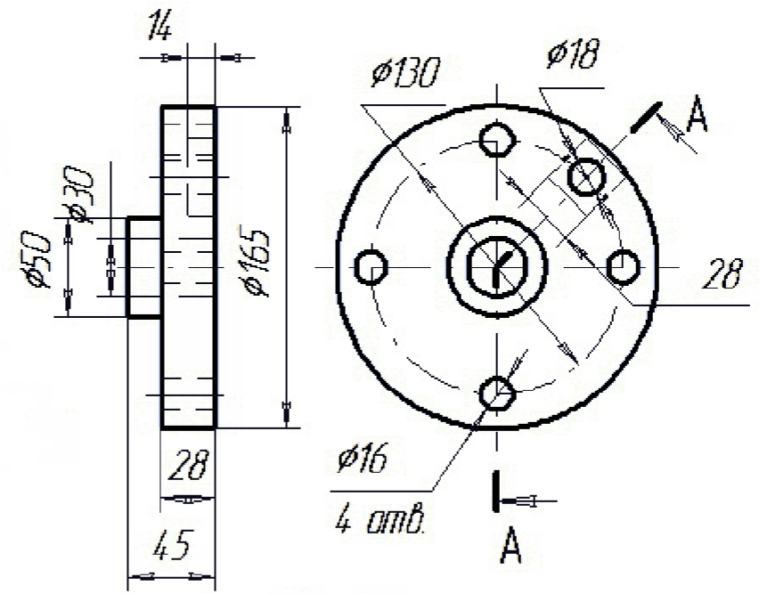
 | 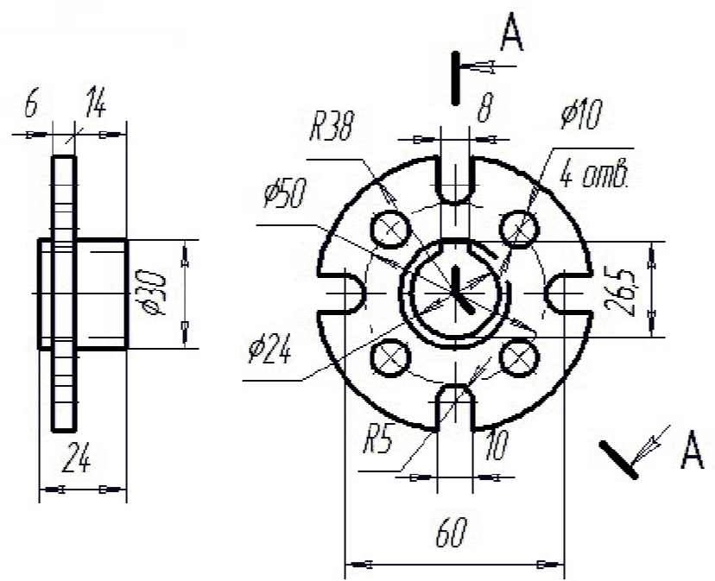 |  |  |  |  | 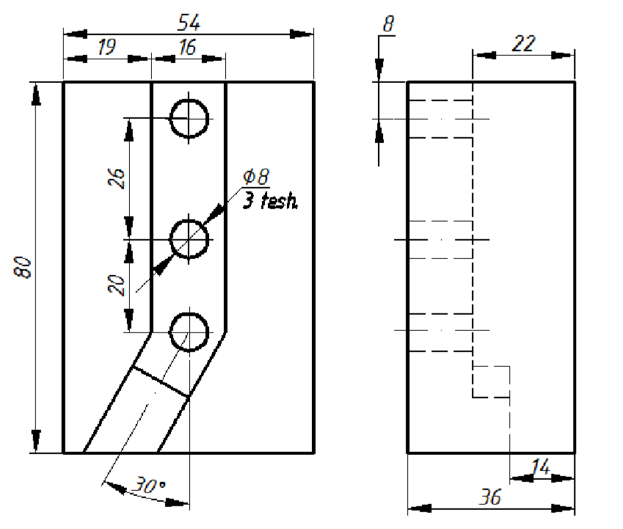

3-§.KESIM CHIZIG`I YOKI TEKIS QIRQIM

Uy sharoyitida tabiiy energiyadan foydalanishda chiroq yoritgich lampalarining tuzilishi aylanma sirtli jismlardan iborat. Texnikada esa mashinalarning shatun, krivoship, podshipnik qopqog`i, tortqi kallagi shu kabi detallar, shuningdek. Ko`pgina asbob dastalari aylanma sirtlardan iborat. Bunday buyumlarni tekislik bilan bo`ylama kesganda egri chiziq kesim chizig`i hosil bo`ladi. Kesim chizig`i deb, aylanma sirtga ega bo`lgan buyumni bo`ylama, ya‘ni o`qiga parallel ixtiyoriy tekislik bilan kesganda hosil bo`lgan egri chiziqqa aytiladi.
Kesishish chizig`i nuqtalar yordamida tekisliklar orqali yasaladi, bu tekisliklar sirtida joylashgan aylanalar bo`yicha kesadi.
Kesim chizig`ini yasash proyeksiyalari bilan berilgan va o`zaro parallel P va F tekislik bilan kesilgan dasta misolida ko`rsatilgan. Dastlab dasta sirti (chapdan o`ngga) sfera, tor, silindr, konus va silindr sirtlaridan iborat ekanligi aniqlangan. Keyin kesish chizig`iga oid qo`shimcha yasash talab qilmaydigan xarakterli nuqtalar aniqlangan (3.1shakl).
P(Ph) tekislik sfera sirtini R radius avlana bo`yicha kesadi va bu aylana yoyi kesim chizig`iga oid eng chekka M (m; m') nuqta orqali oladi. R radiusli yoy V tekislikka o`z kattaligida proyeksiyalanadi va sfera bilan tor sirtning chegarasida 1 (1') va 2 (2') nuqta topiladi.
Endi kesim chizig`iga oid oraliq nuqtalarni topamiz. Tor sirtida yotgan 9 va 10 nuqta quyidagicha topilgan. Buning uchun dasta o`qiga perpendikulyar Qv frontal tekislik o`tlkazilgan, tekislik tor sirtini radius aylana boyicha kesadi va W tekislikka o`z kattaligida proyeksiyalanadi, Aylana Pw bilan o`zaro kesishib kesim chizig`iga oid 1 va 2 nuqtalar hosil boladi. Bu nuqtalardan gorizontal bog`lovchi chiziqlar o`tkazib Qv da 1' va 2' nuqtalarni aniqlaymiz. Topiigan 1' va 2' nuqta kesim chizig`iga oid nuqtalar bo`ladi.
Frontal proyeksiyada Qv tekkkiiislik o`tkazamiz. R1 radiusli o`lchamni olib profil proyeksiyada aylana chizamiz. Shu radius bilan kesishgan 1" nuqta topiladi. 1" nuqtadan gorizontal yo`nalishda bog`lanish chizig`i o`tkazib izlangan 1' nuqta frontal proyeksiyada topiladi.
Shunday qilib boshqa nuqtalar ham topiladi. Barcha nuqtalar topilgandan so`ng topilgan nuqtalar ketma-ket lekalo yordamida o`zaro tutashtiriladi. Kesim yuzasi 45° shtrixlanadi. Kesim chizig`ini yasash uchun avval buyum shakli tahlil qilinadi ya‘ni buyum qanday sirtlardan tashkil topganligi aniqlanadi. Keyin buyum o`qqa perpendikulyar bo`lgan yordamchi tekisliklar yordamida birin-ketin kesim chizig`iga oid nuqta va qismlar topiladi.

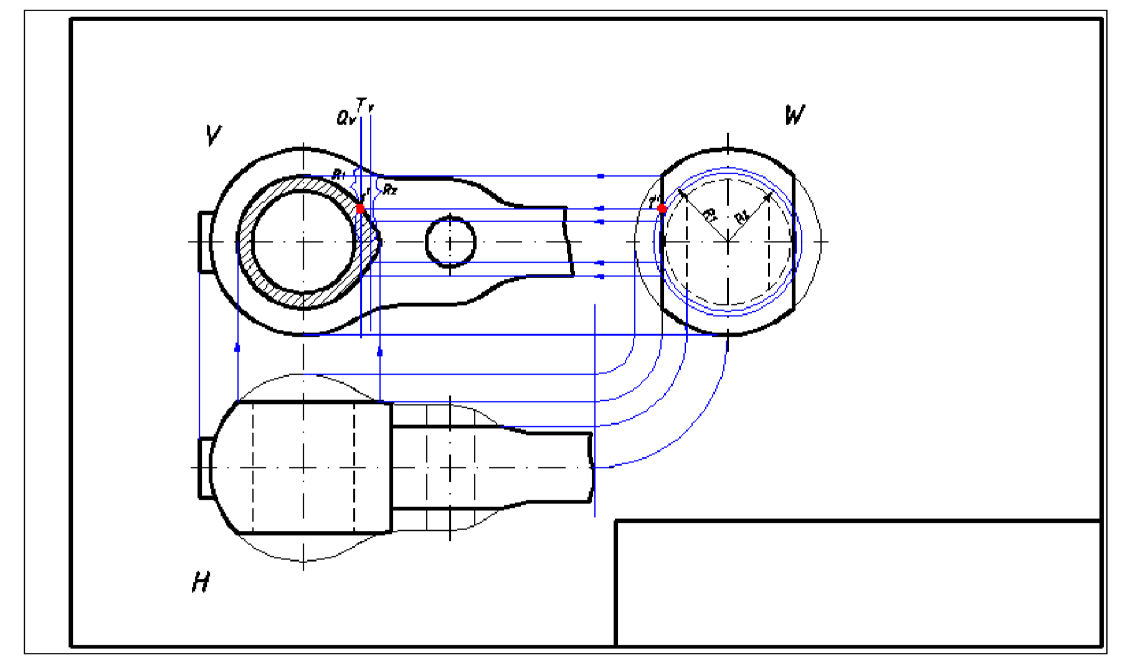

3.1-shakl

Tor va konus orasidagi silindr radiusi profil proyeksiya tekislikda Nw bilan kesishib 4 (4") va 5 (5') nuqta hosil bo`ladi. Keyin 4" va 5" nuqtadan gorizontal bog`lovchi chiziqlar otkazib V da 5' va 6' nuqta topiladi, Bu nuqtalar tor bilan silindrga tegishli chegara nuqtalar bo`ladi. Silindr bilan P(Ph) tekislik to`g`ri chiziq (silindr yasovchisi) bo`yicha kesishib 6 (6') va 7 (7') nuqtalar aniqlanadi (2.2-shakl).
Kesishish chizig`iga oid eng chetki 8 (8') nuqta ya‘ni giperbola uchi F(Fh) tekislik bilan konusning kesishuvidan hosil bo`ladi. Shunday qilib, barcha xarakterli nuqtalar
aniqlanadi. -
Xuddi shu usulda Kv va Bv tekisliklar o`tkazib, tor sirtida kesish chizig`iga oid boshqa nuqtalarni topish mumkin. Konus sirtida giperbolaga oid 10 (10') va 11 (11') nuqta Kv tekislik yordamida topilgan. Kesish chizig`iga oid topilgan nuqtalar o`zaro ketmaket tutashtirilib kesim chizig`i 6, 4, 10, 8, 11, 5, 7 frontal proyeksiyada hosil qilingan. Dastlab bunday kesim chizig`i ikkita bo`lib, oid tomondagisi yasaldi. Uning orqa tomondagisi old tomondagisi bilan chizmada ustma-ust tushgan.

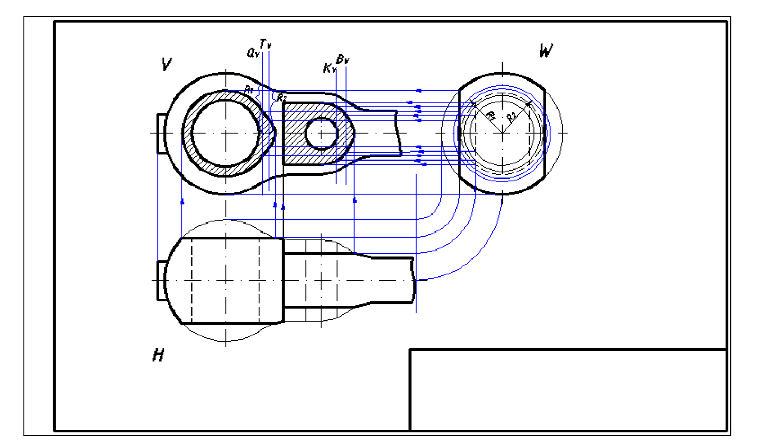
3.2-shakl

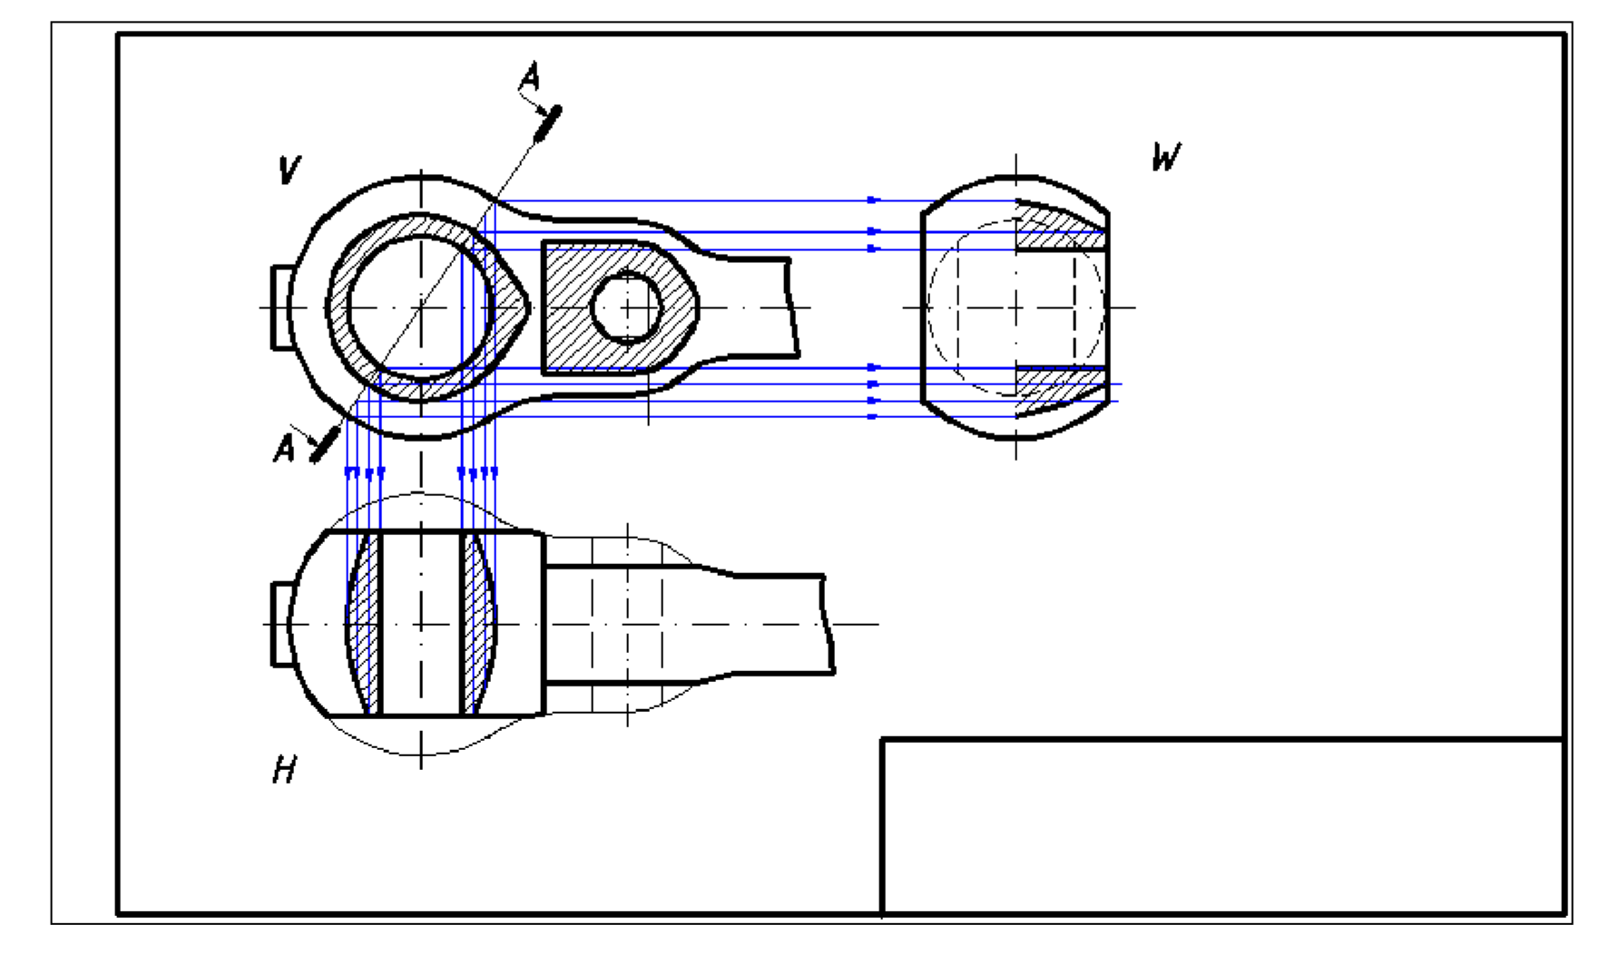
3.3-shakl

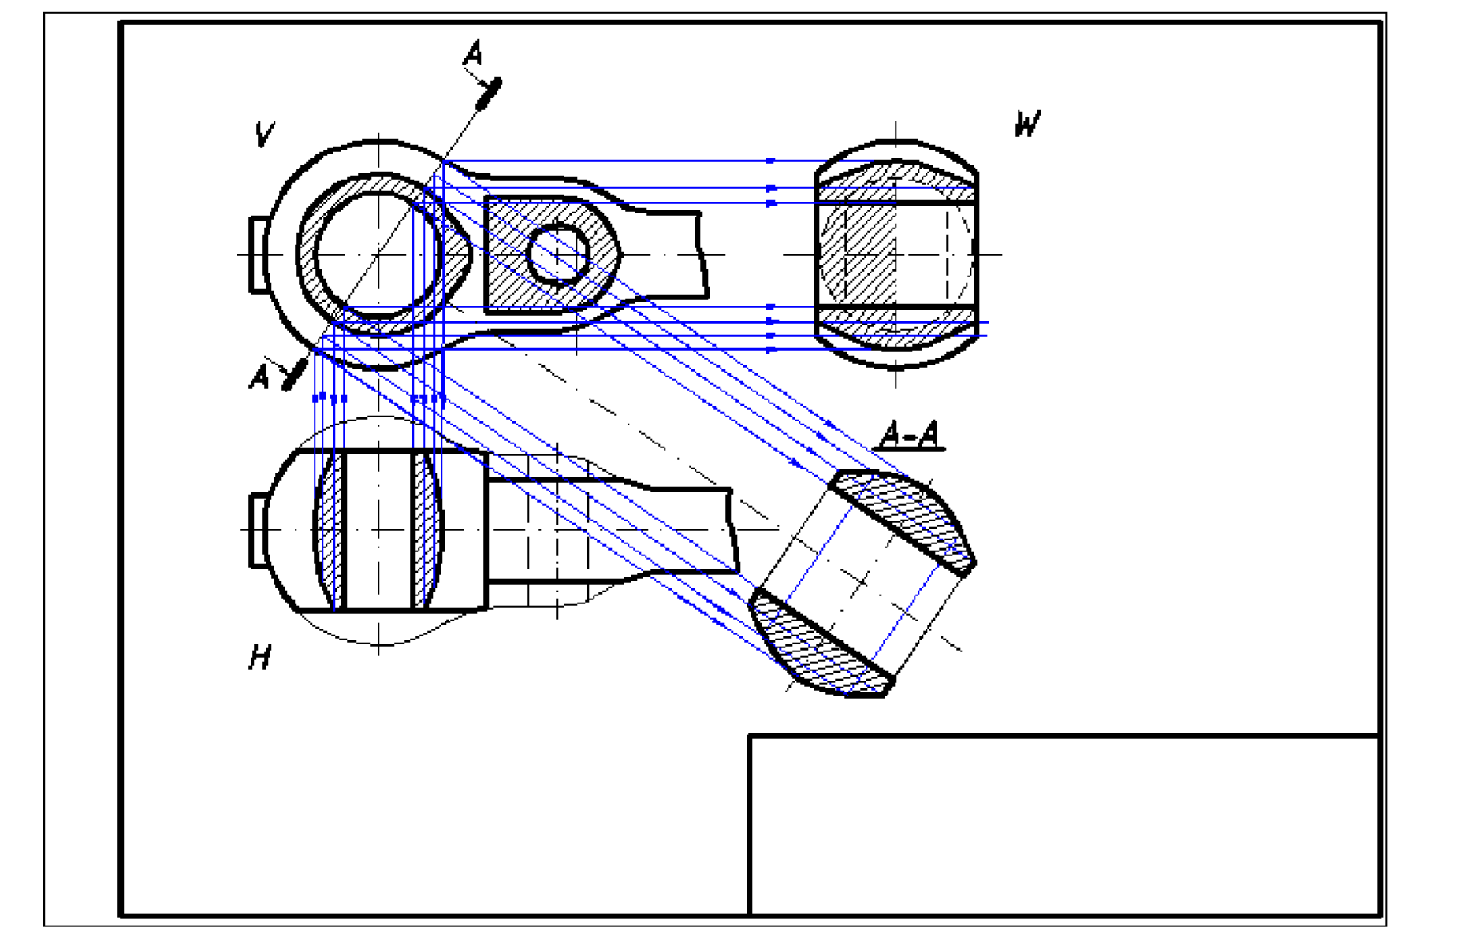
3.4-shakl

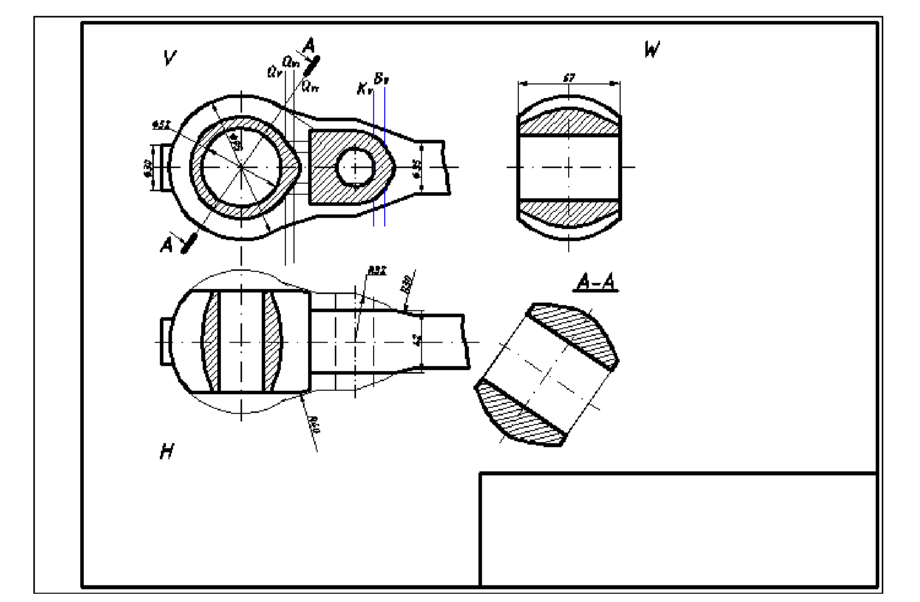
3.5-shakl
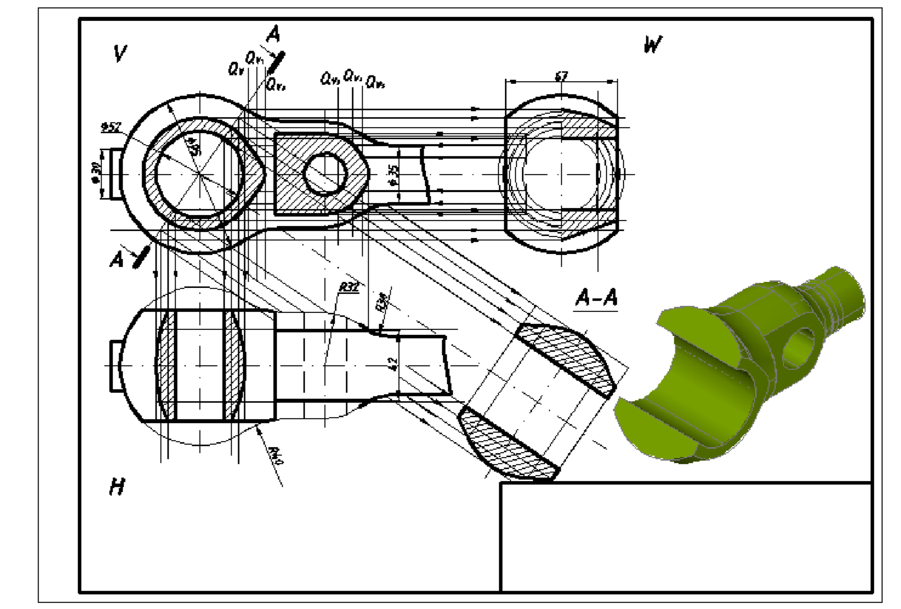
3.6-shakl
Endi shu buyumning vaziyati ko`rsatilgan proyeksiyalovchi tekislikning kesishish natijasida hosil bo`lgan shakl aniqlansin. Qiya kesim chizig`i A-A bilan ifoda qilingan.
Kesimni chegaralaydigan chiziqlarning nuqtalarini topish uchun buyum sirtida yotuvchi lekin bu proyeksiyalovchi tekislik bilan kesishadigan chiziqlarni aniqlaymiz va uning o`zaro kesishgan aa', bb', cc', ….nuqtalarini topamiz (3.4-shakl). Bu nuqtalarning frontal proyeksiyalari A-A to`g`ri chiziqda bo`ladi, ammo gorizontal proyeksiyasi o`zaro birlashtirib, kesimning a,b,c….. proyeksiyasi aniqlanadi. Kesimning profil proyeksiyasi chizmaning doimiy chizig`idan foydalanib topiladi va a",b",c"….. ko`rinishida bo`ladi. Kesimning haqiqiy kattaligini aniqlash uchun kesuvchi tekislikka paralell qilib yangi gorizontal proyeksiya tekisligini o`tkazamiz. Uning frontal izi A-A ga parallel qilib, a1, k1 to`g`ri chiziq orqali o`tadi. a', b', c', …nuqtalardan A-A kesim chizig`iga perpendikulyar to`g`ri chiziqlarni o`tkazamiz. So`ngra ularga a1,b1,c1, ..to`g`ri chiziqdan ordinatorlarini mos ravishda o`lchab qo`yib, a1,b1…topilgan nuqtalarni tutashtirib, kesimning haqiqiy kattaligini a1,b1,c1…hosil qilamiz.

Mavzuga oid topshiriq
- Detalning ikki proyeksiyalarini chizish
- Detalning uchinchi proyeksiyasini topish
- Detalning kesim chizig`ini topish
- Detalning proyeksiyasiga o`lchamlar qo`yish

VARIANTLARNI
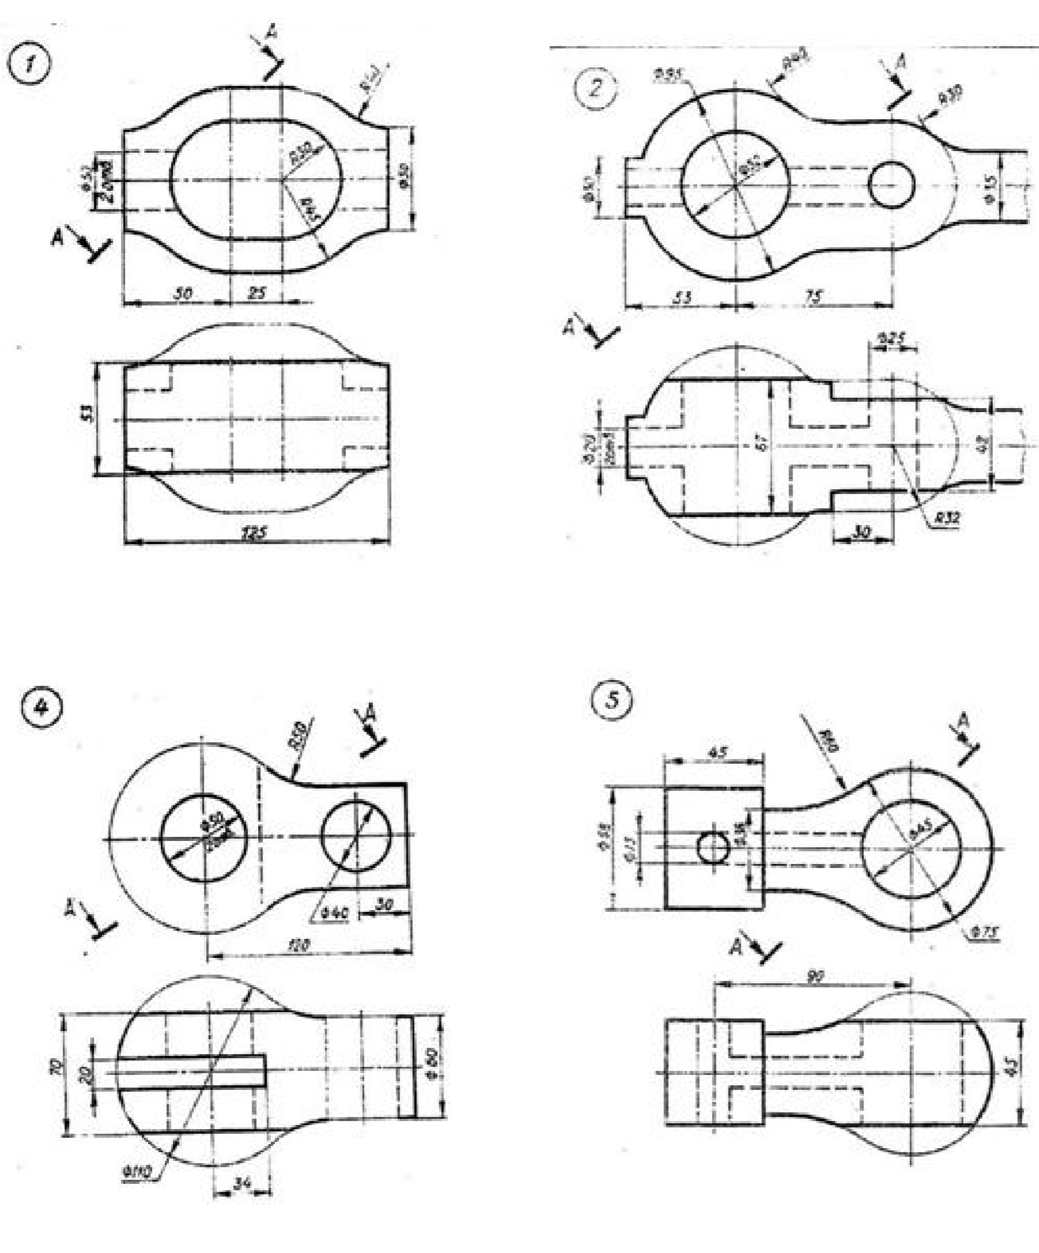

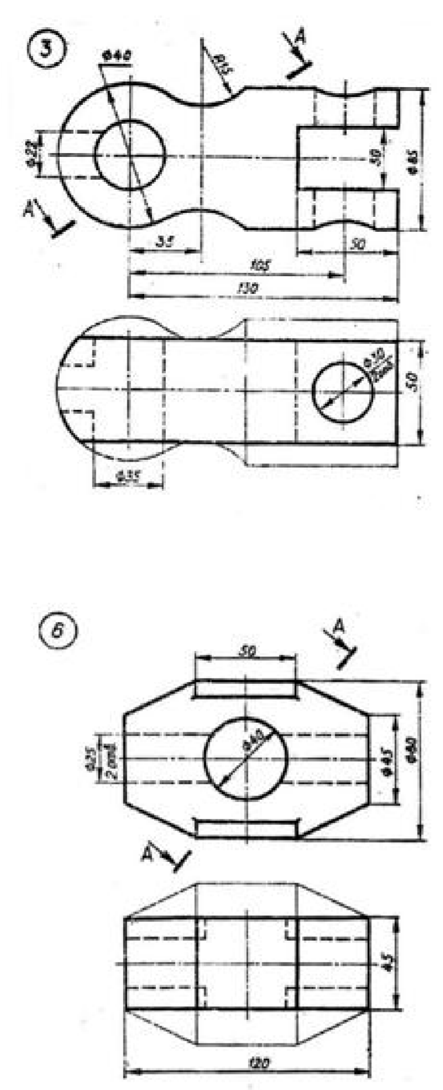
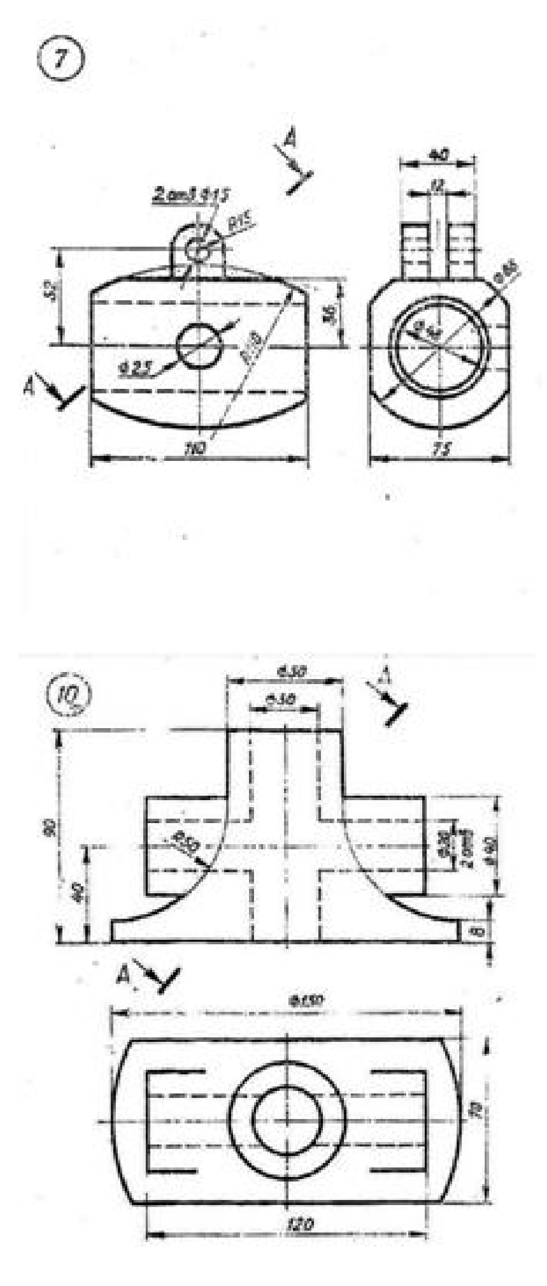

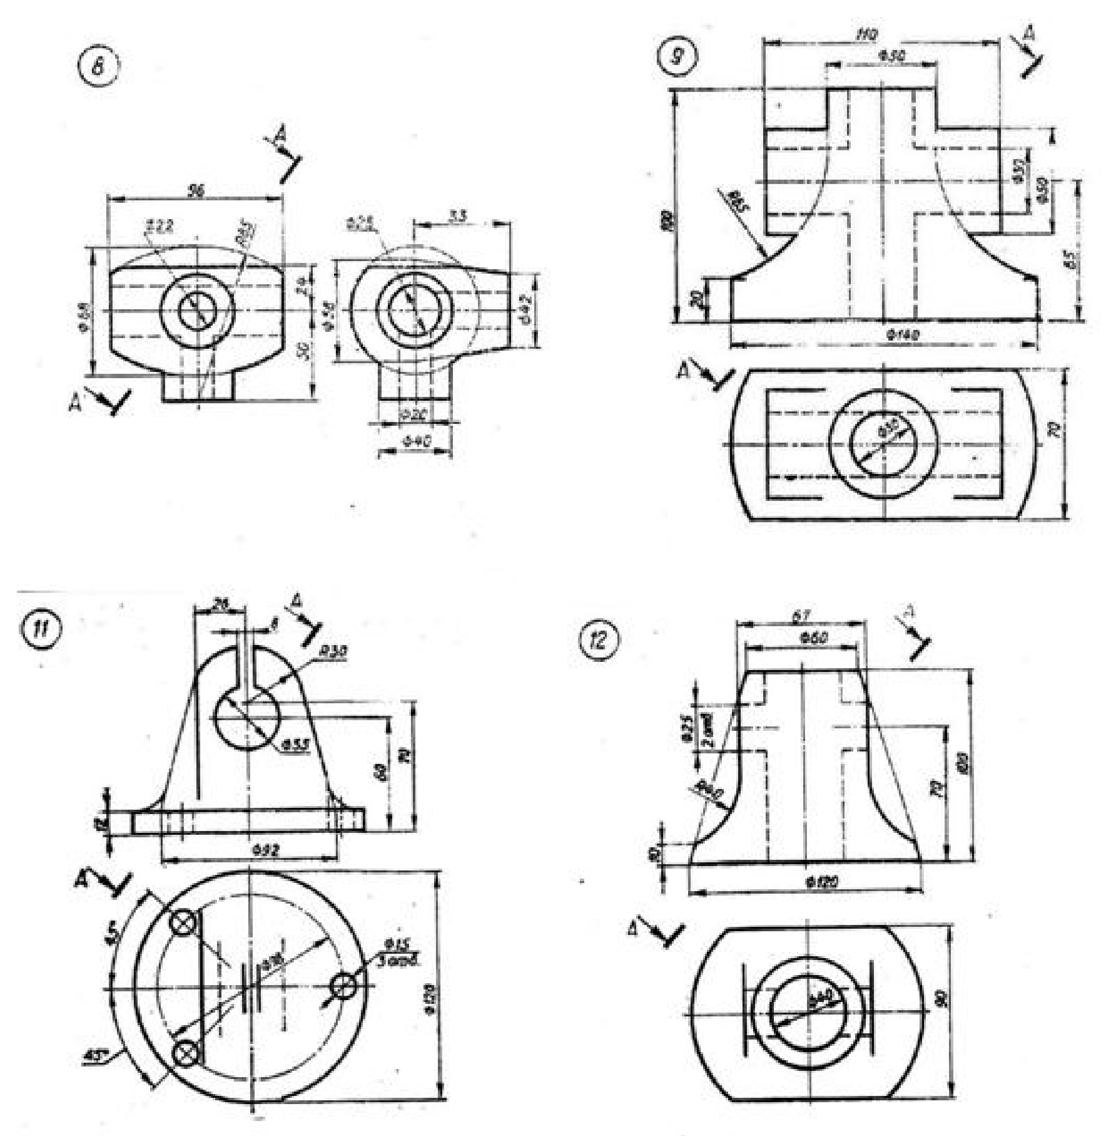

4-§TEKIS KESIM
Geometrik jismning tekis kesimi yopiq chiziq bilan chegaralangan tekis shakli bo`ladi. Undagi hamma nuqtalar ham kesuvchi tekislikka ham jism sirtiga tegishli.
Ko`pyoqlikni ( masalan, prizma, piramida va boshqalarni ) tekislik bilan kesilganda uchlari ko`pyoqlik qirralarida joylashgan ko`pburchaklik hosil bo`ladi. Aylanish jismlarni (masalan, silindr, konus va boshqalarni) tekislik bilan kesilganda kesish shakli egri chiziqlar bilan chegaralanadi. Bu egri chiziq nuqtalari jism sirtida olingan yordamchi chiziqlardan – to`g`ri chiziqlardan yoki aylanalardan foydalanib topiladi. Bu chiziqliklarning kesuvchi tekislik bilan kesishgan nuqtalari egri chiziqli kesim konturining izlangan nuqtalri bo`ladi.
Mashina detallarining chizmalarini chizishda ko`pincha bunday kesimlarning proyeksiyalarini yasashga to`g`ri keladi. Bundan tashqari chizmalarda tekislik bilan kesilgan detallarning yoyilmasini yasashga to`g`ri keladi. Bu esa yasaladigan detallarning listli materiallarni bichish (andozalash) uchun zarurdir. Bunday detallarga truboprovod, vintilyatsiya moslamalari, mashina g`iloflari, stanok to`siqlarning qismlari va boshqalar kiradi.
Kesilgan jismlarning to`g`ri burchakli va aksonometrik proyeksiyalarini yasash, shuningdek kesimlarining haqiqiy ko`rinishlarini yasash va bu jismlarning sirtlarini yoyish masalalarini yechish proyeksion chizmachilik asoslarini o`zlashtirishda katta ahamiyatga egadir.
Tekis kesimga oddiy misol qilib 4.1-shakldagi gorizontal proyeksiyalar tekisligi H ga joylashgan geometrik jism-kub kesimini ko`rsatish mumkin.

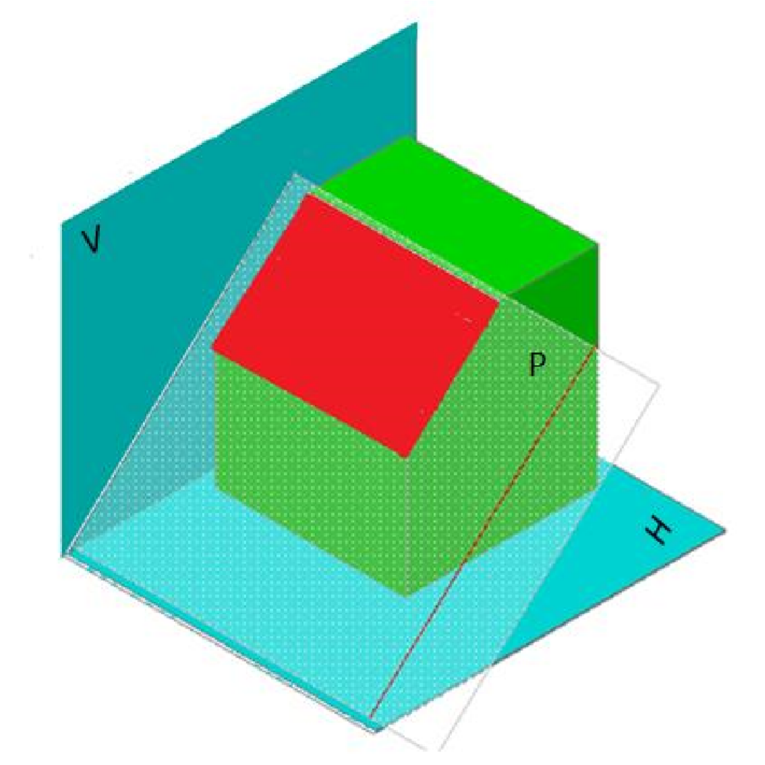
4.1-shakl
Bu holda (4.2 - shakl) kub frontal proyeksiyalovchi R tekislik bilan kesilgan. Kesim shakli to`g`ri to`rtburchaklikdan iborat. Yaqqolroq bo`lishi uchun kesimni shtrixlash mumkin.
Bunday kesimning ikki proyeksiyasini yasashda kesim shaklining frontal proyeksiyasi kesuvchi tekislikning frontal izi Pv bilan ustma-ust tushib qolishini nazarda tutish kerak.
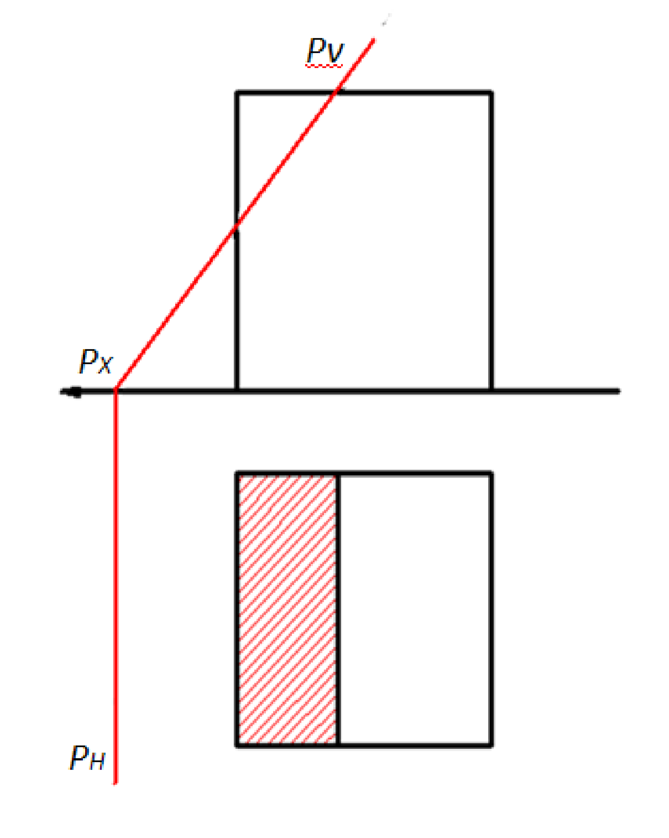
4.2-shakl
Kesim gorizontal proyeksiyasi o`ng tomonida to`g`ri chiziq bilan chegaralangan P tekislik shu chiziq bo`yicha kubning ustki asosi bilan kesishadi. Kesim shaklining proyeksiyalari gorizontalga 45° ostida parallel ingichka chiziqlar bilan shtrixlab qo`yiladi.
Ba‘zi buyumning chizmalarini chizishda qiya (tekis) kesimlarni yasashga to`g`ri keladi. Bunda kesuvchi tekislik proyeksiyalar tekisligining hech qaysiga parallel bo`lmaydi, lekin ularning birortasiga perpendikulyar, ya‘ni proyeksiyalovchi holatda, qolganlari esa ixtiyoriy vaziyatda joylashadi. Bunday tekislikda hosil bo`lgan kesim asosiy proyeksiyalar tekisligiga o`zgarib proyeksiyalanadi.
Uchta ko`rinishi berilgan asosi muntazam to`rt burchakli prizmani P tekislik bilan kesishgan nuqtalarining proyeksiyalari topiladi. ( 4.3 - shakl).

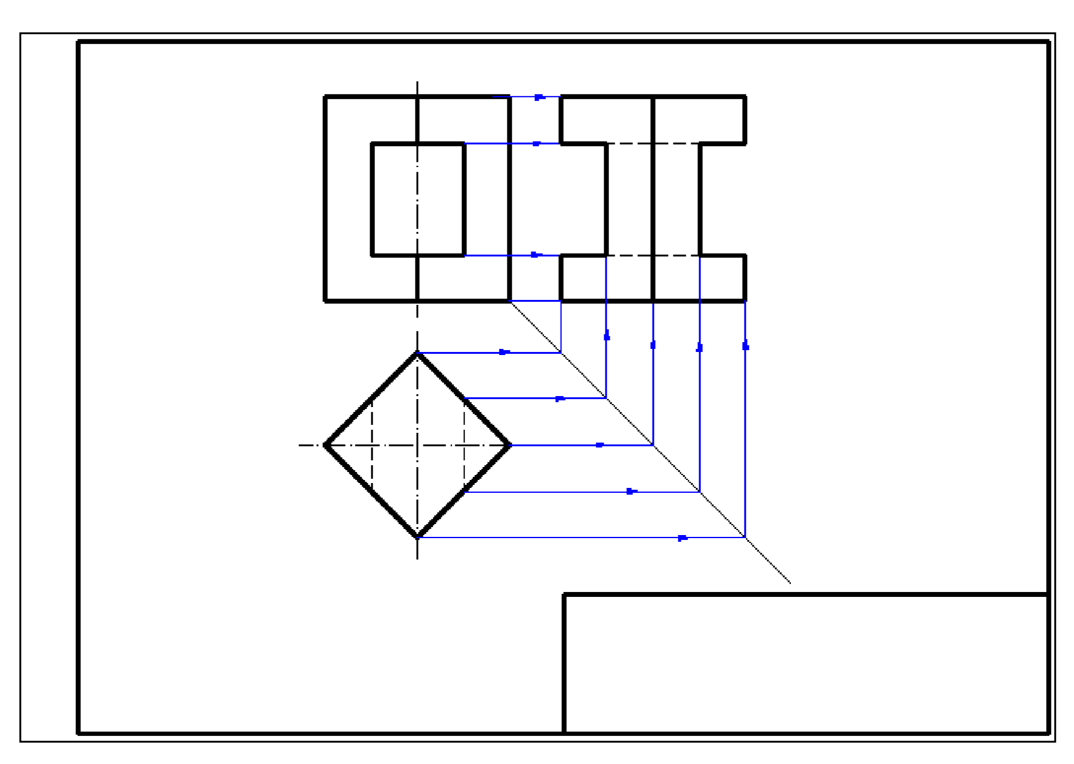
4.3-shakl

Bu nuqtalarning frontal proyeksiyasi prizma qirralarining frontal proyeksiyalari P tekislikning frontal izi Pv bilan kesishishining (1'-7' nuqtalar) hosil bo`ladi.
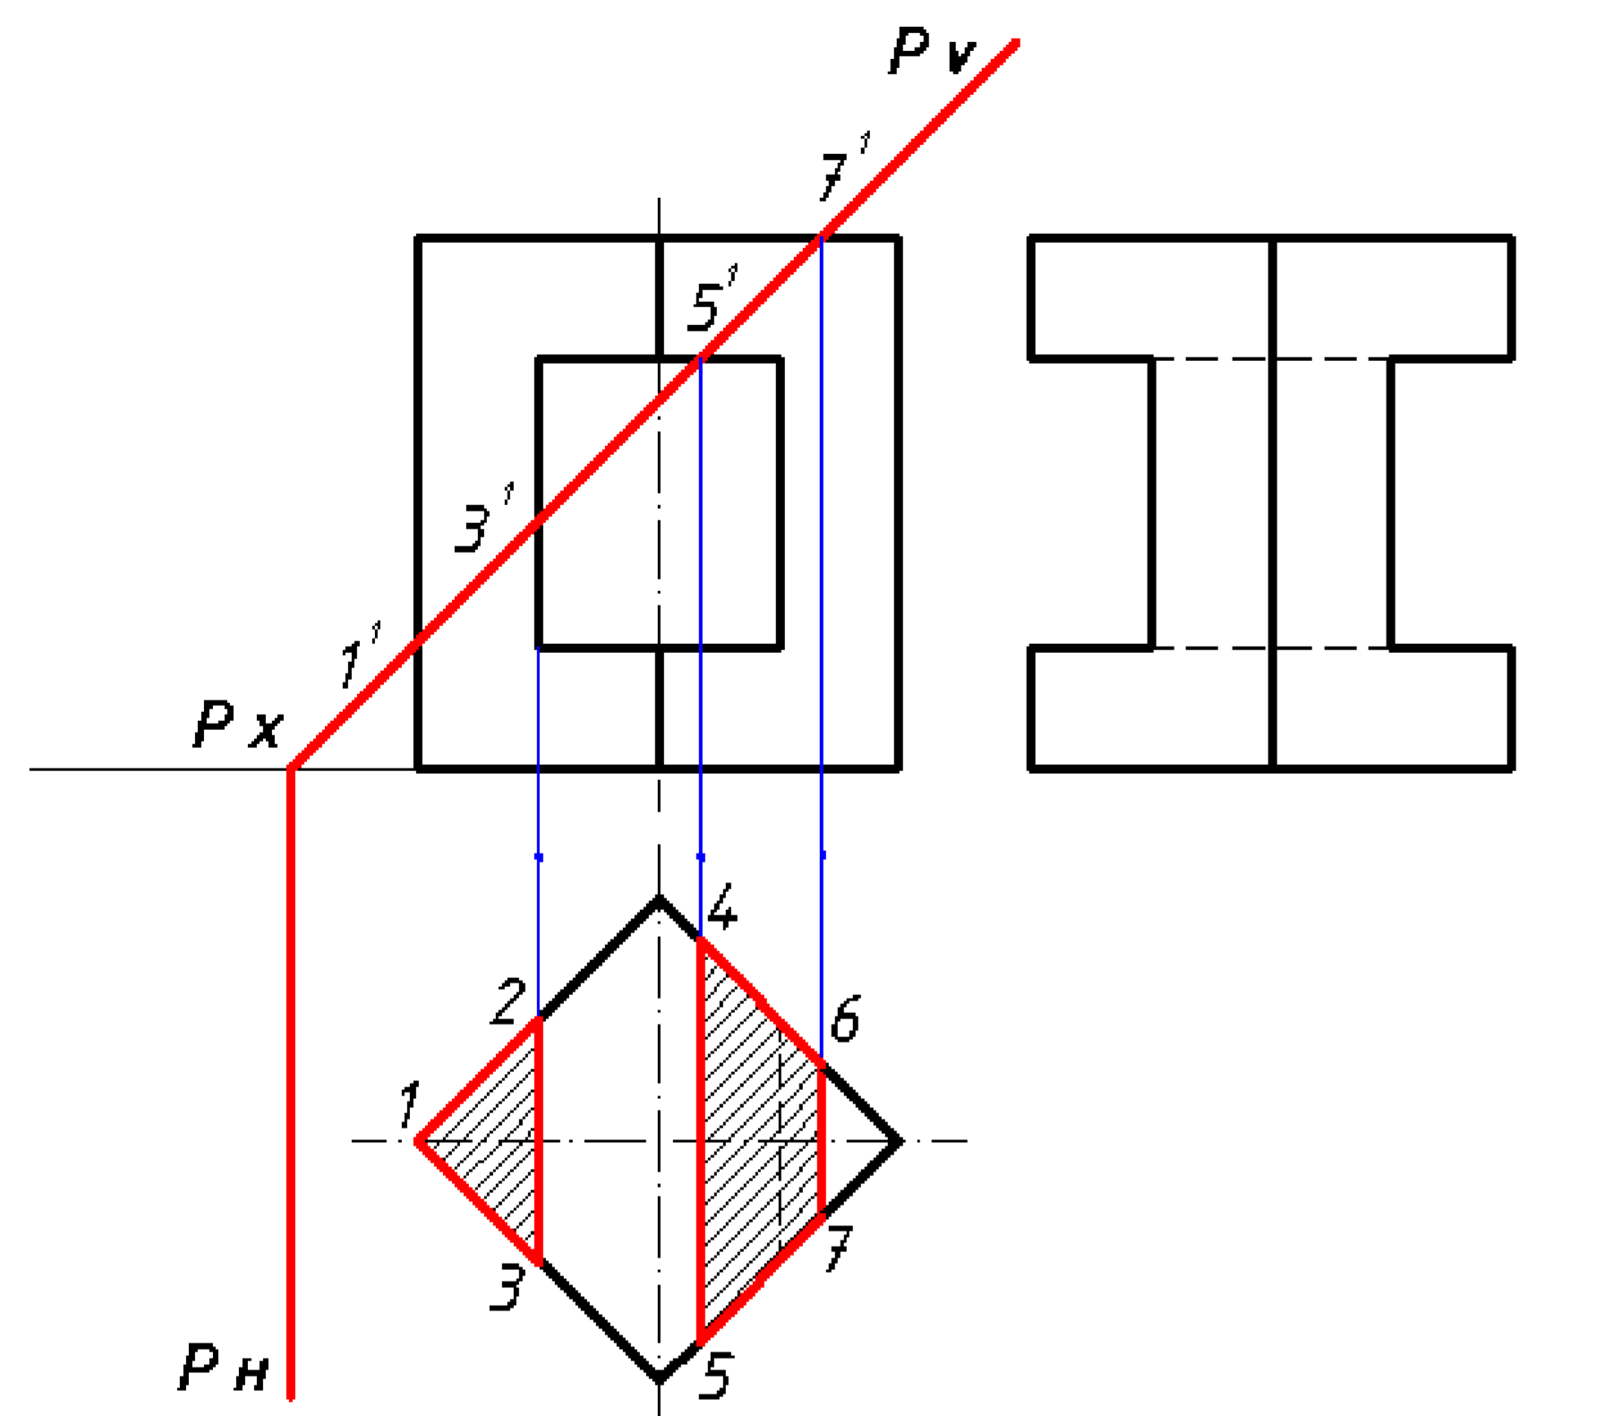

4.4
-
shakl

Kesishish
nuqtalari
1
-
7

larning
gorizontal
pro
y
eksiyalari
qirralarining
gorizont
al
proyeksiyalari ustiga tushadi (4.4-shakl). Kesim yuzasi shtrixlanadi.
Bu nuqtalarning ikkita proyeksiyasi berilsa, bog`lanish chiziqlari yordamida profil proyeksiyalari 1" – 7" nuqtalari topiladi. Masalan 2 va 3 nuqtalarni topish usuli 4.5- shaklda ko`rsatilgan. Hosil qilingan 1-7 nuqtalar to`g`ri chiziqlar vositasida birlashtiriladi (4.6- shakl).
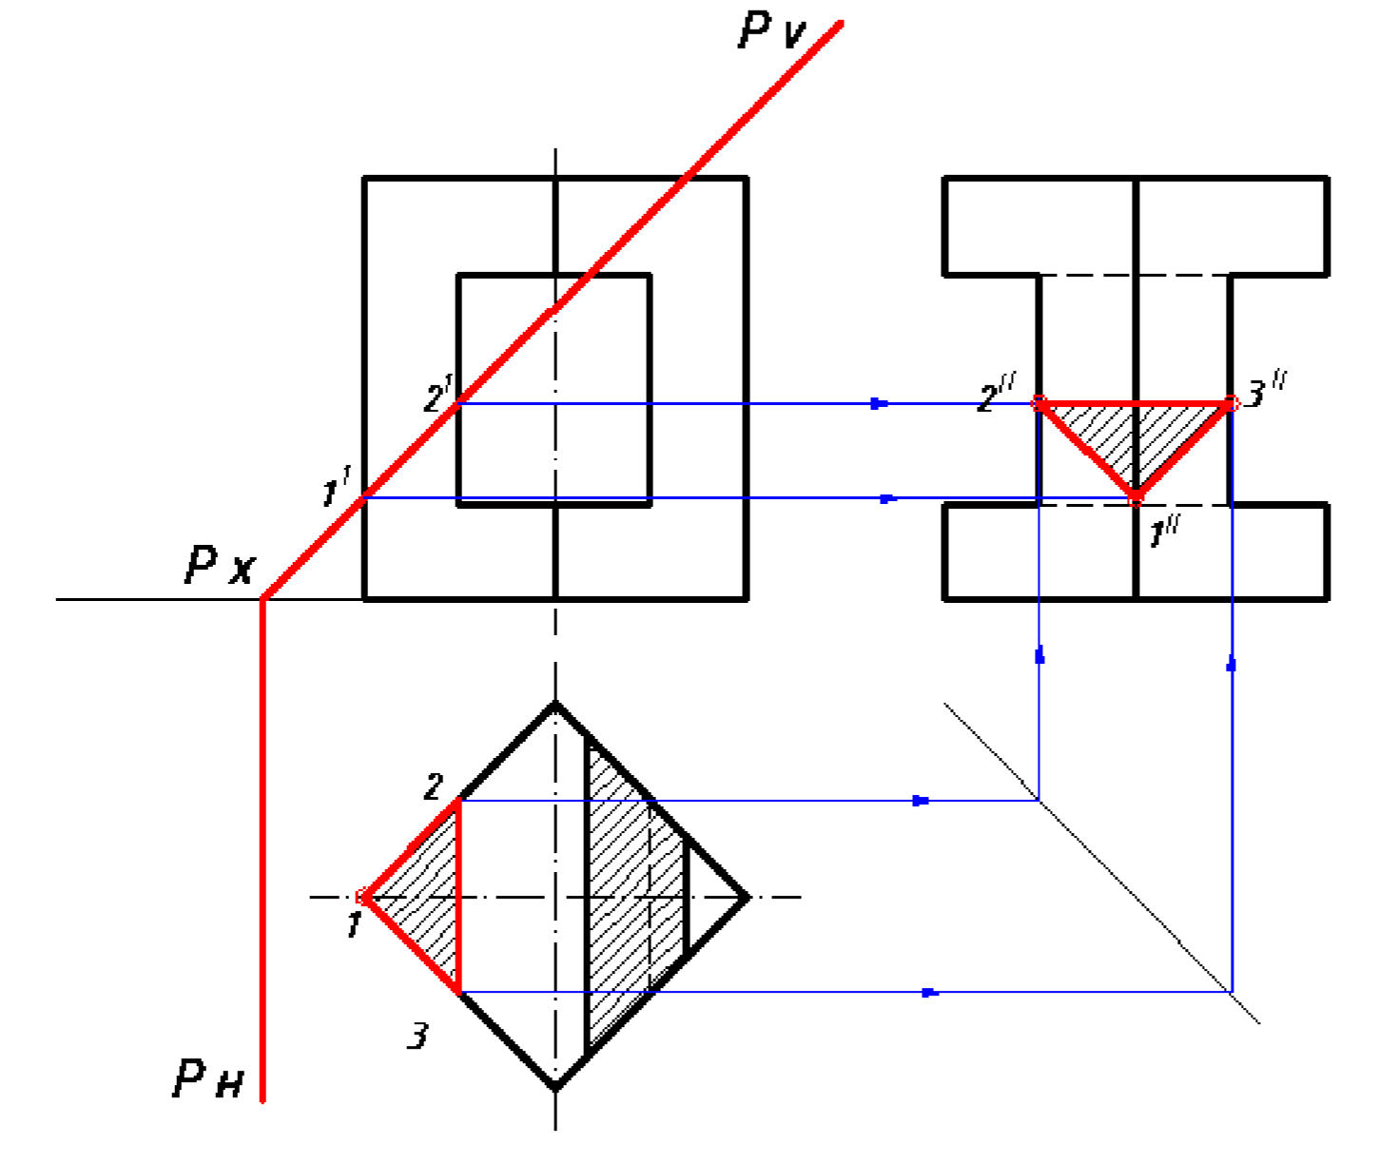
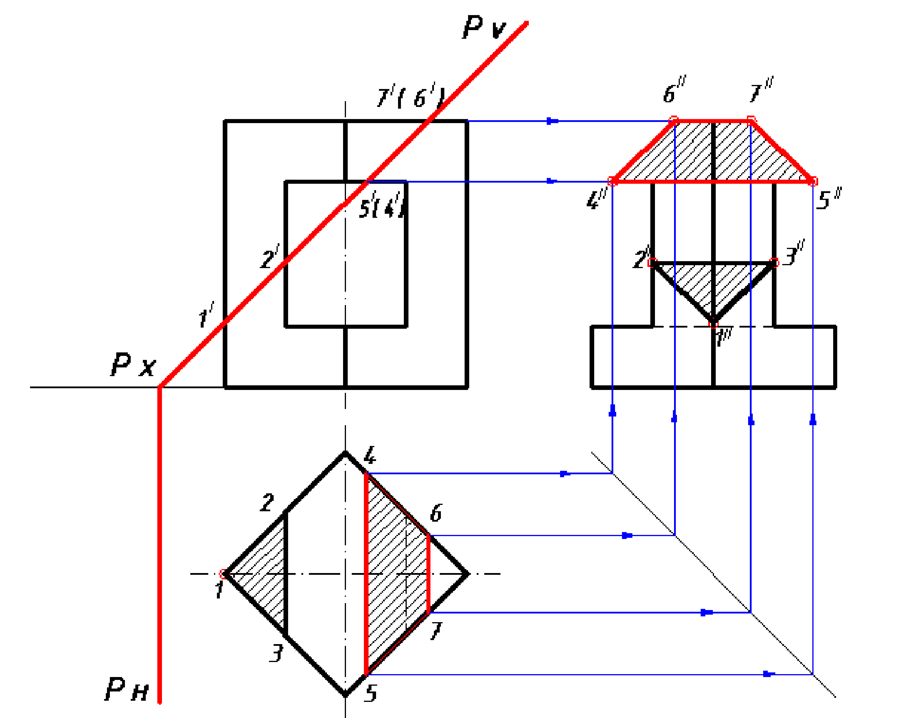

4.5
-
shakl

4.6
-
shakl

Kesim shaklining haqiqiy ko`rinishini aylantirish, jipslashtirish yoki proyeksiya tekisliklarini almashtirish usullarining biridan foydalanib aniqlash mumkin. Proyeksiyalar tekisligini almashtirish usulini qo`llaymiz. Gorizontal proyeksiya tekisligi yangi H tekislik bilan almashtirilgan bunday X1, o`q P tekislikning gorizontal izi bilan birga qo`shilib qo`ladi (4.6-shakl).
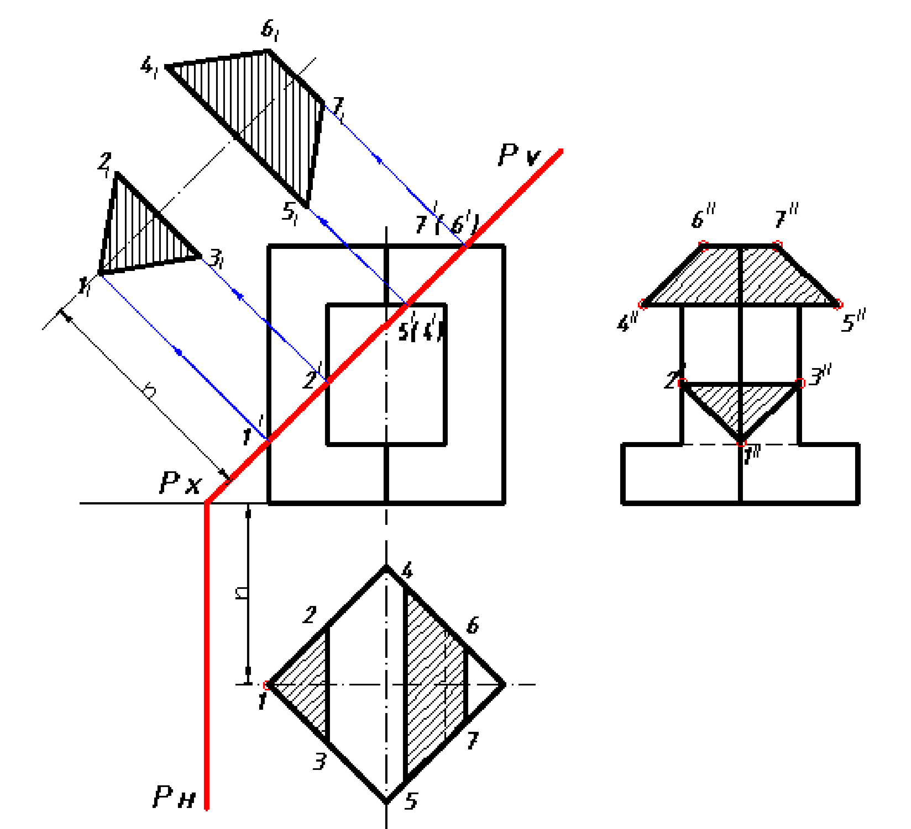

4.7-shakl
Kesim shakli biror nuqtasining (masalan 1 nuqtasining) yangi gorizontal proyeksiyasini topish uchun quyidagi yasashlarni bajarish zarur. 1' nuqtadan yangi proyeksiyalar o`qi X1 (Pv)ga perpendikulyar o`tkaziladi va unga avval X o`qidan 1 nuqtaning avvalgi proyeksiyasigacha bo`lgan masofa, ya‘ni n kesma o`lchab qo`yiladi. Natijada 11 nuqta olinadi. Xuddi shu usulda barcha nuqtalar yangi gorizontal proyeksiyada topiladi. Barcha nuqtalar to`g`ri chiziq bilan birlashtirib kesim shaklining haqiqiy kattaligi topiladi.
Mavzuga oid topshiriq
1.Geometrik jism proyeksiyasini chizish
2.Geometrik jismning ikki proyeksiyasiga asosan uchinchsini topish
3.Geometrik jismga tekis kesim qo`llash
4. Geometrik jism proyeksiyasiga kerakli o`lchamlar qo`yish
VARIANTLAR
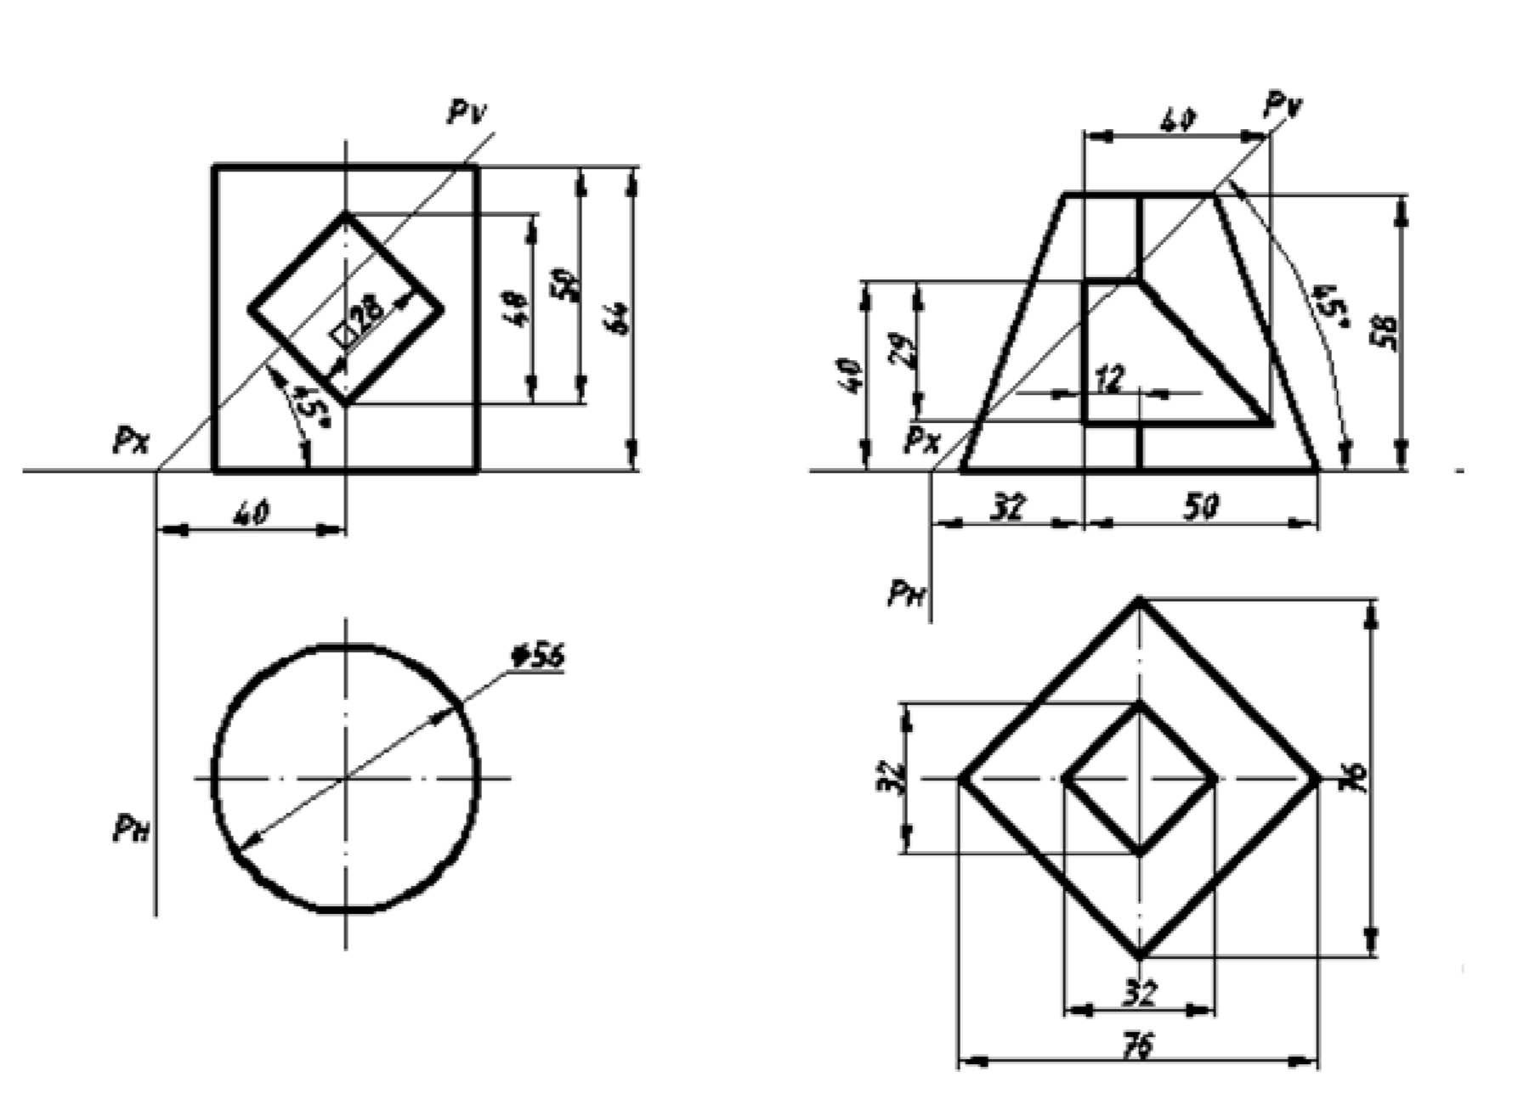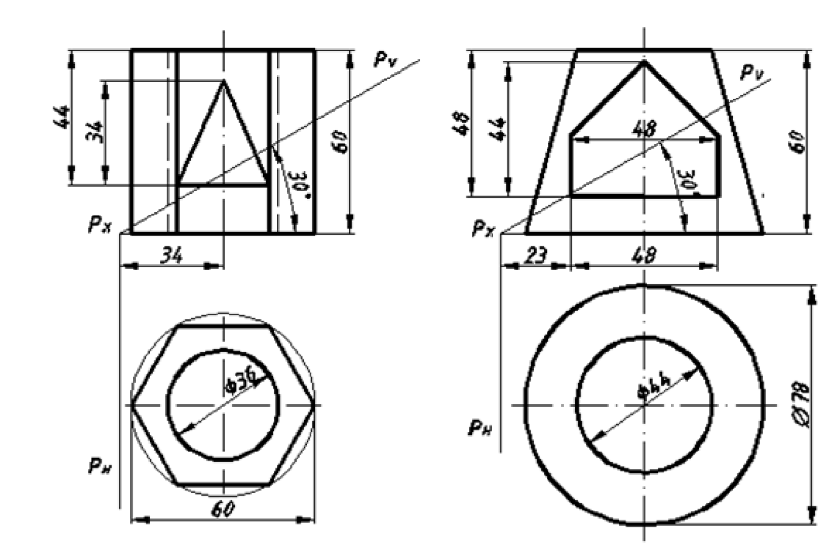

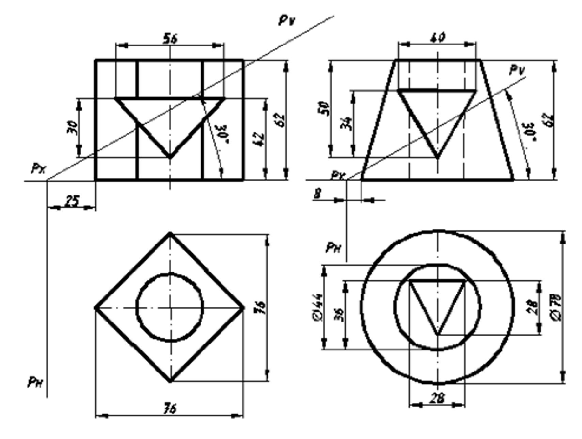
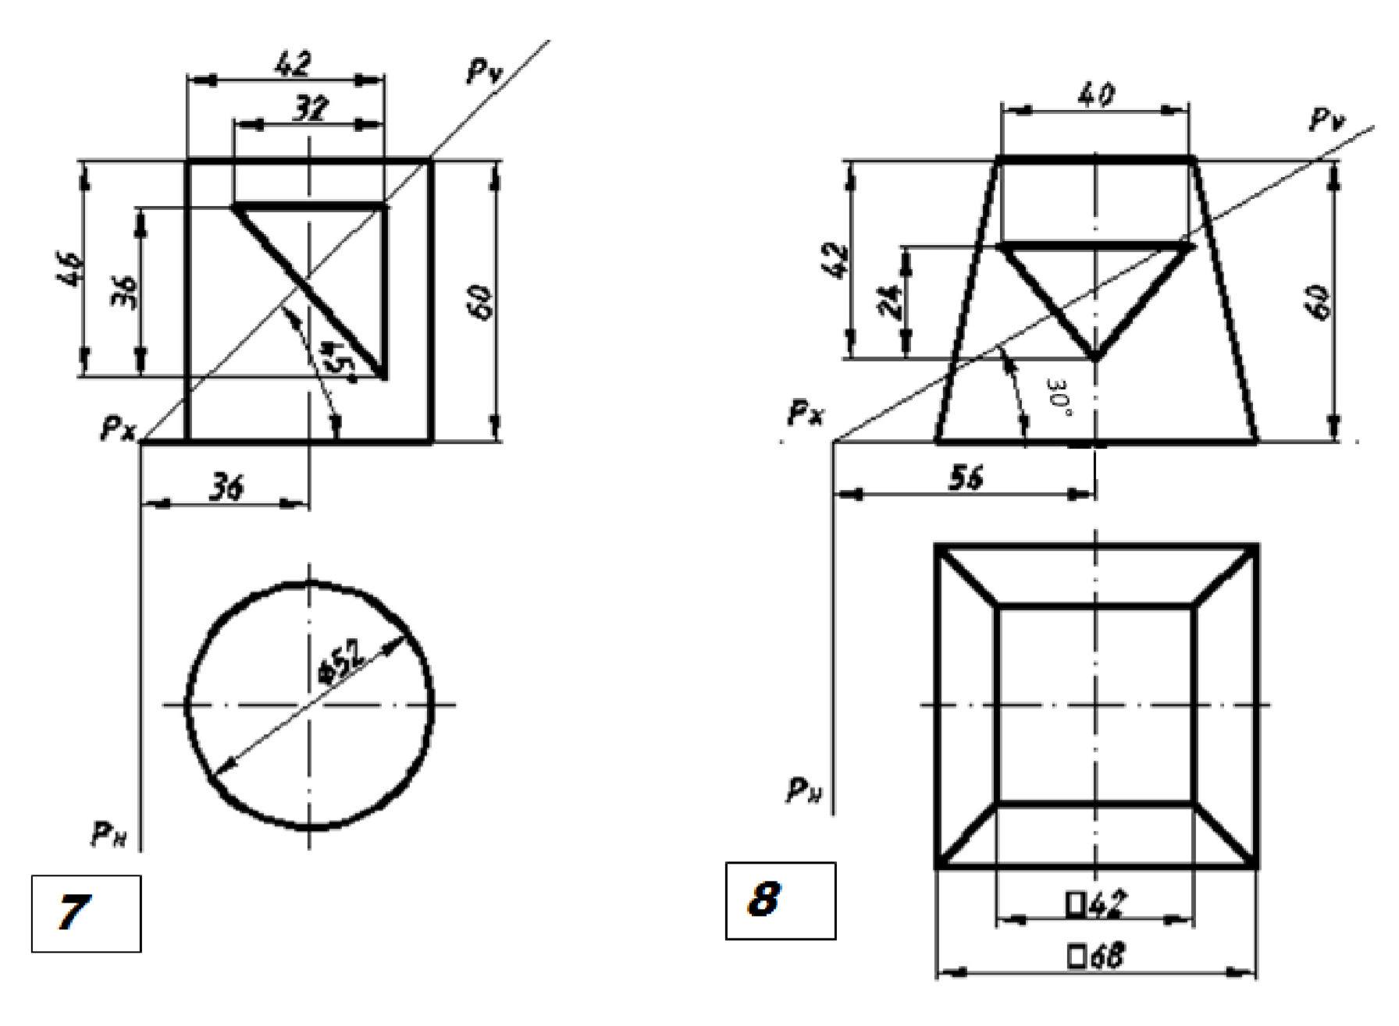

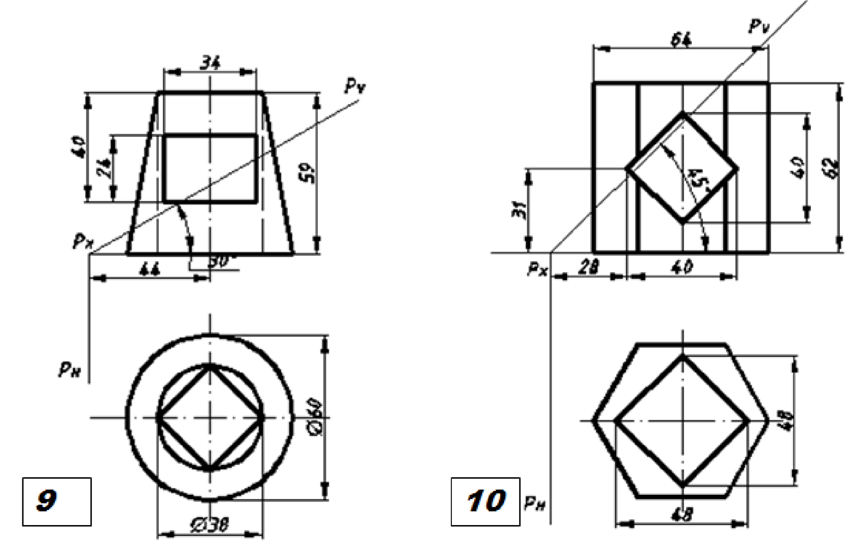
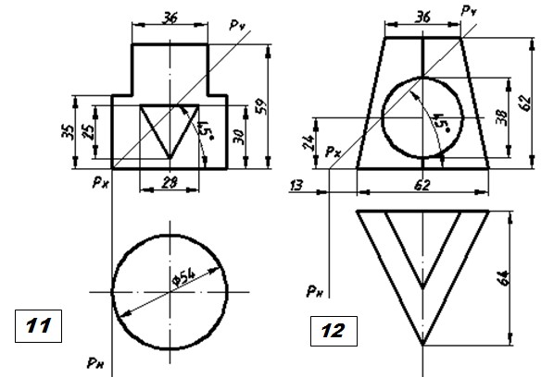

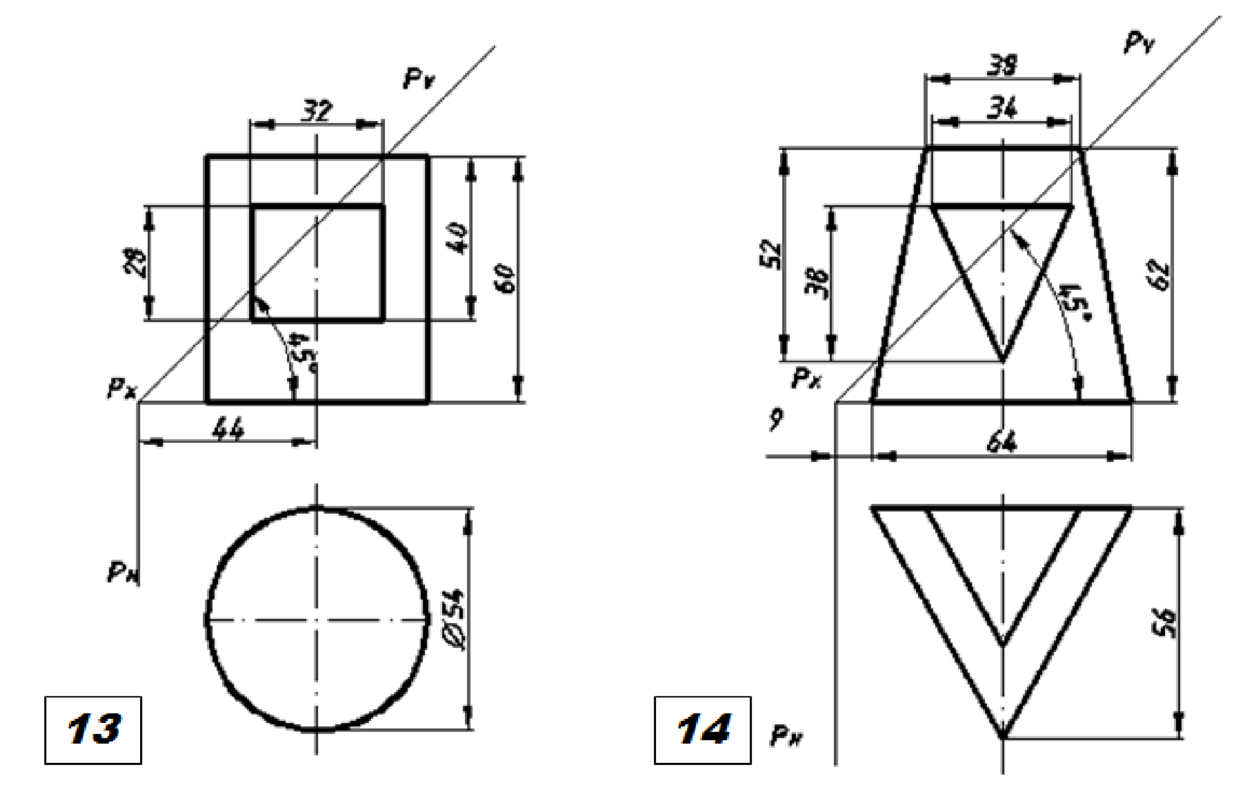

5-§. JISM SIRTLARINING O`ZARO KESISHISHI. O`TISH VA KESISH

CHIZIQLARI
Mashinasozlikda ko`p detallar ko`pyoqli va sirtlarning kesimidan iborat. Sirtlarning o`zaro kesishuvidan hosil bolgan egri chiziqqa o`tish chizig`i deyiladi. Har qanday detalga o`tish chizig`i bajarish uchun ikki sirt yoki sirt va ko`pyoqlik berilgan bo`lsa albatta ular o`zaro egri chiziqlar bo`yicha kesishadi. O`z navbatida bu egri chiziqlar fazoviy yoki tekis egri chiziq bo`lishi mumkin. Egri chiziq bu lekalo bilan tutashtirib topiladigan nuqtalardan iborat bo`ladi. Ushbu nuqtalarni topish uchun tekislik bilan tutashtirib, ikkala jismni ham tegishli bo`lgan nuqtalar aniqlanadi. O`tkazilgan tekislik bir vaqtning o`zida ikkala jismni ham oddiy bir amal bilan topiladigan geometrik shaklga ega bo`lishi kerak.
Mashina detallari chizmasida turli sirtlarning o`tish va kesishish chiziqlari juda ko`p uchraydi. Ba‘zan bu chiziqlar murakkab tekis yoki fazoviy egri chiziqlari bo`lib, bu chiziqlarni yasash uchun bir qancha nuqtalarni topishga to`g`ri keladi.
Sirtlarning kesishish chizig`i chizmada tutash chiziq bilan tasvirlanadi (5.1-shakl).
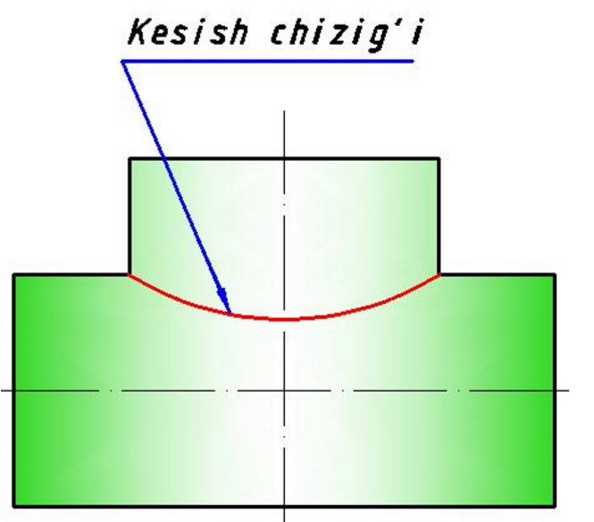
5.1-shakl
Quyma va shtampovkalab yasalgan detal sirtlarining tutashish joylarida aniq kesishish chizig`i sezilmaydi. Tasavvur qilingan kesishish chizig`i o`tish chizig`i deyiladi va chizmada o`tish chizig`i shartli ravishda ingichka tutash chiziq bilan tasvirlanadi. Bu chiziq o`zaro kesishuvchi sirtlar konturi davomining kesishgan nuqtasidan boshlanadi va tugallanadi (5.2-shakl).
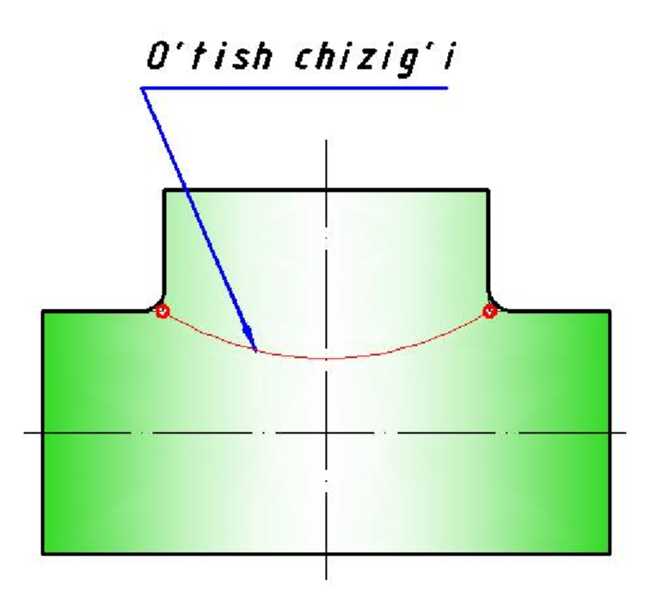
5.2-shakl
Sirtlarning o`zaro kesishish chiziqlarini qurishning umumiy qoidalari.
Jism sirtlarining o`zaro kesishish chiziqlarini qurish metodi yordamchi kesuvchi tekisliklar o`tkazib, ushbu sirtlarning shu tekisliklardagi keshishuvchi chiziqlarining alohida nuqtalarini topishdan iborat.
Sirtlarning o`zaro kesishish chiziqlarini qurish o`rni ma‘lum nuqtalarni topishdan boshlanadi. Masalan, prizmaning konus bilan kesishishi tasvirlangan 3-shakl, b da A va B nuqtalar shunday nuqtalar hisoblanadi. Shundan keyin kesishish chizig`ining xarakterli, aylanish sirtlari (silindrik, konik va h.) ning ocherk yasovchilarida yoki ko`rinadigan qismni ko`rinmaydiganidan ajratib turuvchi chetki qirralarida yotgan nuqtalari aniqlanadi. 5.3shakldagi C va D nuqtalar ham shunday nuqtalardir. Ular prizma yuqori gorizontal tomonining chetki qirralarida joylashgan.
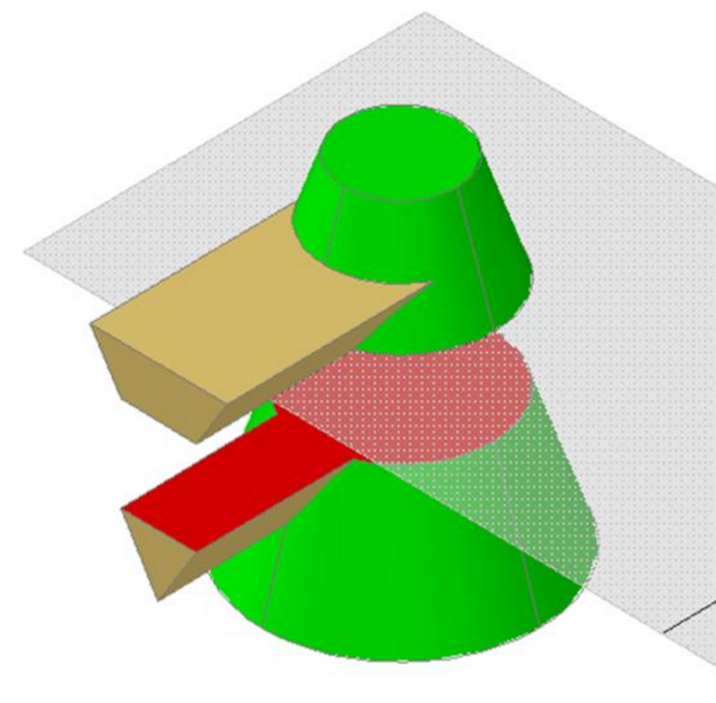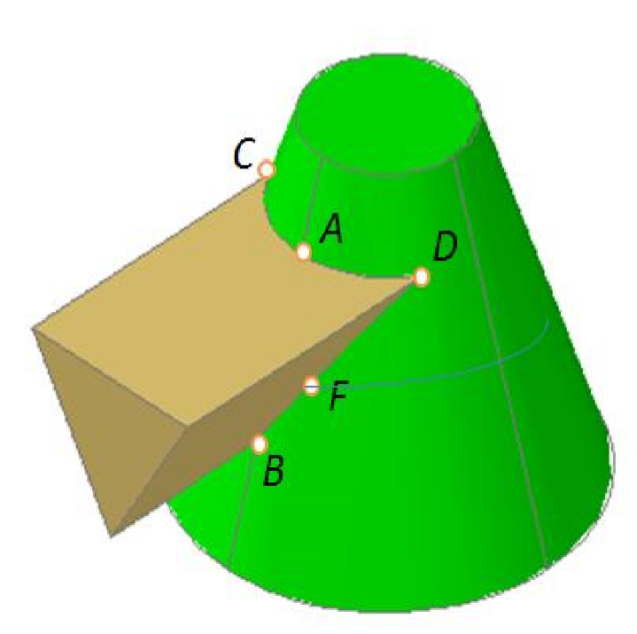
a) b)
5.3-shakl. Prizmaning konus bilan kesishishi:
- yordamchi kesuvchi tekislik o`tkazib kesishish nuqtalarini topishning yaqqol tasvirlanishi;
- prizmaning konus bilan kesishish chizig`ining tasvirlanishi
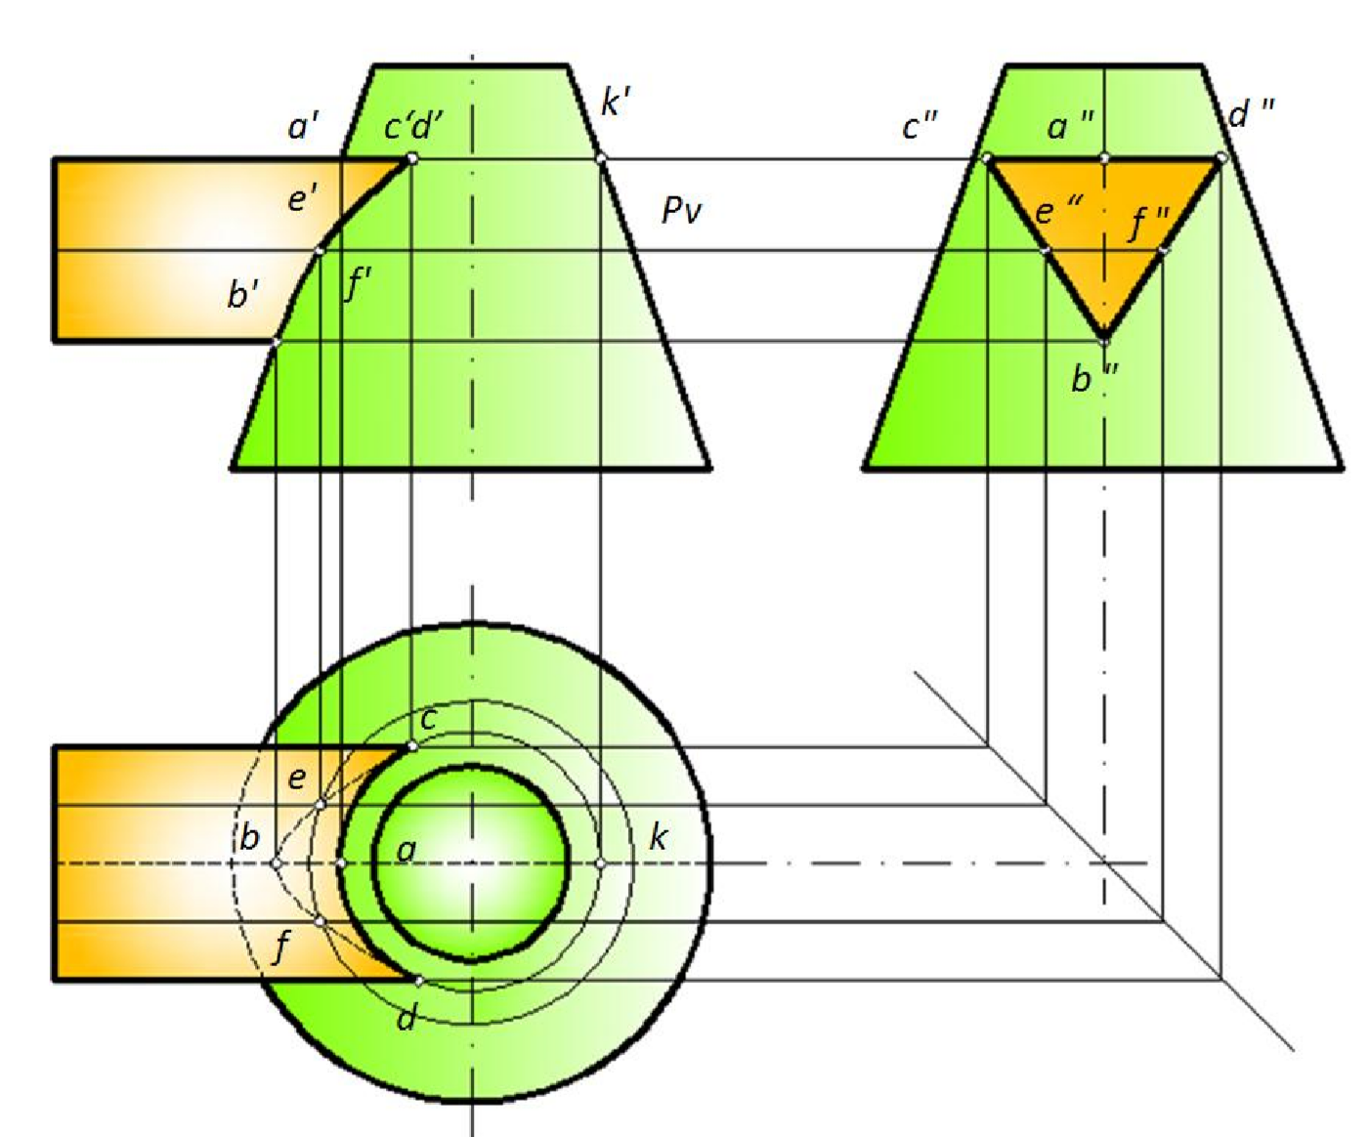
c)
5.3-shakl (davomi). Prizmaning konus bilan kesishishi: c) kesishish chizig`ining xarakterli (aylanish sirtlarining ocherk yasovchilarida yotgan) nuqtalarini topish

Kesishish chizig`ining qolgan hamma nuqtalari oraliq nuqtalar deb ataladi masalan, E va F nuqtalar). Ular odatda yordamchi parallel kesuvchi tekisliklardan foydalanib aniqlanadi (5.3-shakl, a).
Yordamchi tekisliklar sifatida berilgan sirtlarning ikkalasini ham to`g`ri chiziq yoki aylana kabi oddiy chiziqlar bilan kesadigan va aylanalar proyeksiya tekisliklariga parallel tekisliklarda yotadigan tekisliklar tanlanadi.Ushbu misoldagi (5.3-shakl, c) P tekislik konusni aylana bo`yicha kesadi. Shu aylanadan foydalanib e va f nuqtalarning gorizontal proyeksiyalari topiladi.
Chizmada sirtlarning kesishish chizig`ini qurishdan oldin hamma hollarda ham bu chiziqning fazodagi holatini fazoda tasavvur qilib ko`z oldiga keltirish kerak.
Silindr va prizma sirtlarining kesishishi. 5.4-shaklda uchburchakli prizmaning to`g`ri silindr bilan kesishish chizig`ini qurish tasvirlangan. Prizmaning yon tomonlari frontal tekislikka perpendikulyar joylashgan (5.4-shakl, a), shuning uchun bu jismlar kesishish chiziqlarining frontal proyeksiyalari prizma asosining frontal proyeksiyasi bilan ustma-ust tushadi. Sirtlarning kesishish chizig`ining gorizontal proyeksiyalari silindrning gorizontal proyeksiyasi bilan ustma-ust tushadi va aylana shaklida tasvirlanadi. A va E nuqtalarning profil proyeksiyalari gorizontal va frontal proyeksiyalariga asosan bog`lanish chiziqlari yordamida aniqlanadi. B, C va D oraliqdagi nuqtalarning proyeksiyalarini qurish uchun PV, PV1 va PV2 yordamchi kesuvchi tekisliklardan foydalanib ularning frontal proyeksiyalari b’, c’ va d’ lar topiladi. Ushbu misolda frontal proyeksiyalarda b¹, c¹ va d¹ larni ixtiyoriy joyda belgilab olib, yordamchi kesuvchi tekisliklardan foydalanmaslik ham mumkin.
Bog`lanish chizig`ini gorizontal proyeksiyaga tushirib C, B va D nuqtalarning gorizontal proyeksiyalari c, b, va d lar topiladi. Bog`lanish chiziqlari yordamida profil proyeksiyalarda bʺ, cʺ va dʺ proyeksiyalar aniqlanadi. 5.4-shakl, b da izometrik proyeksiyani qurish ko`rsatilgan. m va n o`lchamlardan foydalanib (5.4-shakl, a) silindr izometrik proyeksiyasi qurilgandan keyin, prizma asosining izometrik proyeksiyasi quriladi va undagi 1, 2, 3, 4 hamda 5 nuqtalar topiladi. Bu nuqtalardan kompleks chizmaning profil proyeksiyasidan olingan 1’’e’’, 2’’d’’ va h.
Masofalar o`lchab qo`yilib A, B, C, D, E nuqtalar topiladi. Izometrik proyeksiyada silindr va prizma sirtlarining kesishish chizig`i kompleks chizmadan olingan koordinatalar bo`yicha topilgan A,B, C, D, E nuqtalarni o`zaro tutashtirib hosil qilinadi.
Silindrik sirtlarning o`zaro kesishishi. Ko`p hollarda o`qlari o`zaro 90° burchak ostida joylashgan silindr sirtlarning kesishish chiziqlarini yasashga to`g`ri keladi.
O`qlari proyeksiya tekisliklariga perpendikulyar bo`lgan ikkita to`g`ri aylanish silindr sirtlarining kesishish chizig`ini qurishni ko`rib chiqamiz.
Ma‘lumki, qurishni 1, 7 va 4 xarakterli nuqtalarning proyeksiyalarini topishdan boshlanadi. Oraliq nuqtalarning proyeksiyalarini qurish 5-shakl, b da ko`rsatilgan. Ushbu misolda kesishish chizig`ini ikkita silindrik sirtni ham yasovchilari bo`yicha kesib o`tadigan yordamchi parallel tekisliklardan foydalanib qurish umumiy usuli qo`llanilsa, bu yasovchilarning kesishishida kesishish chizig`ining oraliq nuqtalari (masalan 5.5-shakl, a dagi 2, 3 va 5 nuqtalar) topiladi. Ammo, quyidagi sabablarga asosan bu misolda bunday yasashlarni bajarishga zaruriyat yo`q.

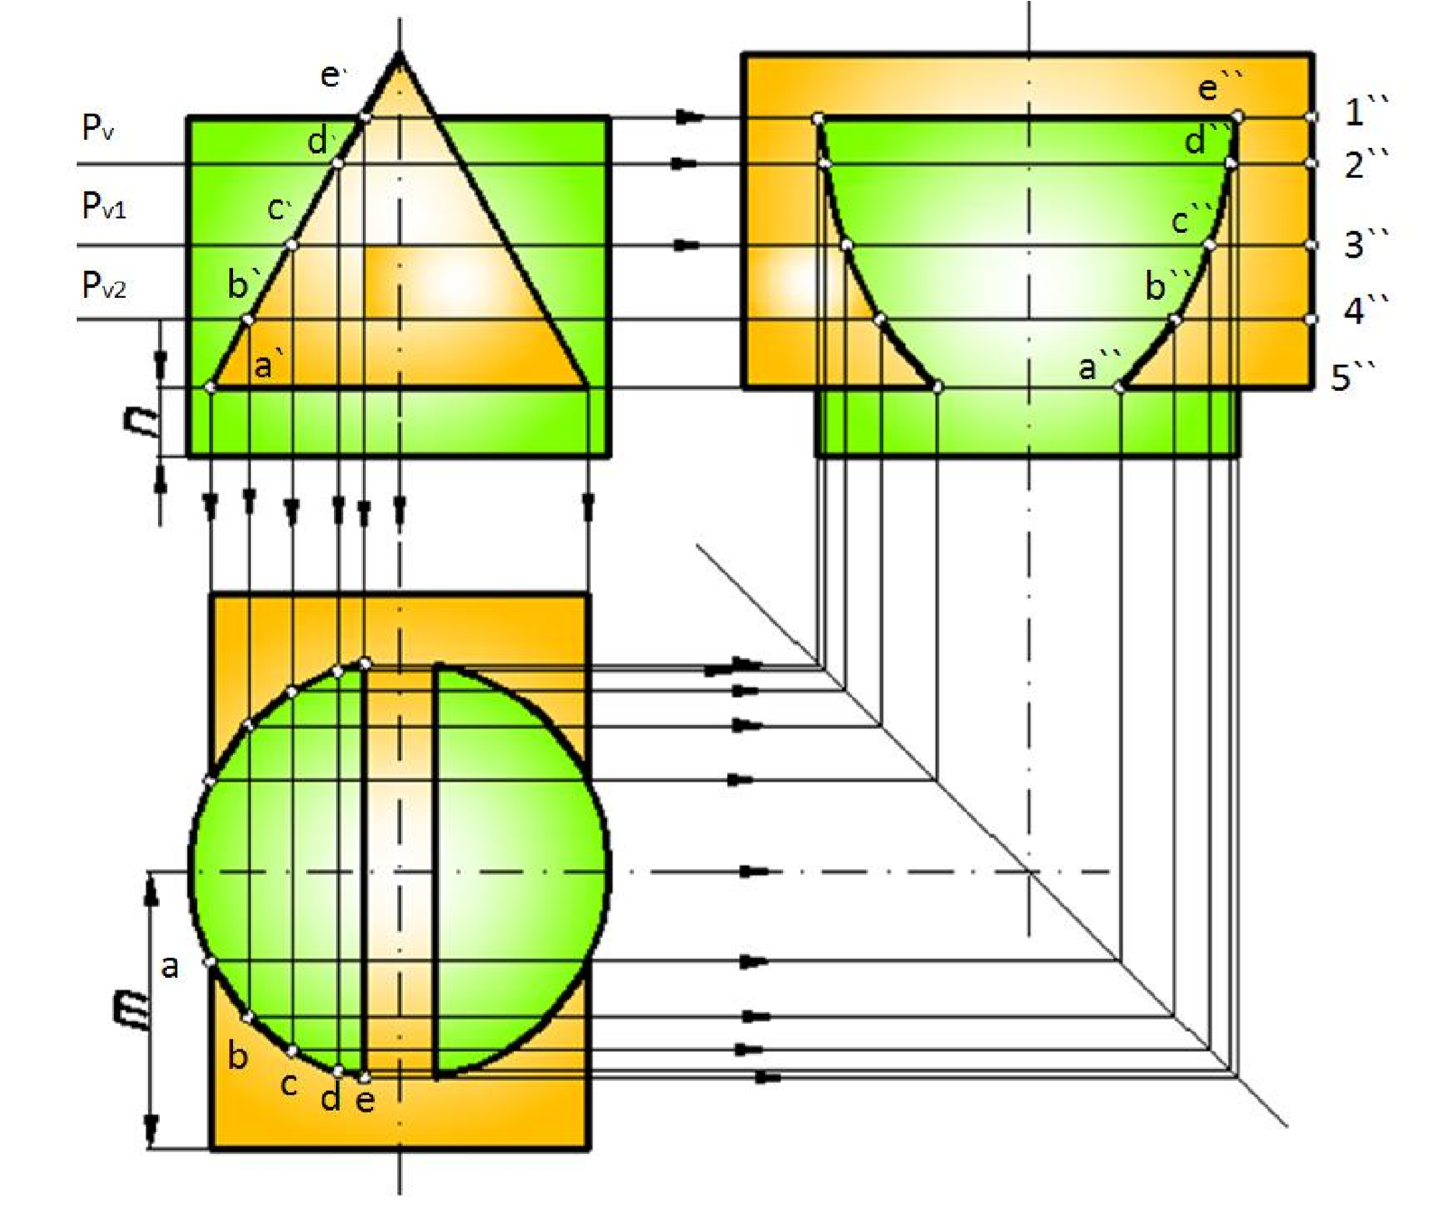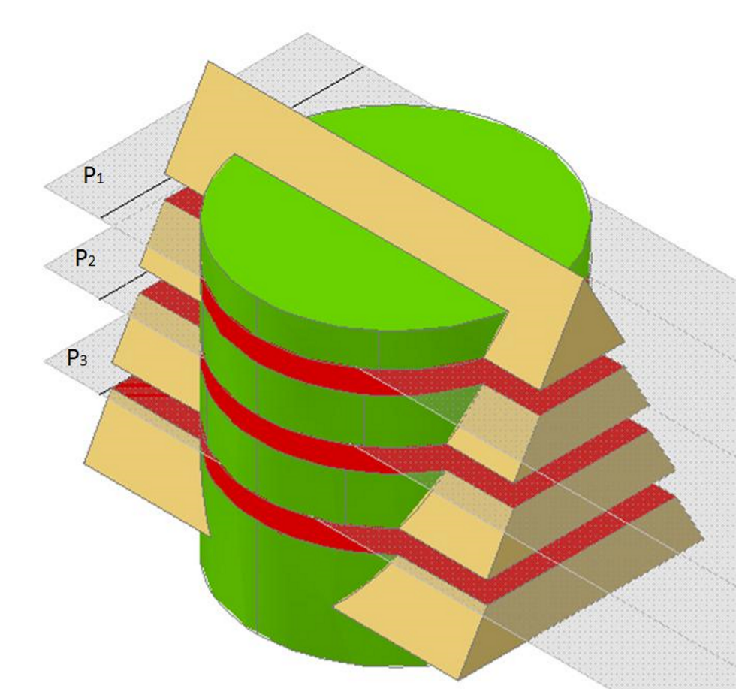
a)

b)

5.4
-
shakl. Uchburchakli prizmaning to`g`ri silindri bilan kesishish chizig`ini qurish: a)
kesishish chizig`ining chizmada aniqlanish tartibi; b) kesishish chizig`ining yaqqol tasvirda tasvirlanishi

Sirtlarning izlanayotgan kesishish chizig`ining gorizontal proyeksiyasi katta silindrning gorizontal proyeksiyasi – aylana bilan ustma-ust tushadi. Kesishish chizig`ining profil proyeksiyasi ham kichik silindrning profil proyeksiyasi – aylana bilan ustma-ust tushadi. Shunday qilib, kesishishning izlanayotgan frontal proyeksiyasini nuqtalar bo`yicha nuqtaning ikkita proyeksiyasi ma‘lum bo`lganda uchinchisini topish qoidasiga asosan oson qurish mumkin. Masalan, 3 nuqtaning gorizontal proyeksiyasi bo`yicha (5.5-shakl, b) profil proyeksiyasi 3ʺ topiladi. Silindrlarning kesishish chizig`iga tegishli bo`lgan 3 nuqtaning ikkita proyeksiyasi 3 va 3ʺ lar bo`yicha frontal proyeksiyasi 3’ aniqlanadi.

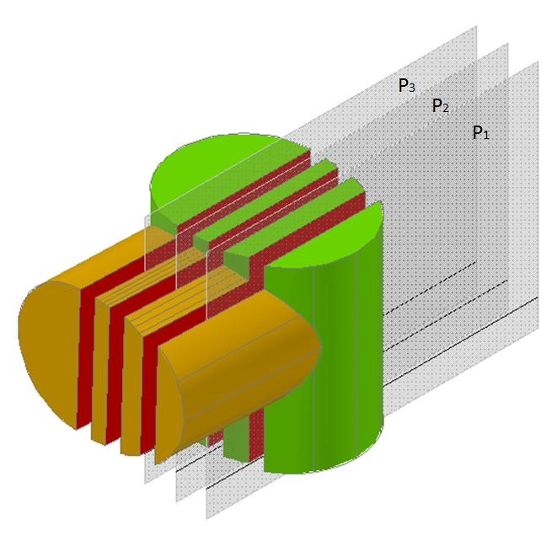
a)
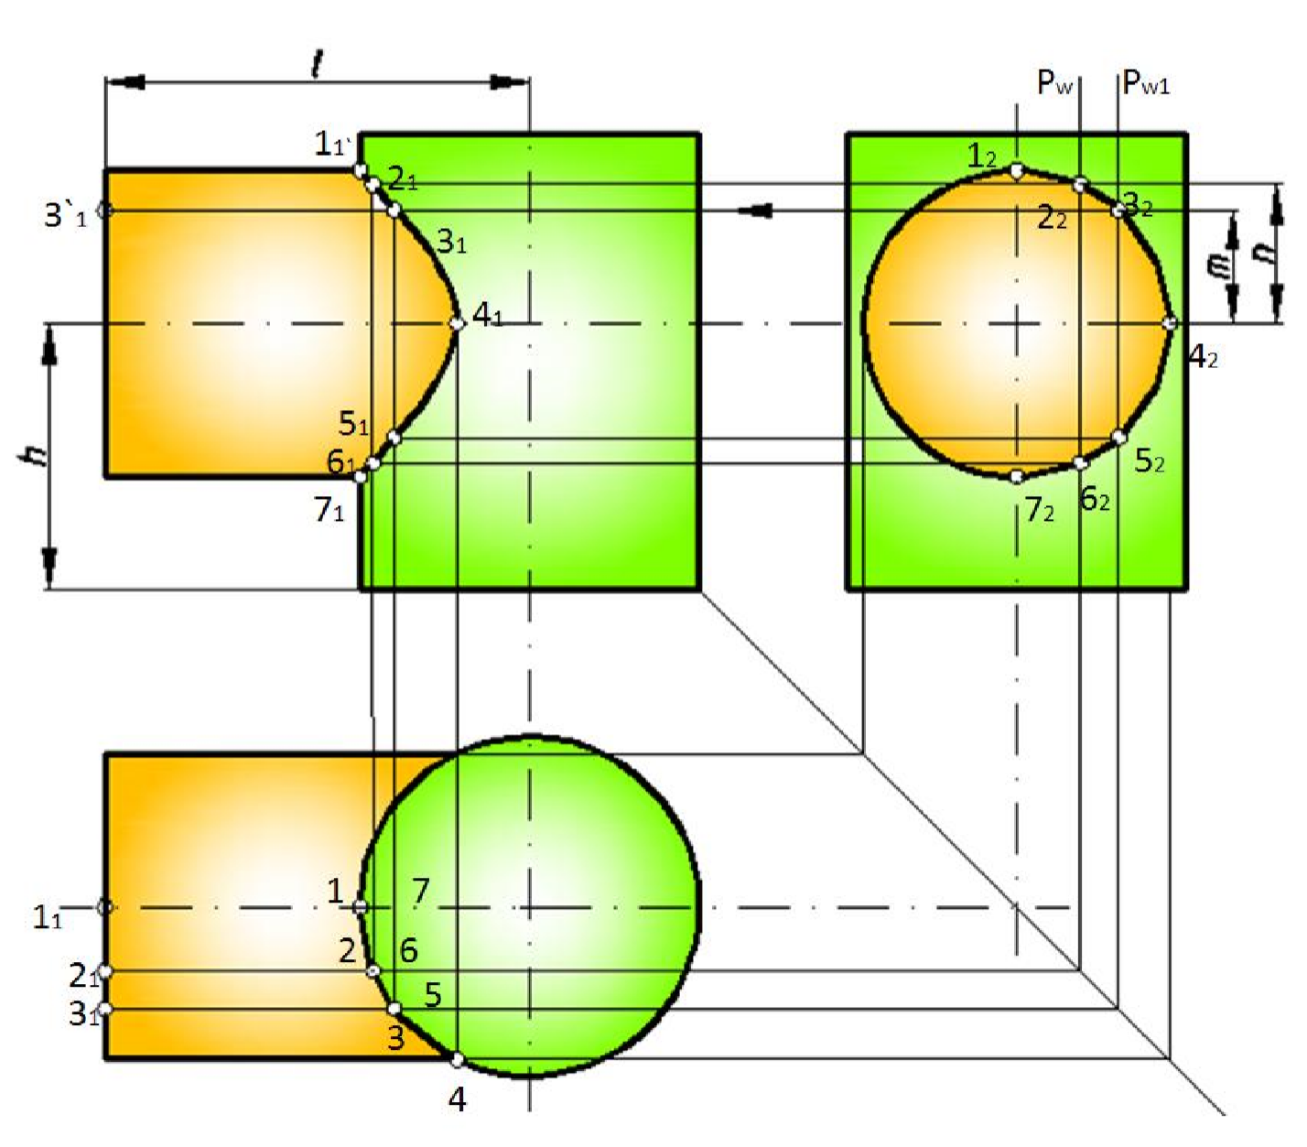
b)
5.5-shakl. Silindrik sirtlarning kesishishi: a) kesishish chizig`ining yaqqol tasvirda tasvirlanishi; b) kesishish chizig`ining chizmada aniqlanish tartibi

Kesishuvchi silindrlarning izometrik proyeksiyasini qurishni vertikal silindrning izometrik proyeksiyasini qurishdan boshlanadi. Shundan keyin, x o`qqa parallel qilib o1 nuqta orqali gorizontal silindrning o`qi o`tkaziladi. O1 nuqtaning vaziyati kompleks chizmadan olingan h kattalik bilan aniqlanadi (5.5-shakl, b). O nuqtadan z o`qi bo`ylab yuqoriga h ga teng kesma o`lchab qo`yiladi (5.5-shakl, c). O1 nuqtadan gorizontal silindrning o`qi bo`ylab l kesmani o`lchab qo`yib, gorizontal silindrni asosining markazi – O2 nuqtani hosil qilamiz.
Sirtlarni kesishish chizig`ining izometrik proeksiyasi nuqtalar bo`yicha uchta koordinatadan foydalanib quriladi. Bu misolda izlanayotgan nuqtalarni birmuncha boshqacharoq qurish ham mumkin. Masalan, 3 va 2 nuqtalar quyidagicha quriladi. O2 markazdan z o`qiga parallel qilib yuqoriga kompleks chizmadan olingan m va n kesmalar o`lchab qo`yiladi. Bu kesmalarning uchlaridan y o`qqa parallel bo`lgan to`g`ri chiziqlar gorizontal silindrning asosi bilan 31 va 21 nuqtalarda kesishguncha davom qildiriladi. Shundan keyin 1-3 nuqtalardan x o`qqa parallel to`g`ri chiziqlar o`tkazilib, ularda kompleks chizmaning frontal yoki gorizontal proyeksiyalaridan olingan gorizontal silindr asosidan kesishish chizig`igacha bo`lgan masofaga teng kesma o`lchab qo`yiladi. Bu kesmalar uchlaridagi nuqtalar kesishish chizig`iga tegishli bo`ladi. Hosil bo`lgan nuqtalar orqali lekalo yordamida egri chiziq o`tkazilib, uning ko`rinadigan va ko`rinmaydigan qismlari ajratilib tasvirlanadi.
Agar kesishuvchi silindrik sirtlarning o`qlari o`zaro to`g`ri burchak ostida joylashmagan bo`lsa, ularning kesishish chiziqlari yordamchi kesuvchi tekisliklar yoki boshqa usullardan (masalan, sferalar usuli) foydalanib quriladi.
Silindr va konus sirtlarining kesishishi. Vertikal to`g`ri kesik konusning silindr bilan kesishishi 11-shaklda ko`rsatilgan. Silindr va konusning o`qlari O1 nuqtada kesishadi va bitta tekislikda yotadi. Oldingi misollardagi kabi avval kesishish chizig`ining xarakterli 1, 7 va 4, 10 nuqtalarini aniqlab olamiz. Oraliq nuqtalarni aniqlash uchun yordamchi gorizontal kesuvchi tekislik P1,P5 lar o`tkaziladi (5.6-shakl, a). Ular konusni aylana, silindrni esa, yasovchilari bo`yicha esadilar (5.6-shakl, b).
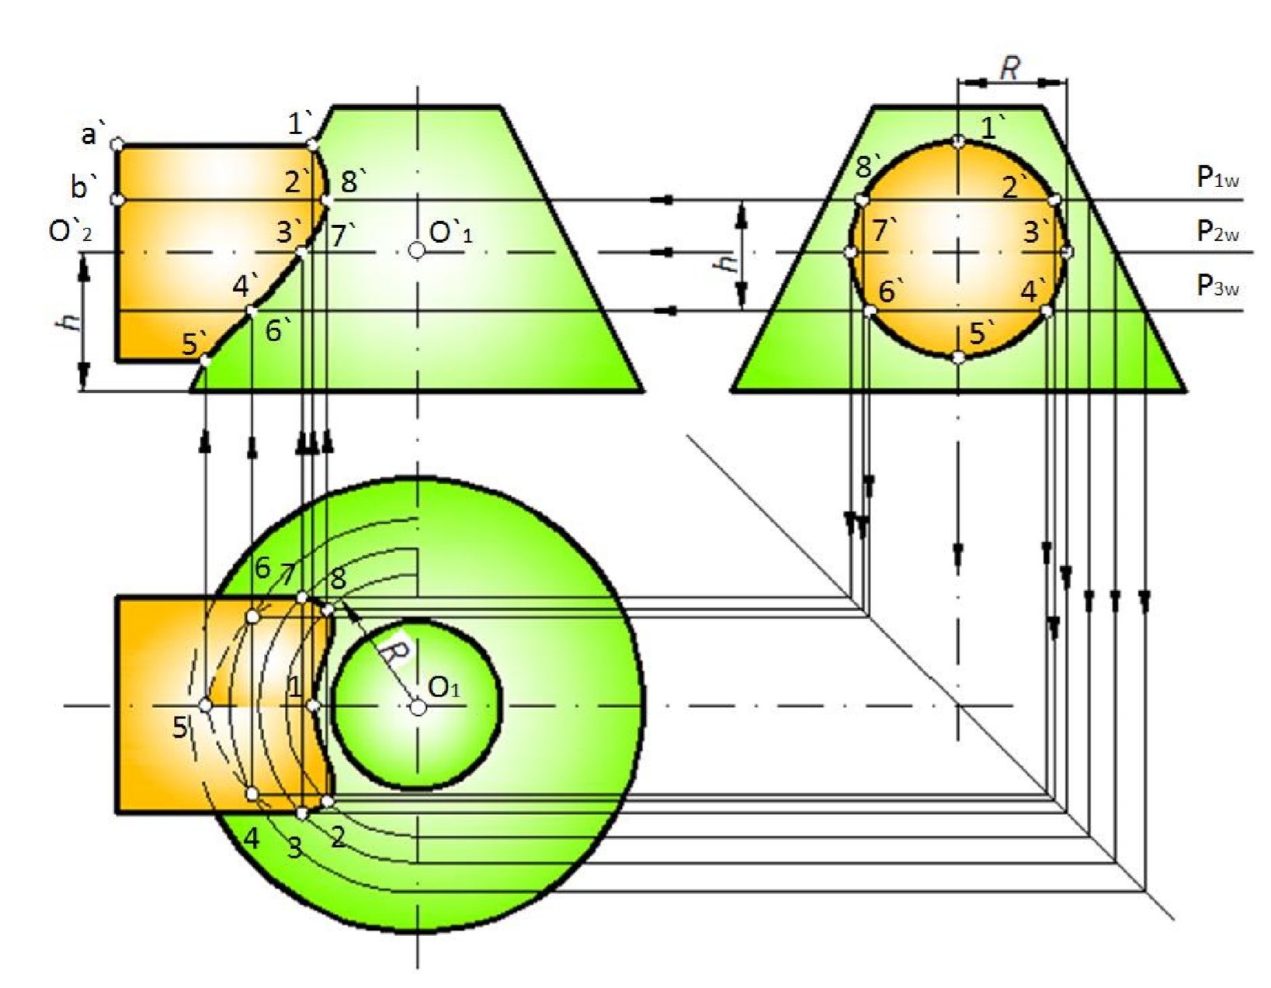 a)

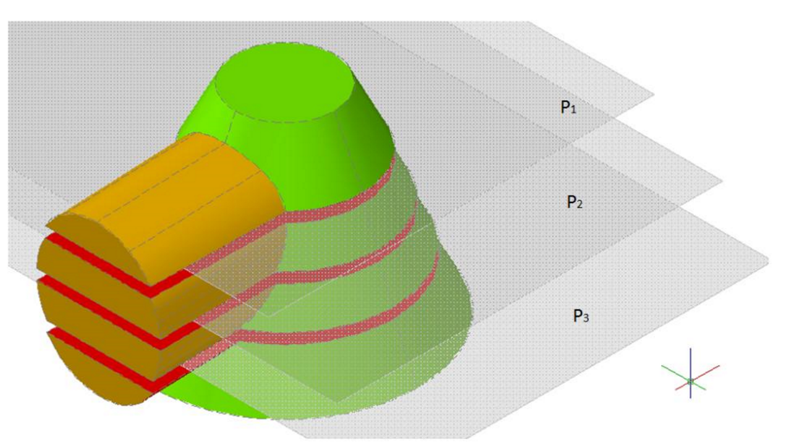
b)
5.6-shakl. Silindr va konus sirtlarining kesishishi: a) kesishish chizig`ini kompleks chizmada qurish; b) kesuvchi tekislikning sirtlarni kesish vaziyat0000i; Kesishish chizig`ining izlanayotgan nuqtalari yasovchilarning aylana bilan kesishish nuqtalarida yotadi. Kesishish nuqtalarning gorizontal proyeksiyalarini aniqlash uchun yordamchi P1, P5 tekisliklar konusni kesishidan hosil bo`ladigan aylana yoylarining gorizontal proyeksiyalarini O1 markazdan o`tkaziladi (5.6-shakl,a). Ushbu aylana yoylarining o`lchamlari profil proeksiyadan olingan. 1’’-12’’ nuqtalarning profil proyeksiyalari ma‘lum bo`lganligi sababli, bog`lanish chiziqlarini mos aylana yoylari bilan kesishguncha davom ettirib, 1-12 nuqtalarning gorizontal proyeksiyalari topiladi. Topilgan profil va gorizontal proyeksiyalar bo`yicha bog`lanish chiziqlarini o`tkazib, nuqtalarning 1’12’ frontal proyeksiyalari aniqlanadi.
Kesishish chizig`iga tegishli bo`lgan frontal va gorizontal proyeksiyalardagi aniqlangan nuqtalar lekalo yordamida tutashtiriladi. Kesishish chizig`ining gorizontal proyeksiyadagi bir qismi ko`rinadigan, bir qismi esa ko`rinmaydigan bo`ladi. Bu qismlar o`rtasidagi chegara silindr o`qi orqali o`tkazilgan yordamchi kesuvchi tekislik P3 yordamida aniqlanadi. P3 tekislikdan yuqorida joylashgan nuqtalar (profil proyeksiyaga qarang) gorizontal tekislikda ko`rinar, P3 tekislikdan pastda joylashgan nuqtalar esa ko`rinmas bo`ladi.
Kesishuvchi silindr va konusning izometrik proyeksiyasi quyidagi tartibda yasaladi. Oldin konusning izometrik proyeksiyasi bajariladi (5.6-shakl, c). Shundan keyin konus pastki asosining markazi O dan uning o`qi bo`ylab yuqoriga OO1=h koordinata o`lchab qo`yiladi va O1 nuqta aniqlanib, shu nuqta orqali x izometriya o`qiga parallel qilib silindrning o`qi o`tkaziladi. Shu o`q bo`yicha O1 nuqtadan x=O1O2 koordinata o`lchab qo`yilib silindr asosi aylanasining markazi – O2 aniqlanadi.
Kesishish chizig`ini qurish uchun kompleks chizmadan olingan koordinatalari bo`yicha shu nuqtalarning izometrik proyeksiyalari topiladi. Koordinata boshi sifatida O2 nuqta (silindr asosining markazi) qabul qilinadi. Profil proyeksiyadagi z o`qidan olingan koordinatalar bo`yicha kesuvchi tekislikning izlari oval bilan kesishguncha y o`qiga parallel qilib o`tkaziladi. Hosil bo`lgan A, B, C, ... nuqtalardan x o`qiga parallel qilib silindr yasovchilari – to`g`ri chiziqlar o`tkaziladi va ularda kompleks chizmaning frontal proyeksiyasidan olingan A1, B2, ... koordinatalar o`lchab qo`yilib, izlanayotgan kesishish chizig`iga tegishli bo`lgan 2-12 nuqtalar aniqlanadi.
Topilgan nuqtalar lekalo yordamida egri chiziq bilan tutashtiriladi. 5.6-shaklda tasvirlangan detaldagi konus sirtning silindrik sirt bilan kesishish chizig`i yuqorida ko`rib chiqilgan usulda quriladi. O`qlari parallel bo`lgan silindr va konus sirtlarining kesishish chiziqlarini qurish (5.7-shakl) ham 5.6-shakldagiga o`xshash tartibda bajariladi. Konus va silindrlarni aylana bo`yicha kesadigan yordamchi gorizontal tekisliklar, masalan, P1, P2 va P3 lar tanlanadi (5.7-shakl). Bu tekisliklarning silindrni kesishidan hosil bo`lgan aylana diametri o`zgarmas va D ga teng bo`ladi; konuslarning tekislik bilan kesishishidan hosil bo`lgan aylanalarning diametrlari o`zgarib boradi. Ushbu aylanalar o`zaro kesishishining gorizontal proyeksiyasi kesishish chizig`ining izlanayotgan nuqtalarining gorizontal proyeksiyalari 1-9 larni hosil qiladi. Bu nuqtalarning frontal proyeksiyalari 1’-9’ lar yordamchi tekisliklar Pv1, Pv2, Pv3 larning frontal izlari va bog`lanish chiziqlaridan foydalanib topiladi. Nuqtalarning profil proyeksiyalari ularning ikkita aniqlangan proyeksiyalariga asosan quriladi.
Ushbu misolda xarakterli nuqtalar quyidagilardir: kesishish chizig`ining yuqorigi nuqtasi – 5 nuqta proyeksiyasini topish aniq ko`rinib turgan gorizontal hamda 1, 9 nuqtalarning proyeksiyalaridan boshlanadi. 1 va 9 nuqtalar silindr va konus asosining kesishishidan hosil bo`lgan.
Kesishuvchi silindr va konusning izometrik proyeksiyasi (5.6-shakl) oldingi misoldagi bosqichlarga o`xshash tartibda bajariladi. Yasash konus va silindrning izometriya o`qlarini o`tkazishdan boshlanadi, shundan keyin n3 koordinata bilan aniqlanadigan markazlari orasidagi masofa bo`yicha ularning asoslari (ellipslar) yasaladi. Agar kompleks chizmada kesishish chizig`i qurilgan bo`lsa, uning aksonometrik proyeksiyasini undagi
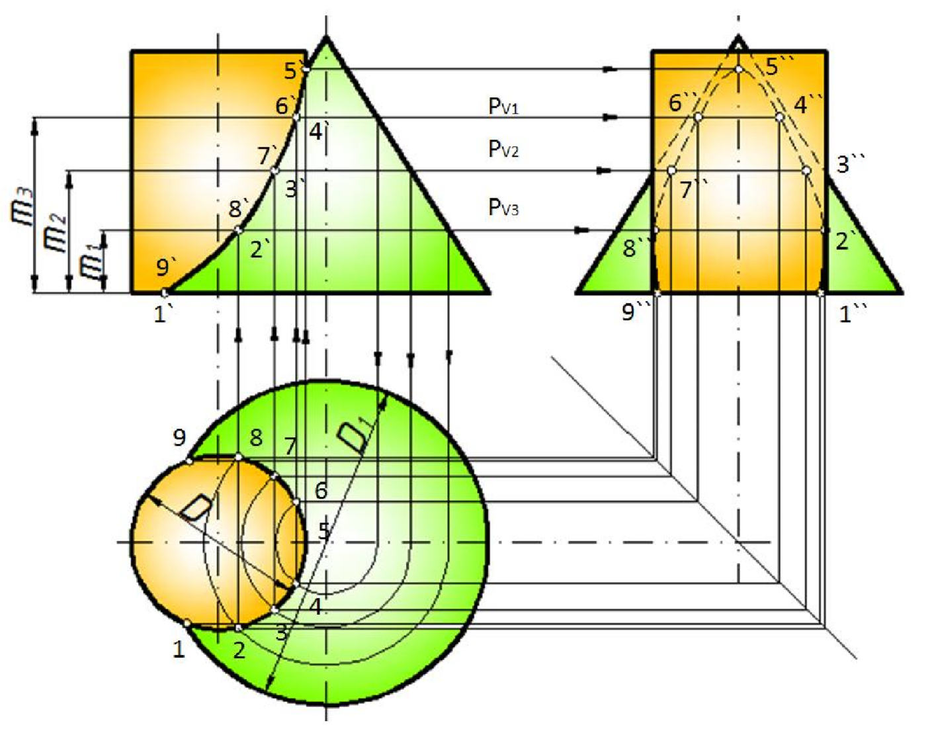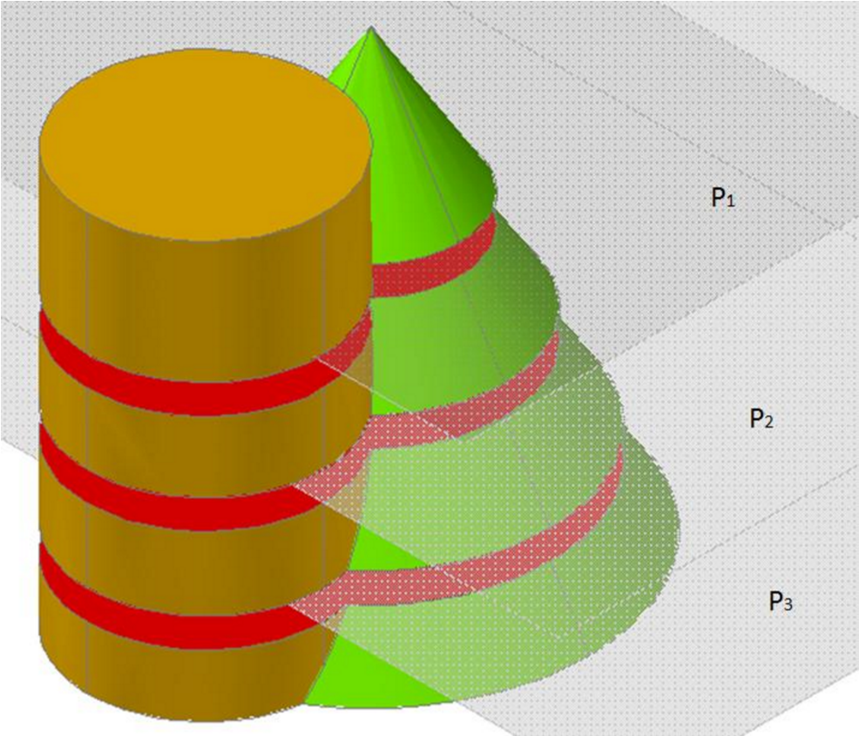
nuqtalarning koordinatalari bo`yicha qurish maqsadga muvofiq (5.7
-
shakl,
a
va b).

5.7
-
shakl. O`qlari parallel bo`lgan silindr va konus sirtlarining kesishishi: a)

kesishish

chizig`ini kompleks chizmada qurish; b) kesuvchi tekislikning sirtlarni
kesish

vaziyati;

Sfera va silindr sirtlarining kesishishi. Aylanish o`qi gorizontal tekislikka perpendikulyar joylashgan silindr markazi silindr o`qida joylashgan shar bilan frontal proyeksiyada to`g`ri chiziq kesmasi sifatida proyeksiyalanadigan aylana bo`yicha kesishadi (5.8-shakl). Haqiqatan ham, silindr kontur yasovchisi va shar ocherkining kesishish chizig`ining A va B nuqtalari orqali P yordamchi gorizontal tekislik o`tkazib quyidagilarni qayd qilishimiz mumkin. P tekislik silindrni ham, sharni ham proyeksiyalovchi tekislikda yotgan bir xil diametrli aylana bo`yicha kesadi. Shuning uchun uning frontal proyeksiyasi
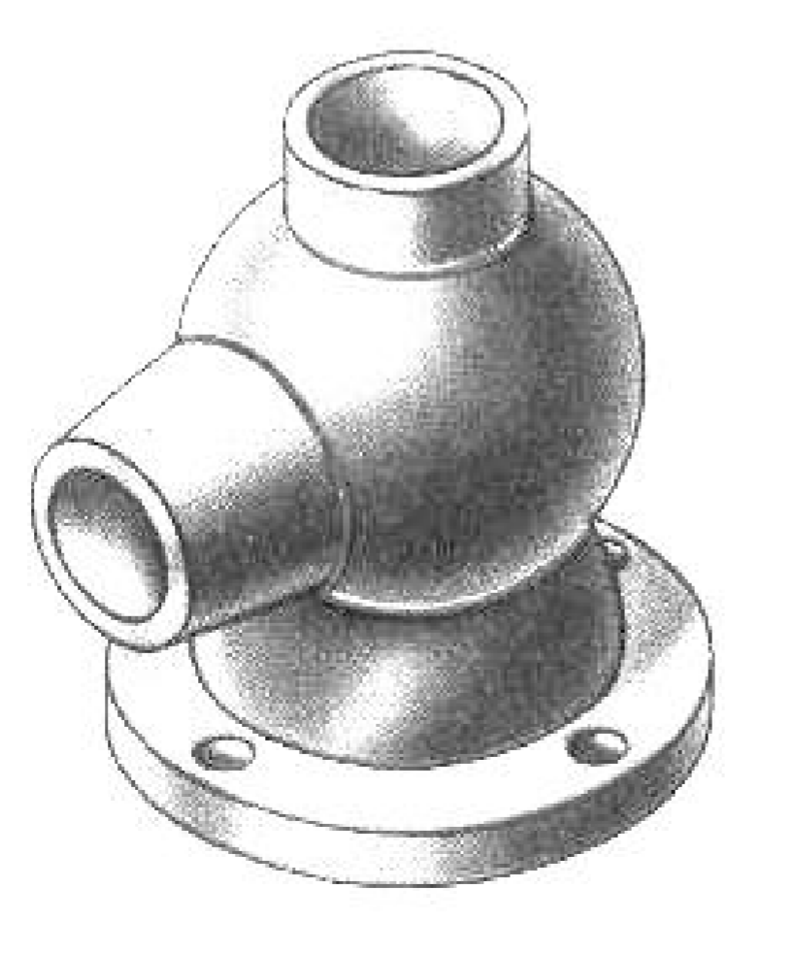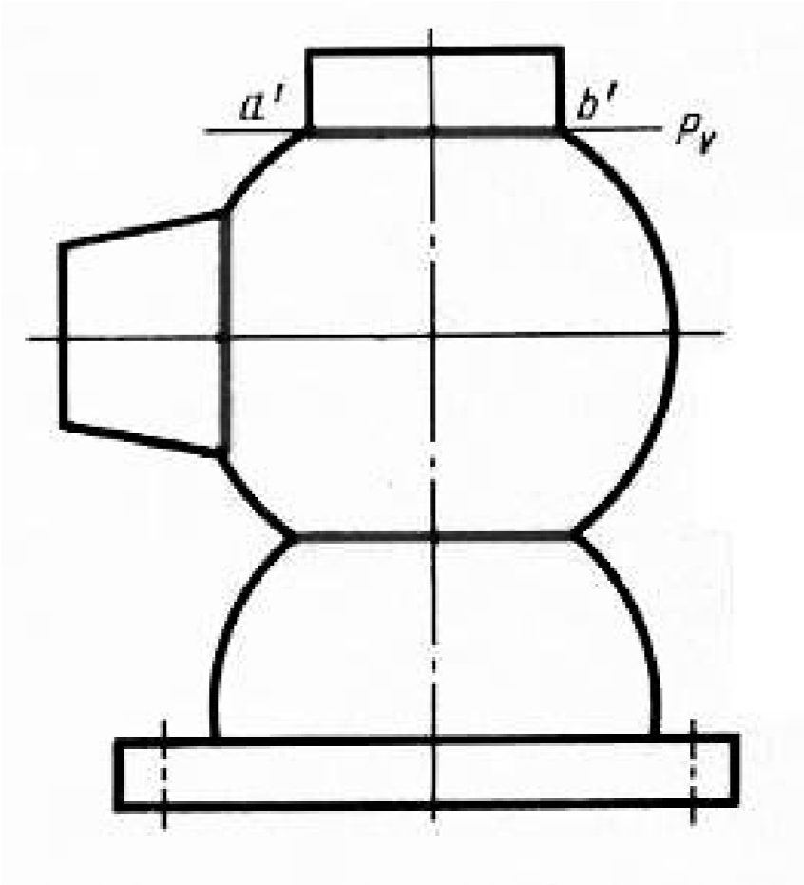
a’b’
kesma ko`rinishida

tasvirlanadi.

5.8
-
shakl. Sfera va silindr sirtlarining kesishishi

Markazlari shu sirtlarning o`qlarida yotgan konus yoki sharning shar bilan kesishishida (5.8-shakl) kesishish chizig`ining frontal proyeksiyasi ham to`g`ri chiziq shaklida proyeksiyalanadi. Agar shar markazi silindr o`qidan tashqarida joylashsa, kompleks chizmada kesishish chizig`i lekalo egri chiziqlari ko`rinishida bo`ladi. Kesishish chizig`ini qurish uchun gorizontal yordamchi tekisliklardan foydalaniladi.
Tor va silindr sirtlarining kesishishi. 5.9-shaklda shakli tor va silindr sirtlarining kesishishidan hosil bo`lgan patrubok tasvirlangan.
Patrubokning flaneslarsiz kompleks chizmasi 5.9-shakl, b da keltirilgan. Bu misolda aniq ko`rinib turgan nuqtalar – K va S, xarakterli nuqtalar esa L va P hisoblanadi. Oraliq nuqtalarning proyeksiyalarini aniqlash uchun frontal proyeksiyalar tekisligiga parallel bo`lgan P1-P3 yordamchi tekisliklardan foydalaniladi. Masalan, P tekislik tor sirtini R radiusli aylana, silindr sirtini esa ikkita A va B yasovchilari bo`yicha kesadi. Bu yasovchilarning R radiusli aylana bilan o`zaro kesishishidan frontal royeksiyalarda hosil bo`lgan ikkita a' va b' nuqtalar izlanayotgan kesishish chizig`iga tegishli bo`ladi.

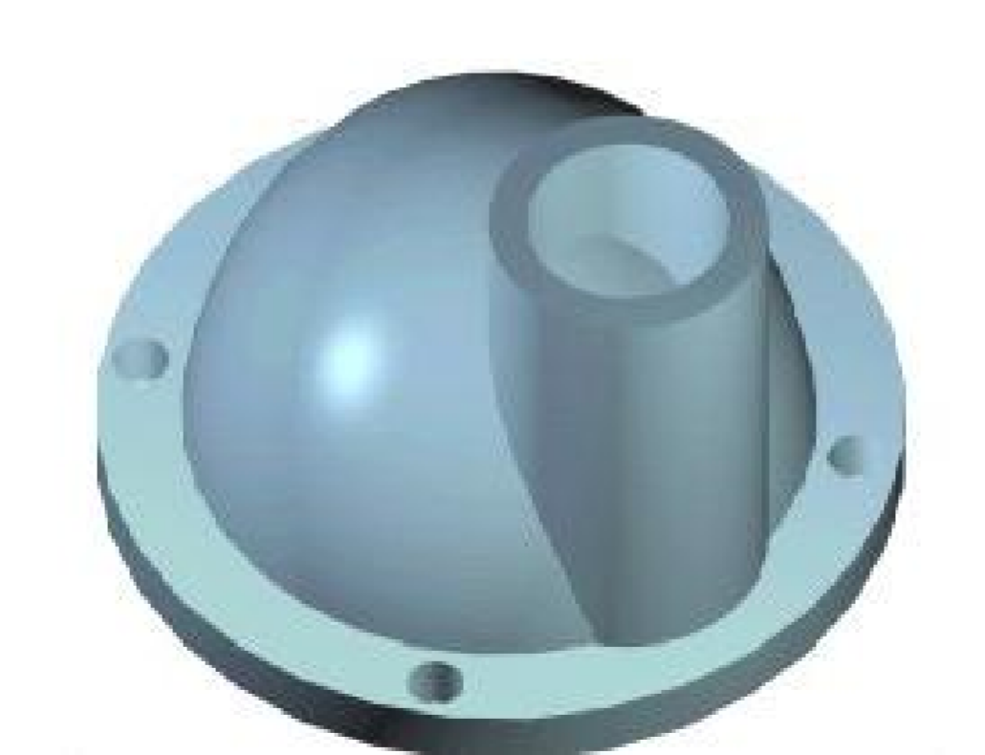a) 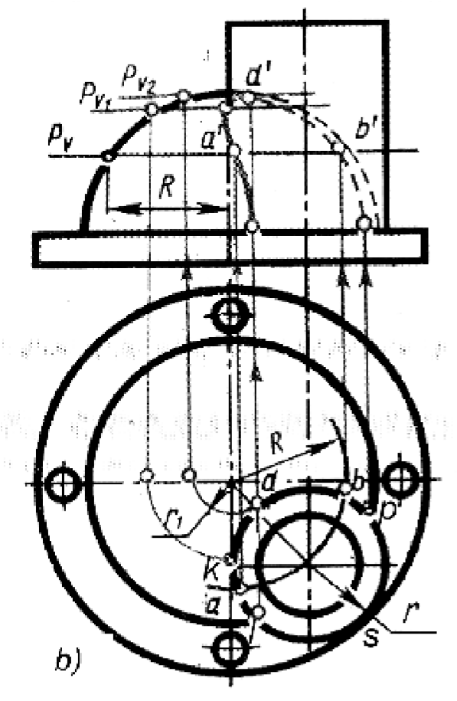
5.9-shakl. Tor va silindr sirtlari kesishishining yaqqol tasviri (a), va kompleks chizmada tasvirlanishi (b)

Chizmada o`tish chiziqlari asosiy tutash chiziq bilan chiziladi. O`tish, chizig`ini yasashning yordamchi tekislik va sferalar usuli mavjud. Bu usullar chizma geometriya kursida batafsil o`tilgan va ular yordamida o`tish chizig`ini yasashga doir misollar yechilgan.
Quyida detal sirtida mavjud o`tish chizig`ini yasashga doir misol
qaraymiz,
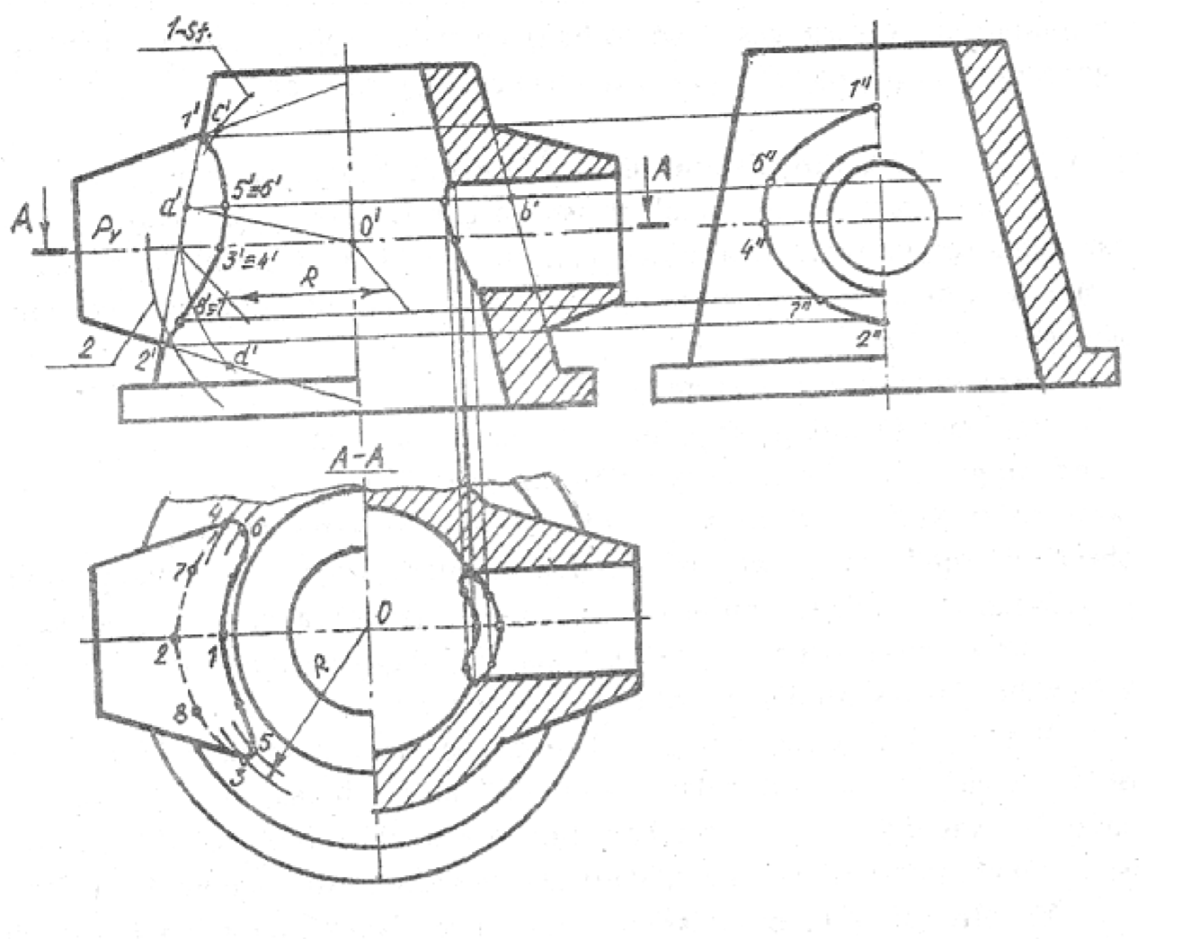
5.10-shaklda proyeksiyalari bilan berilgan podshipnikn in g o`tish chiziqlarini yasash ko`rsatilgan.
Su podshipnik shaklini tahlil qilamiz. Podshipnik sirti bitta katta diametri konus ftam*i« silindr va ikkita kichik diametrli konus sirtlardan iborat. Katta konus bo`ylama konussumon va ikkita kichik konus ham bo`ylama silindrik teshikka ega. Ostki silindr sirti kesishuvda ishtirok etmaydi.
Katta konus sirti ikkita kichik konus sirtlari bilan o`zaro kesishadi va ikkita o`tish chizig`i hosil bo'ladi. Katta konus teshigida hosil bo`lgan konus s'irt kichik konus teshigida hosil bo`lgan silindr sirti bilan o`zaro ikkita o`tish chizig`i bo`yicha kesishadi. Natijada to`rtta o`tish chizig`i hosil bo`ladi, Bularning har ikkitasi bir xil bo`ladi. Ulardan bittasini yasashni ko`rsatish kifoya.
Podshipnikning frontal proyeksiyasi simmetrik bo`lgani uchun uning kesishuv chiziqlarining chap yoni o`ng tomonda joylashganini bittasini yasash etarli. Bu yerda chap tomondagisini yasashni ko`ramiz. Frontal proyeksiyasida kesishuv chizig`iga oid eng yuqori nuqta G va eng pastki nuqta 2' to`g`ridan-to`g`ri hech qanday yasashlarsiz topiladi, Bu nuqtalarning gorizontal va profil proyeksiyalari 1 va 2 hamda 1" va 2" nuqtalar simmetriya o`qlariga vertikal va gorizontal bog`lovchi chiziqlar o`tkazib topiladi.
O`tish chizig`ining ko`rinadigan va ko`rinmaydigan qismlarini aniqlash uchun kichik konus o⁴qi orqali P gorizontal (A qirqirn) tekislik o`tkaziladi. Bu tekislik kichik konusni ustdan ko`rinishdagi ocherk yasovchilari bo`yicha, katta konusni R radiusi aylana bo`yicha kesadi, Gorizontal proyeksiyada konus yasovchilari R radiusli aylana bilan o`zaro kesishib 3 va 4 nuqtalar hosil bo`ladi va bu nuqtalar o`tish chizig`ining ko`rinar va ko`rinmas qismlarga ajratuvchi nuqtalar bo`ladi. Bu nuqtalarning frontal proyeksiyasi
3"= 4' vertikal bog`lovchi chiziq o`tkazib topiladi.
Qolgan oraliq nuqtalarni yordamchi sferalar usuli yordamida topamiz. Konus o`qlarining kesishuv nuqtasi o' ni yordamchi sferalar markazi deb olamiz. O`tkazilgan eng kichik diametrni 1-sfera katta-konusga a'b' diametric aylana bo`yicha urinadi, kichik konusni c'd'' aylaha bo`yicha kesadi. Frontal proyeksiyada bu aylana diametrlari a'b' va c'd' kesma tarzida tasvirlangan. Ularning kesishgan nuqtalari 5's6' o`tish chizig`ining o`ng eng chetki nuqtalari bo`ladi. Gorizontal tekislikda oV radiusni aylana o`tkazamiz va bu aylana nuqtalardan o`tkazilgan vertikal bog`lovchi chiziq bilan o`zaro kesishib, 5 va 6 nuqta ya‘ni eng chetki nuqtalarning gorizontal proyeksiyasi hosil boladi. Xuddi shunday 2-sfera o`tkazib frontal tekislikda l'=8' va gorizontal tekislikda 1 va 8 oraliq nuqtalar topilgan. Topilgan nuqtalar frontal va gorizontal tekisliklarda o`zaro ketma-ket lekalo yordamida ravon tutashtirilib, o`tish chizig`ining gorizontal va frontal proyeksiyalari hosil qilingan. Gorizontal proyeksiyada o`tish chizig`ining 35164 qismi ko`rinadi, 47283 qismi ko`rinmaydi. Frontal proyeksiyada o`tish chizig`ining ko`rinar va ko`rinmas qismlari ustma-ust tushadi.
Berilgan frontal va gorizontal proyeksiyalariga ko`ra o`tish chizig`ining profil proyeksiyasi yasaladi.
Chizmada ichki o`tish chizig`ini ya‘ni konussimon va silindrsimon teshiklarning o`zaro kesishish (o`tish) chizig`ini topish uchun oldin A-A gorizontal qirqim bajarilgan, keyin o`tish chizig`i yasalgan.
Ikki sirt uchun umumiy bo`lgan nuqtalarning geometrik o`rni ushbu sirtlarning kesishgan chizig`i hisoblanadi Sirtlarning o`zaro kesishuv chizig`i mavjud bo`lgan detalning ortogonal va aksonometrik proyeksiyalari bajarilsin. Ushbu masala A3 chizma formatida bajariladi. Shuning uchun uning 4 bosqichli chizmasi keltiriladi. Quyida tarkibida sirtlarning kesishish chizig`i mavjud bo`lgan detalning ortogonal proyeksiyalarini bajarish 4ta bosqichda ko`rsatilgan.
1-bosqich. Dastlab, berilgan variantdagi detal o`chamlari asosida 2ta ko`rinishi bajariladi.
2-bosqich. Keyin detal tarkibidagi o`zaro kesishayotgan sirtlarning kesishish chizig`i aniqlanadi va maqsadga muvofiq qirqimlar tatbiq qilinadi.
3-bosqich. Detal ko`rinishlarga uning o`lchamlari to`liq qo`yiladi.
4-bosqich. Detalning ortogonal proyeksiyasi asosida uning aksonometrik proyeksiyasi quriladi. So`ngra chizma taxt qilinadi. Ya‘ni chiziq turlariga rioya qilinadi va asosiy yozuv o`rni to`g`rilanadi.
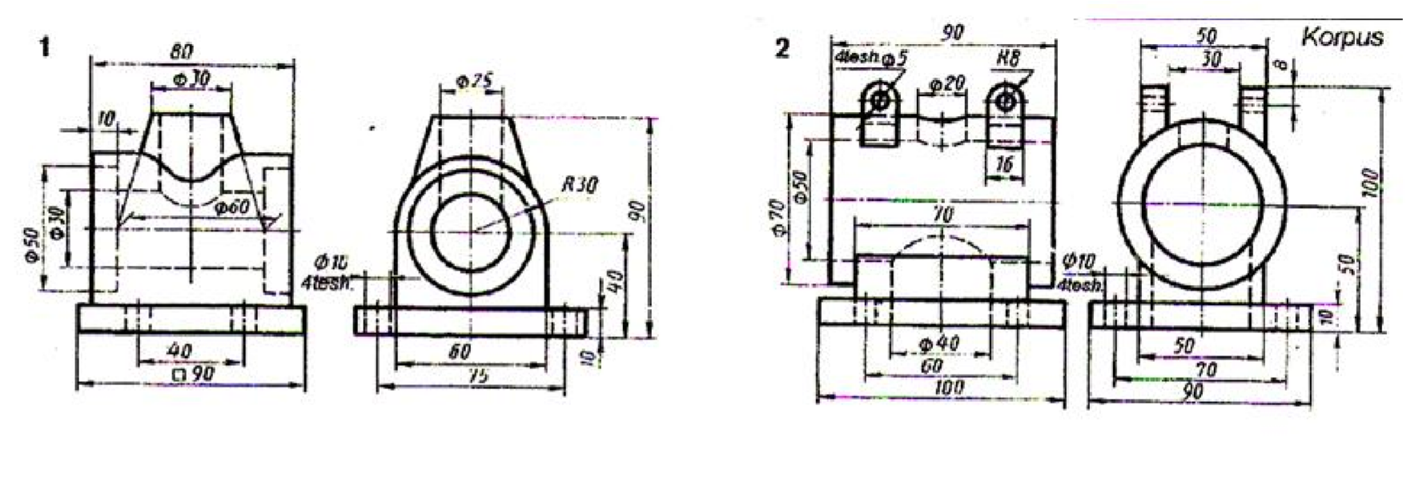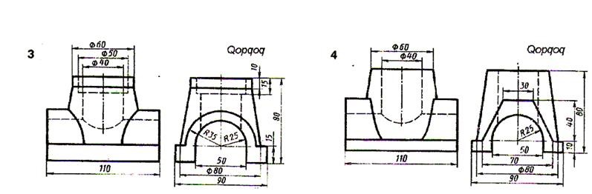

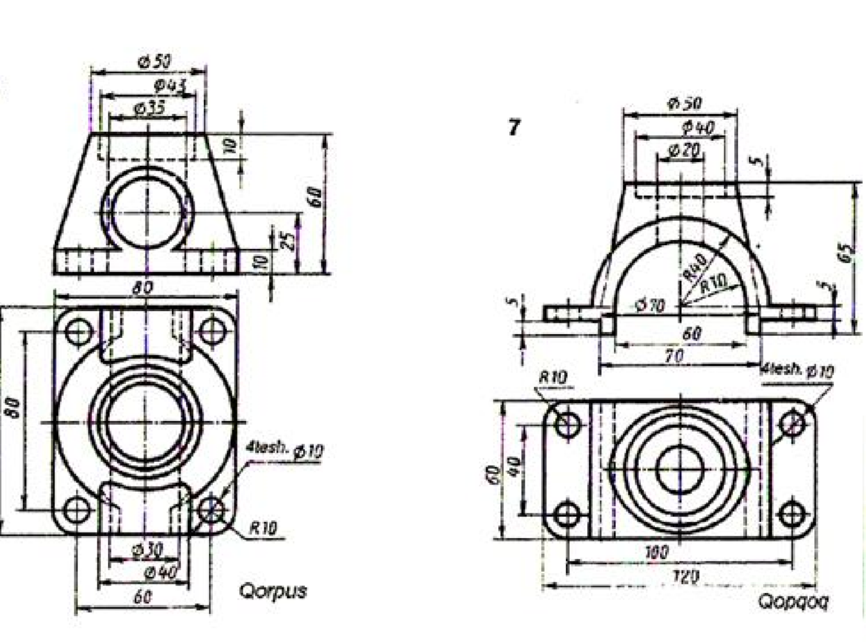

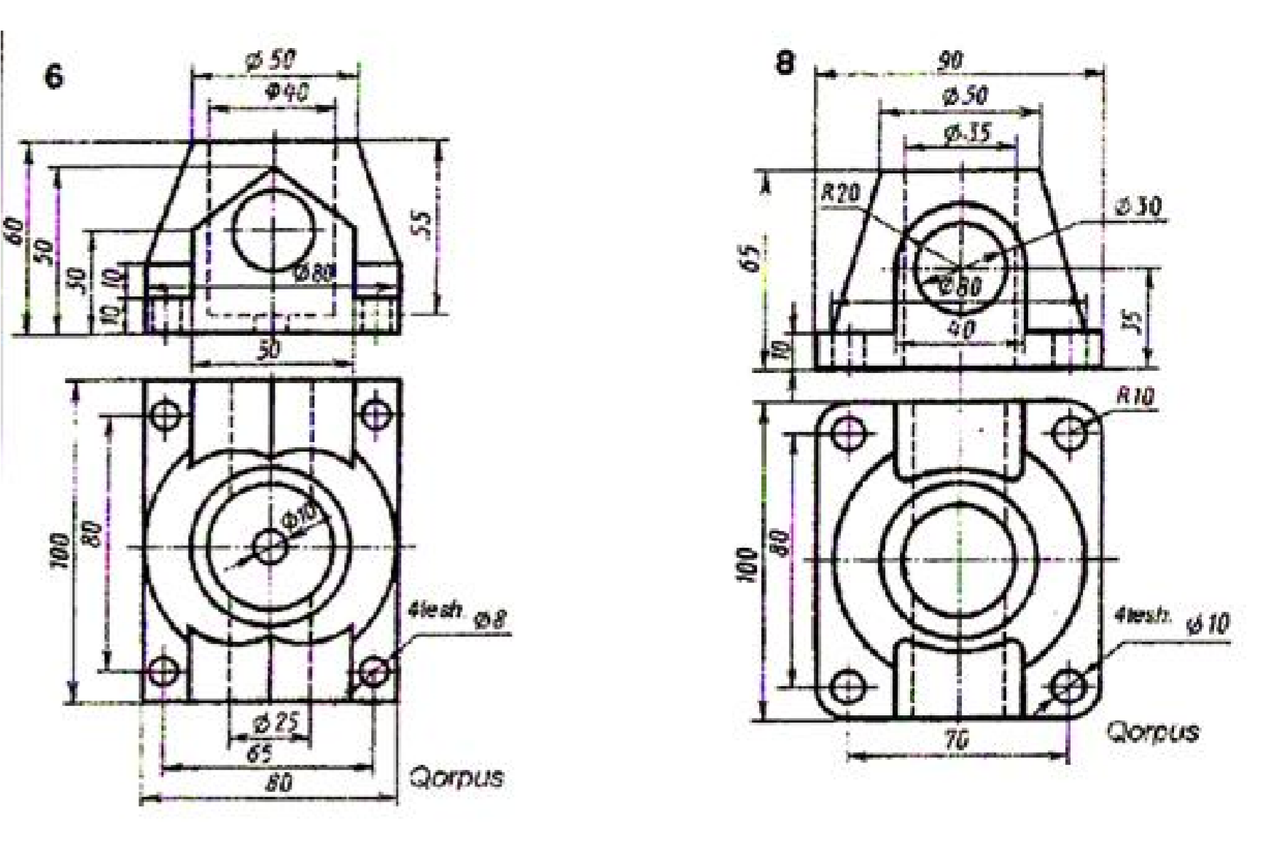

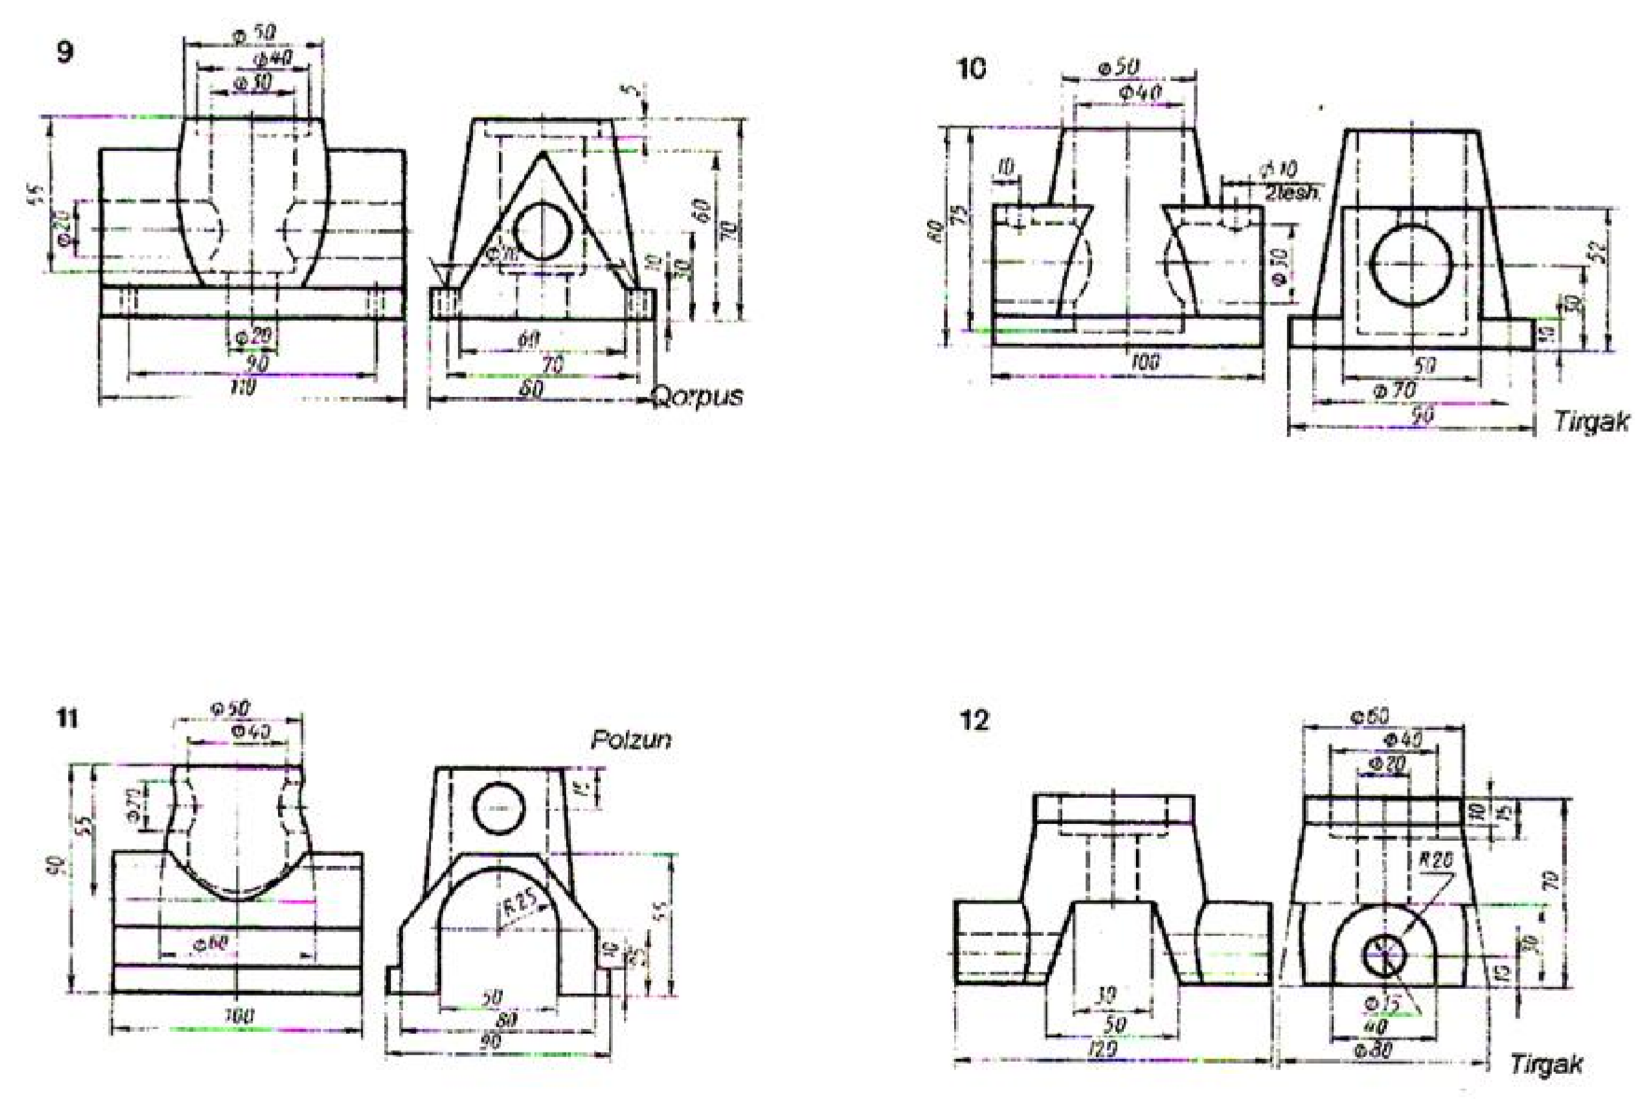
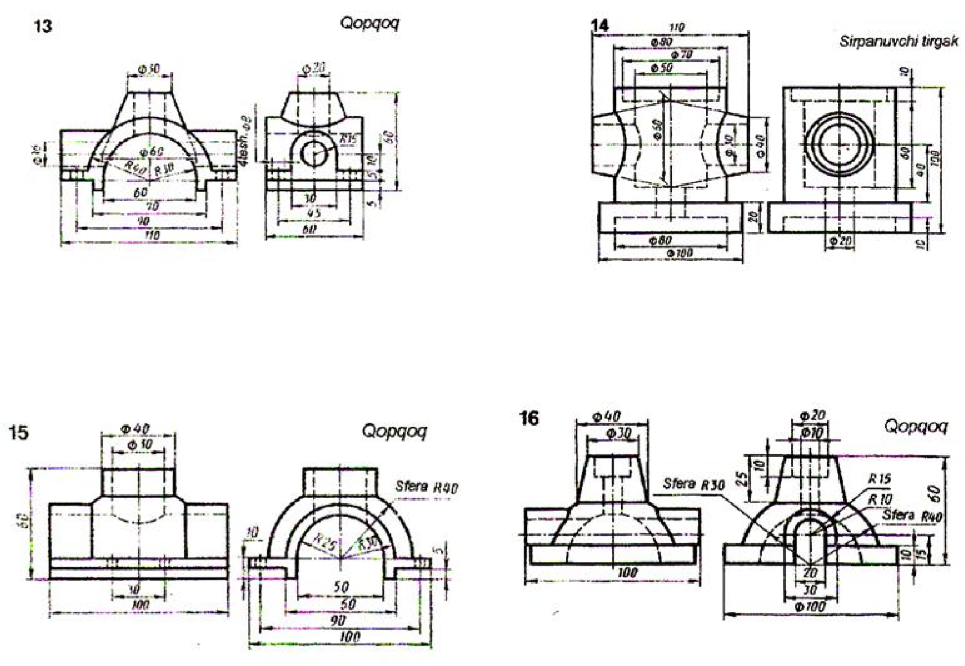

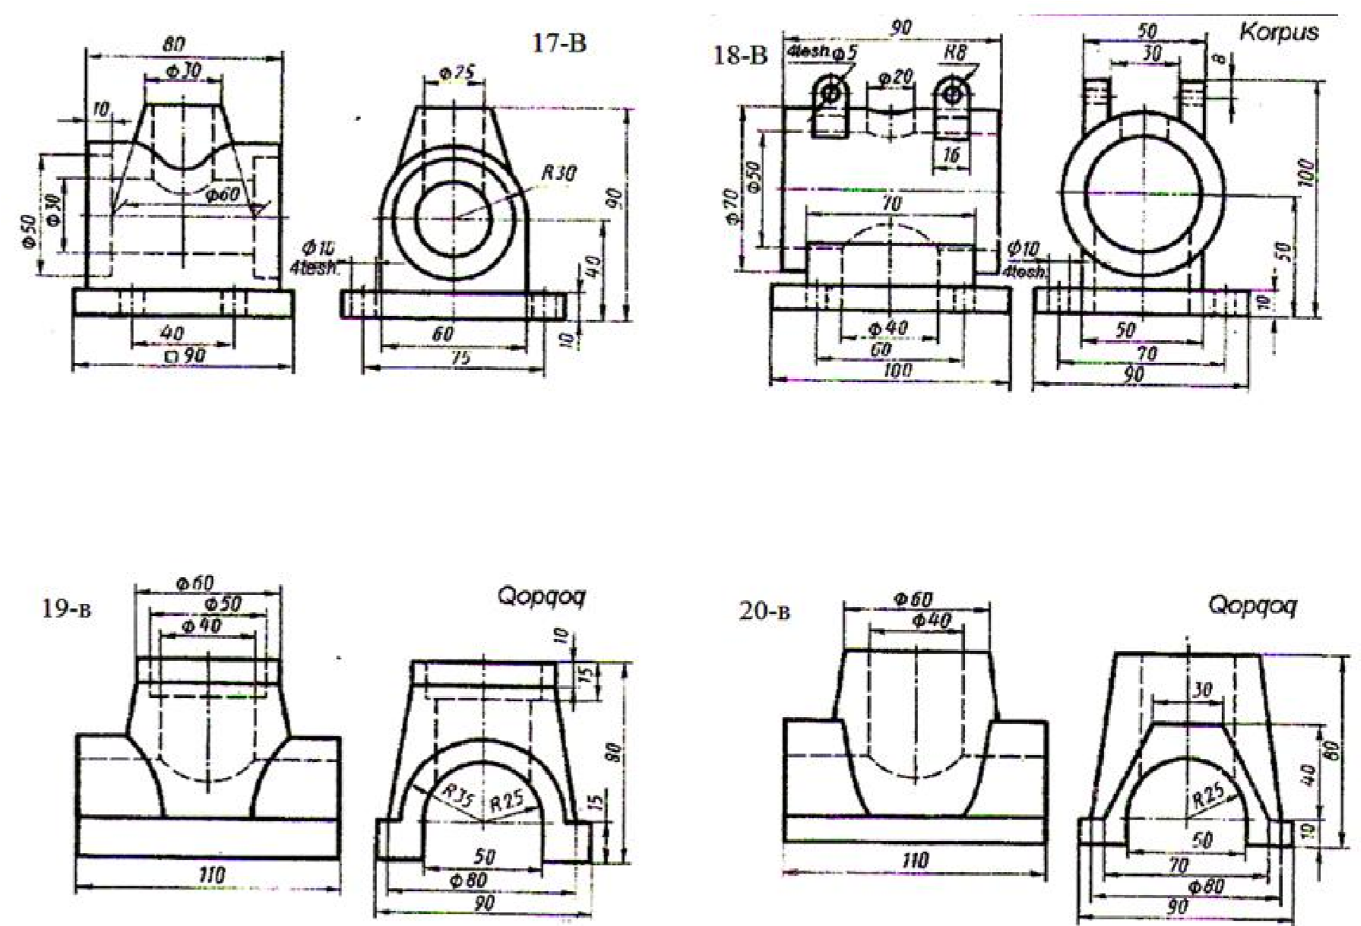

ADABIYOTLAR RO`YXATI
- Murodov Sh.K. va boshqalar. Chizma geometriya. Toshkent, «Iqtisod-moliya», 2006, 2008.
- Xorunov R.X., Akbarov A. Chizma geometriyadan masalalar va ularni yechish usullari,
2-nashri, «O‗qituvchi». 1995.
- Yodgorov J. va boshqalar. Chizmachilik. T., «O‗qituvchi». 1992.
- Isaeva M. Chizmachilikdan topshiriqlar. T., «O‗qituvchi». 1992.
- J.Yodgorov, T.R.Sobirov, N.Yodgorov "Geometrik va proektsion chizmachilik".
Toshkent: Yangi asr avlodi, 2008 y.9,0 b.t.
- Yodgorov J., Qobiljonov K. va boshqalar. Chizmachilik. T., 1992
- M.B.Shah, B.C.Rana. Engineering Drawing, India by Sai Print-O-Pac Pvt.Ltd, India, 2007, 2009.

Internet saytlari
- www.tdpu.uz
- www.pedagog.uz
- www.nbgf.intal.uz

MUNDARIJA

Kirish………………………………………………………………. 1-§Oktantlar……………………………………………………….
Oktantlar mavzusiga doir topshiriq variantlari…………………
2-§ Qirqim…………………………………………………………
Qirqim mavzusiga doir topshiriq variantlari……………………
3-§.Kesim chizig`i yoki tekis qirqim……………………………… Kesim chizig`i mavzusiga doir topshiriq variantlarni…………
4-§Tekis kesim…………………………………………………….
Tekis kesim mavzusiga doir topshiriq variantlar……………… 5-§. Jism sirtlarining o`zaro kesishishi. o`tish va kesish chiziqlari……………………………………………………..
Jism sirtlarining o`zaro kesishishi mavzusiga doir topshiriq topshiriq variantlari…………………………………

Муцаррир: Ғ.Муродов
Техник муцаррир: Г.Самиева
Мусацциц: А.Қаландаров
Сацифаловчи: М.Ортиқова

Нашрижт личензияси АИ № 178. 08.12.2010. Оригинал – макетдан босишга рухсат этилди: 01.03.2018. Бишими 60х84. Кегли 16 шпонли. «Times New Roman» гарн. Офсет босма усулида босилди. Офсет босма қоғози. Босма тобоғи 9,0.
Адади 100. Буюртма №34.

Бухоро вилоят Матбуот ва ахборот бошқармаси
“Дурдона” нашрижти: Бухоро шацри М.Иқбол кфшаси 11-уй.
Бацоси келишилган нархда.

“Садриддин Салим Бухорий” МЧЖ босмахонасида шоп этилди. Бухоро шацри М.Иқбол кфшаси 11-уй. Тел.: 0(365) 221-26-45

73

